**Министерство образования и науки Российской Федерации Федеральное государственное бюджетное образовательное учреждение высшего профессионального образования**

**«Московский государственный технический университет имени**

**Н.Э. Баумана (национальный исследовательский университет)»**

**(МГТУ им. Н.Э.Баумана)**

ФАКУЛЬТЕТ «Биомедицинская техника»

КАФЕДРА «Биомедицинские технические системы»

**РАСЧЕТНО-ПОЯСНИТЕЛЬНАЯ ЗАПИСКА**

***К ВЫПУСКНОЙ КВАЛИФИКАЦИОННОЙ РАБОТЕ НА ТЕМУ:***

***Разработка биотехнической системы***

***для электрохирургической гепатэктомии***

Студент БМТ1-82Б В.В. Хонявина

(Группа) (Подпись, дата) (И.О.Фамилия)

Руководитель выпускной

квалификационной работы В.А. Карпухин

(Подпись, дата) (И.О.Фамилия)

Нормоконтролер

(Подпись, дата) (И.О.Фамилия)

*2021 г.*

**Министерство образования и науки Российской Федерации Федеральное государственное бюджетное образовательное учреждение высшего профессионального образования**

**«Московский государственный технический университет имени Н.Э. Баумана»**

**(МГТУ им. Н.Э.Баумана)**

УТВЕРЖДАЮ

Заведующий кафедрой БМТ-1

(Индекс)

А.В. Самородов

**З А Д А Н И Е**

(И.О.Фамилия)

« »\_\_\_\_\_\_\_\_\_\_\_\_\_2021 г.

**на выполнение выпускной квалификационной работы бакалавра**

Студент группы БМТ1-82Б

Хонявина Валерия Владимировна

(фамилия, имя, отчество)

Тема квалификационной работы \_\_\_Разработка биотехнической системы для\_\_\_\_\_\_\_\_\_\_\_\_\_ электрохирургической гепатэктомии

Источник тематики (НИР кафедры, заказ организаций и т.п.)

НИР кафедры

Тема квалификационной работы утверждена распоряжением по факультету

№ от « » 20 г.

***Часть 1.*** Медико-биологическая

Актуальность лечения ГЦР; основные методы лечения ГЦР; обзор методов и аппаратуры для электрохирургического лечения ГЦР.

***Часть 2.*** Исследовательская

Разработка структурно-функциональной схемы БТС для электрохирургической гепатэктомии; разработка математической модели ЭХВ на ткань печени; разработка методики расчета термоэлектрических характеристик тканей печени; проведение вычислительного эксперимента по расчету термоэлектрических характеристик тканей печени при ЭХВ; экспериментальное исследование температурного распределения в биоткани при биполярном ЭХВ.

***Часть 3.*** Конструкторская

Разработка технического задания на ЭХА для гепатэктомии; разработка структурно-функциональной схемы ЭХА для гепатэктомии; разработка принципиальной схемы усилителя мощности ЭХА для гепатэктомии; разработка стенда для экспериментального исследования измерения температуры биоткани при ЭХВ.

***Оформление квалификационной работы:***

Расчетно-пояснительная записка на листах формата А4.

Перечень графического (иллюстративного) материала (чертежи, плакаты, слайды и т.п.)

1. Актуальность и методы лечения ГЦР (А1); 2. Обзор ЭХА для гепатэктомии (А2);

3. Структурная схема БТС для электрохирургической гепатэктомии (А2); 4. Математическая модель для расчета термоэлектрических характеристик тканей печени (А1); 5. Результаты вычислительного эксперимента по исследованию термоэлектрических характеристик ткани печени (А1); 6. Результаты экспериментального исследования температурного распределения в биоткани при биполярном ЭХВ (А2). 7. Структурная схема аппарата для электрохирургической гепатэктомии (А2); 8. Схема электрическая принципиальная усилителя мощности ЭХА (А2); 9. Сборочный чертеж стенда для исследования термоэлектрических характеристик биоткани при ЭХВ (А1, А3); 10. Чертеж общего вида стенда для исследования термоэлектрических характеристик биоткани при ЭХВ (А1).

Дата выдачи задания « 8 » февраля 2021 г.

В соответствии с учебным планом выпускную квалификационную работу выполнить в полном объеме в срок до « » 20 г.

**Руководитель квалификационной работы**  \_\_\_\_\_\_\_\_\_\_\_\_\_В.А. Карпухин\_\_

(Подпись, дата) (И.О.Фамилия)

**Студент**  В.В. Хонявина

(Подпись, дата) (И.О.Фамилия)

Примечание:

1. Задание оформляется в двух экземплярах: один выдается студенту, второй хранится на кафедре.

**Министерство образования и науки Российской Федерации**

**Федеральное государственное бюджетное образовательное учреждение**

**высшего образования**

**«Московский государственный технический университет имени Н.Э. Баумана**

**(национальный исследовательский университет)»**

**(МГТУ им. Н.Э. Баумана)**

ФАКУЛЬТЕТ \_\_БМТ\_\_\_\_ УТВЕРЖДАЮ

КАФЕДРА \_\_БМТ1\_\_\_\_\_\_ Заведующий кафедрой\_БМТ1\_

(Индекс)

ГРУППА \_\_\_\_БМТ1-82Б \_\_А.В. Самородов\_\_\_\_\_

(И.О.Фамилия)

« \_\_\_\_\_ » \_\_\_\_\_\_\_\_\_\_\_\_ 2020 г.

**КАЛЕНДАРНЫЙ ПЛАН**

выполнения выпускной квалификационной работы

студента: \_\_Хонявиной Валерии Владимировны\_\_\_

(фамилия, имя, отчество)

Тема квалификационной работы \_\_\_\_\_\_\_\_\_\_\_\_\_\_\_\_\_\_\_\_\_\_\_\_\_\_\_\_\_\_\_\_\_\_\_\_\_\_\_\_\_\_\_\_\_\_\_\_\_\_\_

**\_\_\_\_\_Разработка биотехнической системы для электрохирургической гепатэктомии\_\_\_**

|  |  |  |  |  |  |
| --- | --- | --- | --- | --- | --- |
| **№ п/п** | **Наименование этапов выпускной квалификационной работы** | **Сроки выполнения этапов** | | **Отметка о выполнении** | |
| **план** | **факт** | **Должность** | **ФИО, подпись** |
|  | Задание на выполнение работы. Формулирование проблемы, цели и задач работы | **\_22.02.21\_\_**  *Планируемая дата* |  | Руководитель ВКР |  |
|  | 1 часть **Медико-биологическая** | **\_15.03.21\_\_**  *Планируемая дата* |  | Руководитель ВКР |  |
|  | Утверждение окончательных формулировок решаемой проблемы | **\_22.03.21\_\_**  *Планируемая дата* |  | Заведующий кафедрой |  |
|  | 2 часть **Исследовательская** | **\_26.04.21\_\_**  *Планируемая дата* |  | Руководитель ВКР |  |
|  | 3 часть **Конструкторская** | **\_24.05.21\_\_**  *Планируемая дата* |  | Руководитель ВКР |  |
|  | 1-я редакция работы | **\_28.05.21\_\_**  *Планируемая дата* |  | Руководитель ВКР |  |
|  | Подготовка доклада и презентации | **31.05.21\_\_**  *Планируемая дата* |  |  |  |
|  | Заключение руководителя | **10.06.21\_\_**  *Планируемая дата* |  | Руководитель ВКР |  |
|  | Допуск работы к защите на ГЭК (нормоконтроль) | **\_14.06.21\_\_**  *Планируемая дата* |  | Нормоконтролер |  |
|  | Внешняя рецензия | **\_14.06.21\_\_**  *Планируемая дата* |  |  |  |
|  | Защита работы на ГЭК | **\_16.06.21\_\_**  *Планируемая дата* |  |  |  |

СОДЕРЖАНИЕ

с.

[ВВЕДЕНИЕ 7](#_Toc73362040)

[1 Медико-биологическая часть 9](#_Toc73362041)

[1.1 Патогенез ГЦР 9](#_Toc73362042)

[1.2 Особенности локализации ГЦР 10](#_Toc73362043)

[1.3 Методы лечения ГЦР 12](#_Toc73362044)

[1.3.1 Хирургические методы лечения 13](#_Toc73362045)

[1.3.2 Нехирургические методы лечения 14](#_Toc73362046)

[1.4 Механизм электрохирургического воздействия 16](#_Toc73362047)

[1.4.1 Общий принцип действия высокочастотного тока 16](#_Toc73362048)

[1.4.2 Методы воздействия высокочастотного тока на биоткань 17](#_Toc73362049)

[1.4.3 Биофизические особенности электрохирургического воздействия 19](#_Toc73362050)

[1.5 Практика применения электрохирургии при гепатэктомии 21](#_Toc73362051)

[1.6 Обзор рынка существующих электрохирургических аппаратных аналогов 24](#_Toc73362052)

[1.7 Выводы по медико-биологической части 26](#_Toc73362053)

[2 Исследовательская часть 27](#_Toc73362054)

[2.1 Определение класса и целевой функции разрабатываемой БТС 27](#_Toc73362055)

[2.2 Разработка структурной схемы БТС для электрохирургической гепатэктомии 27](#_Toc73362056)

[2.3 Обоснование метода оценки нагрева ткани печени при электрохирургическом воздействии 29](#_Toc73362057)

[2.4 Электрофизические параметры ткани печени и допущения, применяемые к модели 33](#_Toc73362058)

[2.5 Геометрические параметры модели электрод-биоткань 36](#_Toc73362059)

[2.6 Разработка математической модели для расчета термоэлектрических характеристик ткани печени 38](#_Toc73362060)

[2.6.1 Постановка задачи для расчета термоэлектрических характеристик ткани печени 38](#_Toc73362061)

[2.6.2 Распределение электрического поля и температуры в объеме ткани печени 39](#_Toc73362062)

[2.6.3 Граничные условия 40](#_Toc73362063)

[2.7 Разработка методики расчета термоэлектрических характеристик ткани печени 40](#_Toc73362064)

[2.8 Проведение вычислительного эксперимента для исследования термоэлектрических характеристик ткани печени 49](#_Toc73362065)

[2.8.1 Выбор расположения биполярных электродов в тетраполярном устройстве 49](#_Toc73362066)

[2.8.2 Влияние амплитуды воздействующего сигнала на температурное распределение 52](#_Toc73362067)

[2.8.3 Влияние расстояния между электродами на температурное распределение 55](#_Toc73362068)

[2.8.4 Влияние радиуса электродов на температурное распределение 57](#_Toc73362069)

[2.9 Проведение экспериментального исследования температурного распределения в биоткани при биполярном электрохирургическом воздействии 58](#_Toc73362070)

[2.9.1 Материалы и методы экспериментальной оценки температуры нагрева биоткани 58](#_Toc73362071)

[2.9.2 Результаты экспериментального исследования 60](#_Toc73362072)

[2.10 Выводы по исследовательской части 63](#_Toc73362073)

[3 Конструкторская часть 66](#_Toc73362074)

[3.1 Составление технического задания на разработку электрохирургического аппарата для гепатэктомии 66](#_Toc73362075)

[3.2 Разработка структурной схемы электрохирургического аппарата для гепатэктомии 66](#_Toc73362076)

[3.3 Разработка принципиальной схемы усилителя мощности электрохирургического аппарата для гепатэктомии 68](#_Toc73362077)

[3.3.1 Выбор схемы усилителя мощности 68](#_Toc73362078)

[3.3.2 Подбор транзисторов 69](#_Toc73362079)

[3.3.3 Выбор драйвера управления полумостовой схемой 71](#_Toc73362080)

[3.3.4 Моделирование принципиальной схемы усилителя мощности 72](#_Toc73362081)

[3.4 Разработка стенда для экспериментального исследования оценки нагрева биоткани при биполярном электрохирургическом воздействии 76](#_Toc73362082)

[3.5 Выводы по конструкторской части 77](#_Toc73362083)

[ПРИЛОЖЕНИЕ А (к исследовательской части) 81](#_Toc73362084)

[ПРИЛОЖЕНИЕ Б Техническое задание 82](#_Toc73362085)

[ПРИЛОЖЕНИЕ В Расчет трансформатора 88](#_Toc73362086)

ПЕРЕЧЕНЬ СОКРАЩЕНИЙ И ОБОЗНАЧЕНИЙ

В настоящей расчетно-пояснительной записке применяются следующие сокращения и обозначения.

ГЦР – гепатоцеллюлярный рак

БТС – биотехническая система

ЭХА – электрохирургический аппарат

ЭХВ – электрохирургическое воздействие

ТАХЭ – трансартериальная химиоэмболизация

ВВЕДЕНИЕ

В России и во многих странах мира за последние 10-15 лет наблюдается большой прирост заболеваемости первичным раком печени, который занимает 6 место среди всех опухолевых патологий организма человека. При этом 85-90% регистрируемых случаев составляет - одна из форм злокачественного поражения печени. ГЦР, согласно статистическим данным, является не только наиболее встречаемой опухолью, но и в большинстве случаев заболеванием с неблагоприятным исходом – 5-летняя выживаемость составляет менее 15% [1].

Первичному раку печени наиболее подвержены больные циррозом печени, носители гепатита В, в особенности в странах Азии и центральной Африки с низким уровнем жизни, а за последние годы все большую роль в количестве заболевших ГЦР приобретает сахарный диабет и ожирение [2, 3]. В 12 раз повышен риск заболеваемости у инфицированных гепатитом С. Ежегодно до 1 млн человек умирают от рака печени, развившегося на фоне хронического гепатита B или C. ГЦР у мужчин встречается в 2 раза чаще, чем у женщин, а средний возраст больных составляет 52 года. В целом ГЦР очень редко возникает в здоровых клетках печени, а поражает орган на фоне уже возникших хронических заболеваний или нарушений состояния иммунной системы.

На сегодняшний день самые распространенные методы лечения ГЦР – резекция печени и аблация. Лучевая терапия показала отрицательные результаты ввиду токсичного влияния на здоровые клетки печени – гепатоциты, а методы химио- и иммунотерапии по-прежнему находятся на стадии разработки или улучшения технологии проведения. Существуют данные по эффективному применению лекарственного лечения ГЦР в некоторых странах мира [4, 5], но количество случаев такого лечения в РФ, его эффективность и последствия для здоровья сложно объективно оценить, так как отсутствует официальная статистика. При невозможности проведения резекции возможна трансплантация целого органа или его части от живого донора, однако если опухоль превышает 8 см, то 5-летняя выживаемость составляет всего 11% [6]. В дополнение в нашей стране трансплантация – это малодоступный и технически сложный для выполнения метод. Таким образом, в современных реалиях на достаточно высоком уровне находится потребность именно в хирургической резекции печени.

При выборе того или иного способа хирургического вмешательства при лечении больных ГЦР необходимо отдавать приоритет методу, которое не только увеличит выживаемость после операции, но и позволит предотвратить такие неблагоприятные исходы, как полостное кровотечение, печеночную недостаточность, воспаление желчных протоков и желчного пузыря. Для решения этих проблем с развитием и внедрением высоких технологий и эндоскопической хирургии стали использоваться новые методики, непосредственно как для основной резекции печени, так и дополнительные способы снижения кровопотерь в паренхиматозной ткани – лапароскопическая гепатэктомия, применение ультразвука в резекции, радиочастотная мягкая прекоагуляция и т.д.

В клинической практике воздействие высокочастотного тока на паренхиматозную ткань печени стали использовать относительно недавно – не более 20 лет назад. На текущий момент только начинают собираться объективные данные, оценка эффективности применения электрохирургического воздействия и статистика послеоперационной выживаемости. Важнейшее значение приобретает изучение риска получения ожогов во время операции, так как карбонизированная ткань печени может привести к абсцессам и некрозу. На 1000 операций наблюдаются в среднем от 1 до 2 случаев ожогов, возникающих при работе с электрокоагулятором.

Целью данной работы является разработка БТС с системой контроля паренхиматозной ткани печени, исследование влияния параметров воздействия на температуру и скорость нарастания температуры в операционной зоне.

1 Медико-биологическая часть

1.1 Патогенез ГЦР

Первичный рак печени, образованный из гепатоцеллюлярных клеток паренхимы печени - гепатоцитов, называют гепатоцеллюлярным, и он составляет около 85-90% всех случаев злокачественных поражений органа. Намного реже встречаются другие виды рака печени – холангиокарцинома, гепатохолангиокарцинома и др.

Механизм формирования злокачественной опухоли печени начинается с острых и хронических поражений органа, в том числе после инфицирования гепатитом В или С. Однако при острых поражениях, таких как сильное алкогольное отравление, длительное лекарственное воздействие на гепатоциты или инфекционное заболевание, возможно полное обратимое восстановление структуры и функций печени. В этом случае вероятность возникновения гепатоцеллюлярной карциномы не высока. В тех случаях, когда заболевание носит хронический характер, наблюдается постепенное перерастание паренхиматозной ткани в фиброзную соединительную ткань, что является прямым показателем начала цирроза печени.

Цирроз печени – конечная стадия развития всех хронических заболеваний органа, которая чаще всего является предраковым состоянием. На клеточном уровне процесс формирования фиброзной ткани обычно начинается с нарушения баланса взаимодействия между цитокинами и продуцентами компонентов экстрацеллюлярного матрикса. В результате этого в печени начинает накапливаться внеклеточный матрикс – коллаген, эластин, другие белковые молекулы, нарушающие кровообращение между гепатоцитами и сосудами. Это сложный и многоступенчатый процесс, который включает в себя генетические мутации и изменения, активацию клеточных онкогенов, приводящие к неконтролируемому делению и росту клеток печени. В этих условиях клетки печени не погибают. В ходе постоянного синтеза коллагена и подавления активности ферментов, «расщепляющих» фиброзную ткань, гепатоциты продолжают разрастаться в соединительной ткани, приводя к развитию ГЦР (рис. 1.1).

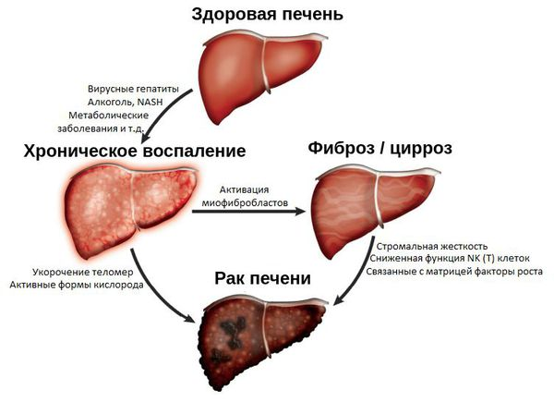

Рисунок 1.1 - Процесс формирования первичного рака печени

При возникновении фиброза риск возникновения ГЦР возрастает в несколько раз по сравнению со здоровым органом. Таким образом, описанная последовательность событий «острые заболевания печени или острый гепатит - хронический гепатит - цирроз печени - рак печени» служит универсальным путем описания перехода хронических заболеваний печени в ГЦР [7, 8].

1.2 Особенности локализации ГЦР

Печень - самый большой внутренний орган, составляющий 2-3% от общей массы тела взрослого человека. Он занимает правый верхний квадрант живота, окружая нижнюю полую вену, и прикрепляется к диафрагме и брюшине с помощью связок.

В печени выделяют правую и левую доли, каждая из которых состоит из четырех частей – сегментов, имеющих форму усеченной пирамиды. Сегмент печени – это участок органа, обладающий собственными кровеносными сосудами и отдельными путями для оттока желчи. Деление на доли определяется линией, соединяющей ямку желчного пузыря и нижнюю полую вену, примерно параллельно средней печеночной вене. На рис. 1.2 показано деление правой доли на 5…8 сегменты, каждый из которых снабжен ветвью воротной вены. Левая доля состоит из 1…4 сегментов.

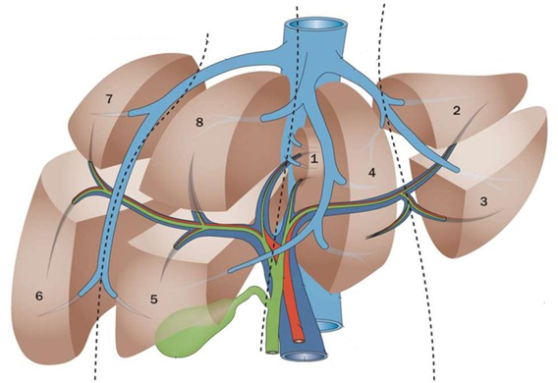

Рисунок 1.2 - Сегментарное строение печени

После проведения ультразвукового исследования, РКТ или МРТ с контрастированием печени можно выявить, что первичный рак печени визуально характеризуется узловыми формированиями с неровными контурами, которые обычно располагаются очаговым образом и затрагивают несколько сегментов. Если при разрастании метастаз поражаются печеночные сосуды, то они нарушают свой прямолинейный ход, наблюдается неравномерное распределение их плотности в ткани печени и большой разброс в диаметре. Такая множественная узловая форма встречается наиболее часто, составляя 60-85% всех форм рака, и является распространенным анатомическим типом ГЦР.

Массивная форма первичного рака печени встречается реже. В этом случае злокачественная опухоль имеет большие размеры и обычно располагается в правой доле печени. При другой форме - диффузной - практически невозможно определить отдельные узлы, так как наблюдается повсеместная неоднородность в пораженной раком паренхиме печени [9].

На рис. 1.3. для сравнения показана узловая форма злокачественной опухоли в виде солитарного (одиночного) образования на ранней стадии заболевания и в виде множественного поражения ткани печени.

|  |  |  |  |
| --- | --- | --- | --- |
| а) | Без имени-1.png | б) | Slide26.jpg |

а) Солитарная опухоль печени, б) Множественная узловая форма опухоли

Рисунок 1.3 – Формы рака печени

1.3 Методы лечения ГЦР

Выбор метода лечения первичного рака печени зависит от степени распространения опухоли в пределах органа и ее размера – насколько много присутствует опухолевых узлов, каков их диаметр, распространились ли метастазы на соседние органы и крупные печеночные сосуды. Эффективность лечения зависит и от текущего состояния печени, на которое влияют сопутствующие заболевания, например, стадия цирроза, и от состояния больного. Для оценки перечисленных характеристик пользуются распространенной Барселонской системой стадирования, важной особенностью которой является предложенный алгоритм лечения (табл. 1.1).

Таблица 1.1 - Барселонская система стадирования ГЦР

|  |  |  |
| --- | --- | --- |
| Стадия заболевания | Тип и размер опухоли | Метод лечения |
| Очень ранняя стадия | Солитарная опухоль менее 2 см | Резекция |
| Ранняя стадия | Солитарная опухоль печени любого размера или не более 3 узлов размером до 3 см; опухоль не распространяется на сосуды печени и соседние анатомические структуры | Резекция, трансплантация, радиочастотная абляция |
| Промежуточная стадия | Множественное опухолевое поражение печени | Трансартериальная химиоэмболизация |
| Распространенная стадия | Опухоль любого размера в сочетании или без инвазии магистральных печеночных сосудов и циррозом; имеются симптомы ГЦР | Медикаментозное лечение |
| Терминальная стадия | Выраженные симптомы, обусловленные опухолью или декомпенсацией цирроза | Симптоматическое лечение, возможна трансплантация |

Анализируя приведенную выше классификацию, можно сделать вывод, что хирургическое вмешательство показано на очень ранней и ранней стадии заболевания ГЦР, т.е. больным с небольшими единичными узловыми образованиями и в отсутствие портальной гипертензии. На ранней стадии диагноз устанавливается у 30-40% пациентов. Несмотря на жесткие критерии отбора больных на резекцию печени, многие хирурги осуществляют операции при гораздо большем распространении опухоли. На рисунке 1.4 выделены основные хирургические и нехирургические методы лечения ГЦР.

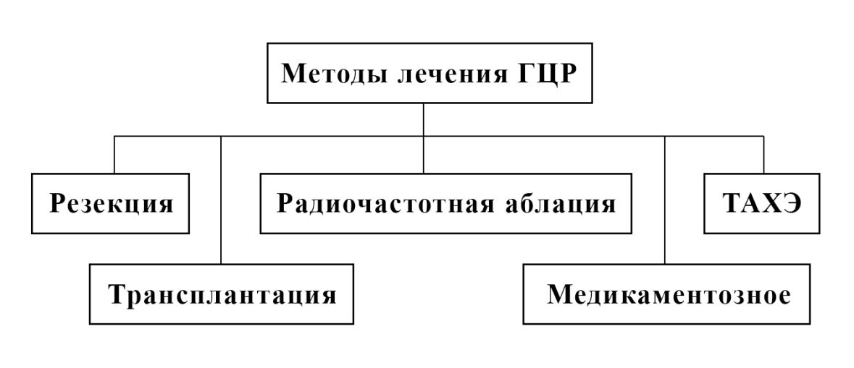

Рисунок 1.4 – Методы лечения ГЦР

1.3.1 Хирургические методы лечения

Самым радикальным методом лечения ГЦР является трансплантация органа. Данный метод одновременно решает проблему не только с опухолью, но и метастазированием и циррозом, сводя риск рецидива к минимуму. Однако необходимо понимать, что выбор такого лечения болезни имеет свои ограничения. Зачастую к тому моменту, когда подходит очередь больного ГЦР на пересадку, трансплантация уже не может быть выполнена – за это время заболевание переходит на неоперабельную стадию. Также наблюдается острый дефицит доступных органов и живых доноров. Помимо этого остаются противоречивыми показания к пересадке, так как четко не определены критерии отбора пациентов для операции в зависимости от размера опухоли. Общепринятым считается «Миланский критерий», где показаниями к пересадке печени являются маленькие опухоли не более 5 см или три узла размерами менее 3 см [10].

На ранней и очень ранней стадиях больным ГЦР показано хирургическое удаление части печени. Доказано, что безопасно можно резецировать около 80% паренхимы печени. Ключевым моментом при определении радикальности резекции в таком случае служит стадия цирроза, так как на ранней стадии рекомендована удаление не более 50% органа. Резекция возможна и у больных с циррозом при нормальном функционировании печени и без признаков портальной гипертензии.

В целом резекция печени делится на две основные категории: атипичная, как правило, для небольшого участка печени, и анатомическая для удаления одного или нескольких из восьми сегментов печени. При хирургических вмешательствах для ограничения обильного кровотечения большинство хирургов в основном придерживается резекции по границе сегмента или доли. Согласно Европейской классификации анатомической резекции печени выделяют следующие виды гепатэктомий [11]:

– правосторонняя гепатэктомия – удаление сегментов 5…8,

– расширенная правосторонняя гепатэктомия – удаление сегментов 4…8,

– левосторонняя гепатэктомия – удаление сегментов 2…4,

– расширенная левосторонняя гепатэктомия – удаление сегментов 2…8,

– левосторонняя лобэктомия – удаление сегментов 2…3,

– сегментэктомия – удаление какого-либо одного сегмента.

Недостатки данного метода лечения ГЦР сводятся к риску возникновения послеоперационных осложнений и рецидива из-за наличия внутрипеченочных метастазов.

1.3.2 Нехирургические методы лечения

ТАХЭ является одним из паллиативных способов лечения ГЦР, когда по медицинским показаниям хирургическое вмешательство неосуществимо. Также ТАХЭ могут назначать как соединяющий «мост» до трансплантации печени и при возникающих рецидивах после резекции опухоли. Процедура проводится в рентгеноперационной – под ангиографическим контролем. В крупные печеночные артерии, «питающие» злокачественные образования, вводят инъекции специальных цитотоксических веществ с помощью катетера для того, чтобы вызвать некроз опухолевых клеток и сохранить здоровые гепатоциты. Описанный метод отличается малой инвазивностью и не зависит от размера узлов, однако имеет ряд ограничений, например, химиоэмболизацию не проводят при обширном циррозе печени или тромбозе вен и артерий.

Другой метод - радиочастотная абляция - заключается во введении в опухоль специальной иглы, раскрывающей в органе свои элементы-антенны и передающей радиочастотные волны (460 кГц), в результате воздействия которых наступает некроз опухолевых клеток (рис. 1.5). При превышении 52 оС в ткани все злокачественные образования разрушаются, а игла при этом не нагревается. Процедуру могут проводить как во время полостных операций, так и лапароскопическим путем под ультразвуковым контролем. Радиочастотная абляция ограничена своим применением только для малых узлов диаметром до 5 см.

*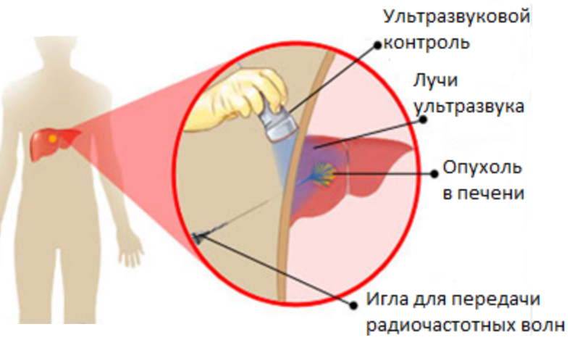*

Рисунок 1.5 – Радиочастотная абляция опухоли печени

Во многих статистических исследованиях указано эффективное лечение неоперабельного первичного рака печени с помощью медикаментов, в частности препаратом сорафенибом [12, 13]. Сорафениб - ингибитор тирозинкиназ, подавляющий пролиферацию опухолевых клеток, ангиогенез и тем самым активное распространение метастазов. Анализ исследования SHARP подтвердил безопасность и эффективность сорафениба для пациентов, имеющих промежуточную или распространенную стадию заболевания, когда противопоказаны резекция и трансплантация органа [14]. Конечно, к полному устранению злокачественной опухоли медикаментозное лечение не приводит, но сдерживает рост патологии и качественно увеличивает продолжительность жизни больного.

1.4 Механизм электрохирургического воздействия

1.4.1 Общий принцип действия высокочастотного тока

Электрохирургическое воздействие на биологические ткани человека заключается в использовании переменного тока высокой частоты, диапазон которого лежит примерно от 200 кГц до 5,5 МГц. С помощью электрохирургического высокочастотного аппарата осуществляется коагуляция, рассечение или полное разрушение клеток биоткани.

История развития данного метода началась в конце 19 - начале 20 веков с открытием токов высокой частоты. Резкий скачок в развитии электрохирургии позволило использовать данный метод в онкологии, гинекологии, урологии. В 80-е годы впервые стали использовать инертные газы, в среде которых электрические разряды возникали без прямого контакта между электродом и биологической тканью. В настоящее время интенсивно развиваются технологии, позволяющие ввести микропроцессорную технику в электрохирургические аппараты, чтобы снизить их габаритные размеры, улучшить эффективность, безопасность и позволить дистанционно ими управлять.

Электрохирургию в зависимости от величины частоты можно подразделить на 2 вида: электрохирургию с использованием частот в килогерцовом диапазоне (от 200 кГц до 1 МГц) и радиоволновую хирургию (от 1 до 5 МГц). Преимуществом последнего метода является то, что на сверхвысоких частотах снижается влияние гетерогенности структуры биологической ткани и неоднородности ее состава. Различные виды тканей рассекаются одинаково при использовании одного и того же электрода с установленной выходной мощностью. Таким образом, минимизируется некроз тканей, процесс их заживления ускоряется, и после операции не образуются грубые рубцы [15].

Основные физические и химические процессы, происходящие в клетках под воздействием высокочастотного тока, обусловлены тепловыми изменениями, т.к. электрическая энергия, передаваемая от электрода, преобразуется в тепловую энергию. Причем существенно то, что нагрев тканей происходит достаточно быстро, особенно при резекции. Данный процесс осуществляется благодаря наличию импеданса у живой материи - сопротивления, которое встречает электрический ток при прохождении через ткань.

Структурные изменения в клетках начинаются при нагревании более 45 оС, когда они уже не способны вернуться к исходному функционированию, если температура вернется в пределы нормы. Нагревание приводит к разрыву непрочных связей между полипептидными связями белка во внутриклеточном пространстве, что необратимо влияет на ее биологическую и химическую активность.

При еще большем увеличении температуры – до 60 оС – происходит денатурация белка. Денатурация характеризуется потерей четвертичной структуры молекулы, когда она «разворачивается» и теряет свое упорядоченное строение (спирали, слои, регулярную укладку цепей). Процесс также носит название коагуляции.

Разрушение белковых клеточных мембран и коллагена происходит при температуре свыше 60 оС. А затем при 100 оС начинает испаряться внутриклеточная жидкость, приводящая к ее разрыву. Самые нежелательные последствия чрезмерного нагрева – карбонизация, т.е. обугливание содержимого клетки и превращение его в углерод – происходит при температуре свыше 120 оС [16].

1.4.2 Методы воздействия высокочастотного тока на биоткань

Высокочастотное воздействие на биоткань с помощью электродов может осуществляться двумя способами – монополярным и биполярным. Различие между ними заключается в способе прохождения тока через биоткань.

Монополярный метод - наиболее распространённый способ подачи высокочастотного тока как при открытых, так и при лапароскопических вмешательствах. В данном случае все тело пациента представляет собой проводник, через который протекает ток по замкнутой цепи – от высокочастотного генератора и активного электрода, которым проводят операцию, к пластине пациента и далее снова к аппарату (рис. 1.6).

Пластина пациента, носящая также название пассивного электрода, должна плотно прилегать к коже во избежание ожогов и коагуляция в тканях на пути прохождения тока. Несмотря на то, что сила тока одинакова во всей цепи, плотности токов и площади соприкосновения с биотканью двух электродов различны. Высокая плотность тока на активном электроде, площадь которого не превышает нескольких десятков квадратных миллиметров, вызывает рассечение или коагуляцию, а низкая плотность тока на большом пассивном минимально нагревается и не приносит вреда.

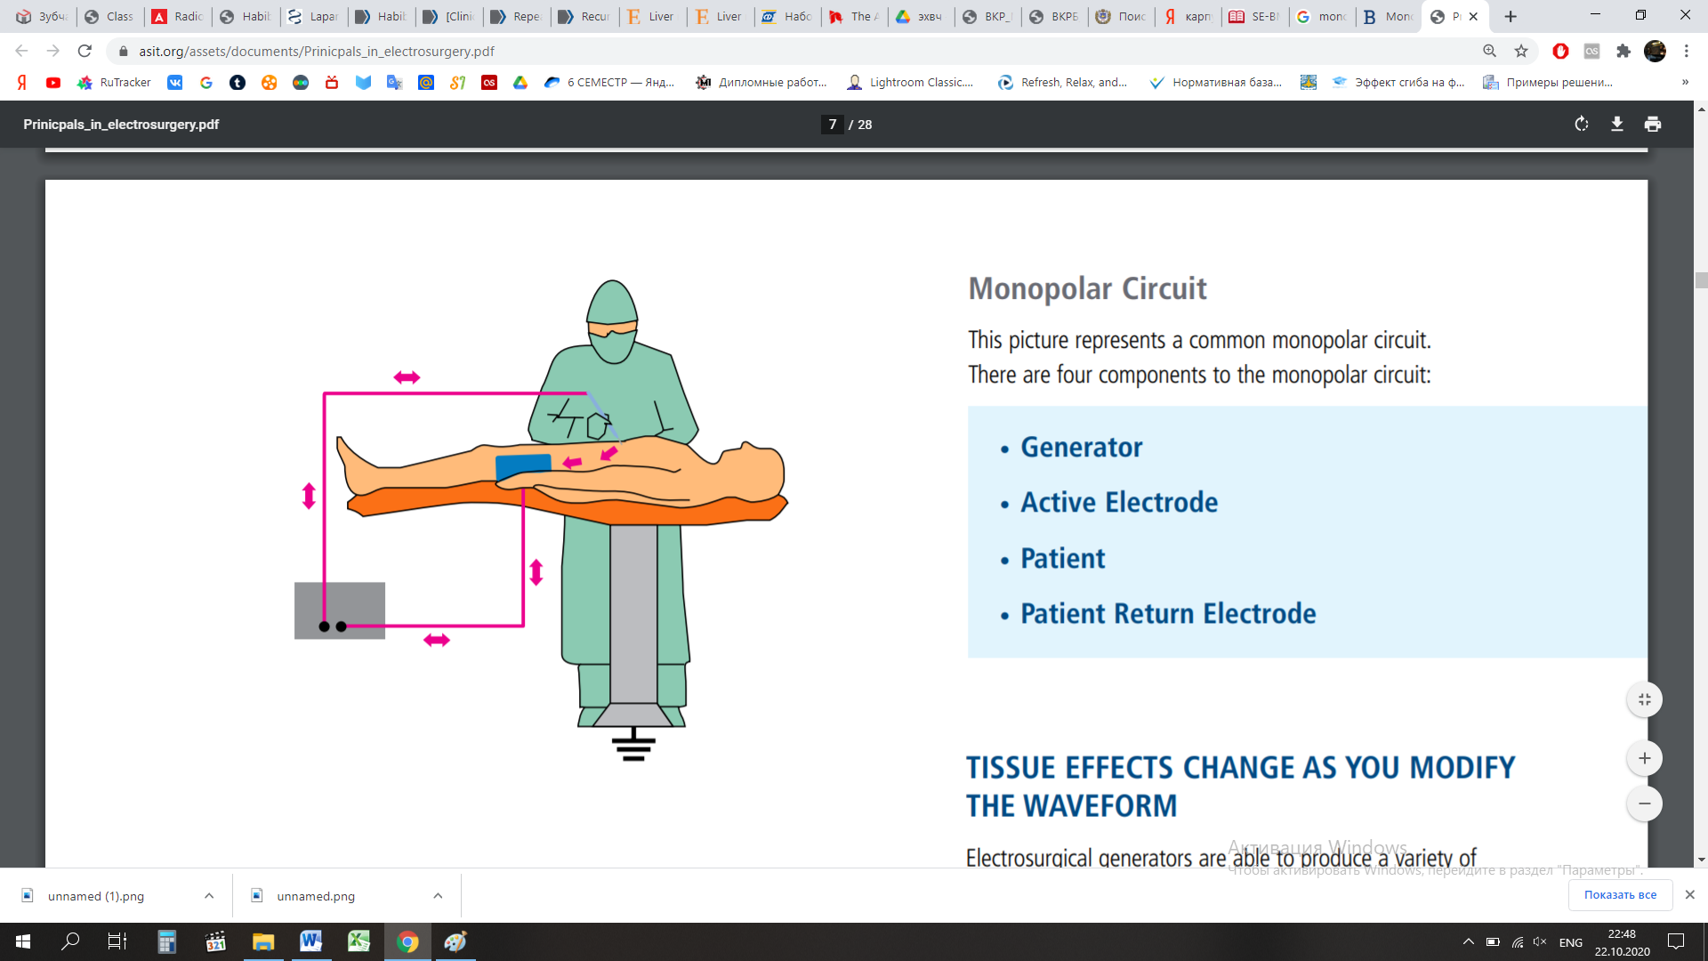

Рисунок 1.6 – Монополярный метод электрохирургии

Для биполярной электрохирургии необходимо использование специального инструмента с двумя активными электродами, между полюсами которых возникает ток (рис. 1.7). Он проходит через малый участок ткани между электродами, а не через все тело пациента, таким образом, минимизируя риск ожогов и утечки токов. Биполярный метод более безопасный, т.к. исключает прохождение тока через все тело пациента и воздействует на ткани локально, однако имеет свои ограничения в выборе режимов работы.

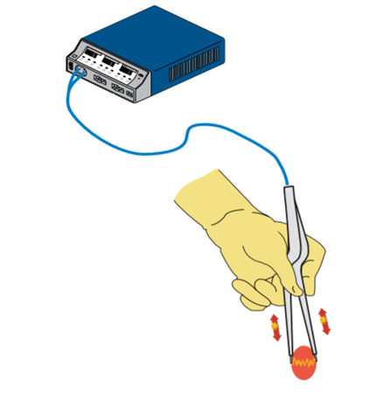

Рисунок 1.7 – Биполярный метод электрохирургии

1.4.3 Биофизические особенности электрохирургического воздействия

Основные происходящие в биотканях процессы, вызванные воздействием высокочастотного тока, – это резание и коагуляция.

Резание – это рассечение биологической ткани за счет протекания высокочастотного тока высокой плотности в месте приложения активного электрода. Для рассечения ткани необходимо создать высокую плотность электрического тока (рис. 1.8).

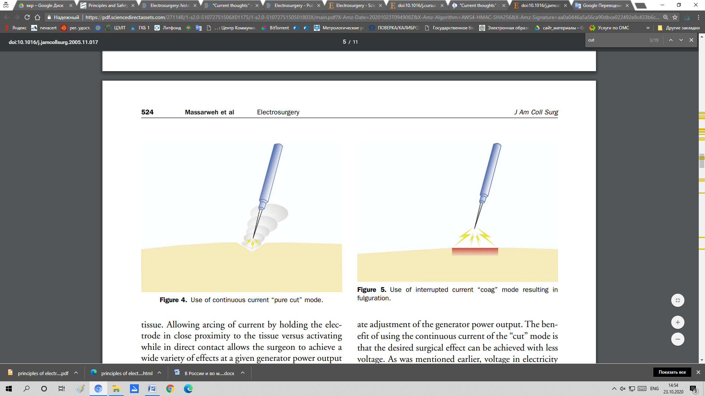

Рисунок 1.8 – Режим «чистого резания» биотканей

Коагуляция представляет собой закупорку кровеносных сосудов или сваривание ткани тела, вызванное прохождением тока высокой частоты в месте приложения активного электрода. В процессе нагрева происходит денатурация белковых структур с сопутствующим поглощением тепловой энергии (рис. 1.9).

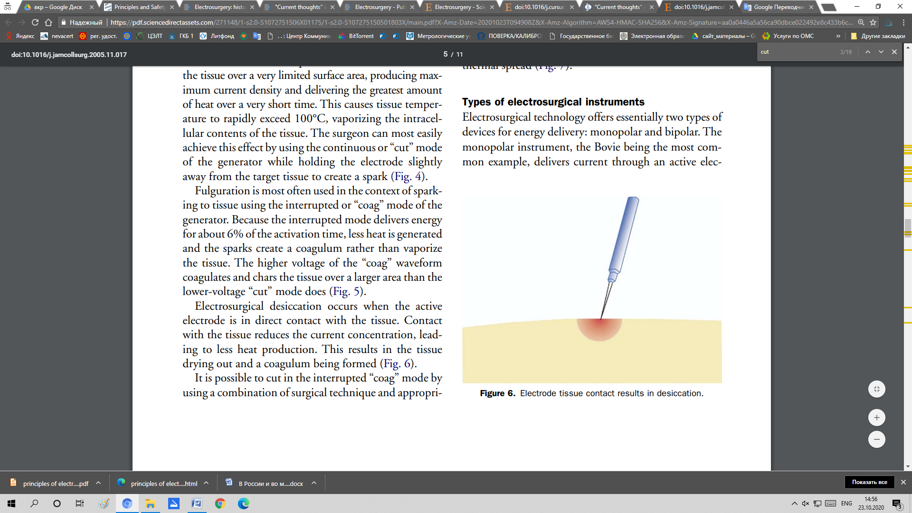

Рисунок 1.9 – Режим «коагуляции» биотканей

Достижение перечисленных эффектов и недопущение травм и ожогов зависит от следующих факторов [17]:

* плотности тока – чем больше ток, проходящий через конец электрода, тем сильнее будет воздействие на ткань,
* времени, в течение которого хирург непосредственно осуществляет резекцию или коагуляцию - слишком долгое воздействие приведет к более обширному и глубокому повреждению тканей или даже ожогам,
* размера электрода – чем меньше площадь рабочей поверхности электрода, тем более высокая плотность тока будет обеспечена, что приведет к сильному нагреву в месте контакта с биотканью. По тому же принципу пассивный электрод пациента, используемый в монополярной электрохирургии, делают больших размеров по сравнению с активным электродом, чтобы рассеивать ток, возвращающийся к высокочастотному генератору, и минимизировать выделение тепла на этом участке,
* проводимости ткани – различные типы тканей имеют разное электрическое сопротивление – импеданс, что влияет на скорость нагрева. Жировая ткань и кость обладают высоким сопротивлением и плохо проводят электричество, тогда как мышцы и кожа являются хорошими проводниками электричества и имеют низкое сопротивление,
* формы волны выходного тока.

Высокочастотные электрохирургические генераторы обеспечивают подачу энергии в двух режимах: непрерывном и прерывистом (модулированном). В первом случае выходной ток приобретает вид непрерывной синусоидальной формы волны. При пиковом напряжении 200 В и выше образуется достаточная для «взрыва» клеток плотность тока, что приводит к эффекту резания. Несмотря на то, что непрерывная форма волны обычно ассоциируется с резанием, сочетание её с низким уровнем напряжения ниже 200 В даёт эффект чистой, или «мягкой», коагуляции (рис. 1.10, а).

Для осуществления более глубокого воздействия на ткань с меньшим эффектом резания, но более сильной коагуляцией используется модулированная форма волны, при которой между посылками тока остаются паузы (рис. 1.10, б-в). В таком случае важным параметром волны является рабочий цикл, который представляет собой процентное соотношение времени, в течение которого происходит подача тока, и времени, когда тока нет. Рабочий цикл на рисунке 1.10, в 25% on/75% off означает, что 25% времени ток включен, а 75% – отключен. Непрерывная форма волны имеет рабочий цикл 100%. Варьирование амплитудой пикового напряжения и параметрами рабочего цикла позволяет добиваться различной степени и глубины коагуляции. Для более глубокой коагуляции пики напряжения и паузы между посылками тока должны быть увеличены. Пиковое напряжение может достигать 1500 В.

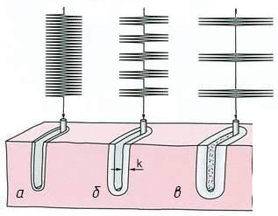

а) Непрерывная форма – для резания, б) Среднеодулированная форма (50% on/50% off) – для смешанного режима, в) Сильномодулированная (25% on/75% off) – для глубокой коагуляции

Рисунок 1.10 – Влияние формы волны на качественную характеристику коагуляции

1.5 Практика применения электрохирургии при гепатэктомии

Центральную роль в оценке проведенной операции гепатэктомии является такой критерий, как объем кровопотери. Исследователи, которые провели анализ нескольких сотен проведенных операций по резекции печени [19, 20], показали, что этот объем за все время процедуры мог составлять от 700 до 1200 мл примерно в 30% случаев, что существенно снижало продолжительность жизни пациентов и повышало риск печеночной недостаточности.

Ряд авторов [21, 22] указывают на то, что последующее послеоперационное переливание крови оказывает неблагоприятное иммуносупрессивное действие на весь организм человека и увеличивает в 4 раза риск метастазирования. После трансфузии увеличивается опасность возникновения острого гемолиза. Adlers S. et al. указывают на то, что гемотрансфузия снижает резистентность больных к вирусам и инфекциям. Поэтому актуальной стратегией в области медицины и инженерии является модернизация хирургических методик и инструментов для минимизации кровотечения и избегания осложнений.

На сегодняшний день при выполнении обширной резекции печени, например, правосторонней гепатэктомии, для непосредственного рассечения паренхимы обычно не используют высокочастотное воздействие, которое приводит к ожогам и абсцессам. В 90% случаев применяют ультразвуковой диссектор, в остальных – хирургический скальпель, разрушение мягких тканей пальцами, технику «clamp crushing» и др. Диссектор позволяет одновременно разрушать и аспирировать ткани, обнажать сосудистые структуры, которые во время операции хирург лигирует. Однако высокий риск кровопотери сохраняется даже в данной усовершенствованной методике проведения гепатэктомии. Для решения этой проблемы представляется перспективным применение электрохирургического воздействия.

Воздействие высокочастотного тока на биоткань при гепатэктомии может использоваться на следующих этапах:

* предварительное проведение монополярным электроножом линии будущего разреза на капсуле Глиссона – на фиброзной соединительной оболочке печени,
* коагуляция паренхимы перед рассечением (в том числе в режиме «мягкой коагуляции»),
* после рассечения коагуляция биоткани и мелких сосудистых структур биполярным или монополярным электродом,
* заключительная обработка небольших источников кровотечения аргонно-плазменным коагулятором для дополнительного гемостаза.

С развитием технологий и новых методик проведения операции достижение гемостаза еще до резекции и уменьшение кровопотерь стало возможным благодаря введению вглубь паренхимы на время от 8 до 10 с длинного биполярного электрода Habib 4X [23]. При этом образующийся «столбик» коагулята цилиндрической формы сливается с предыдущим, получается линия коагуляции, по которой затем беспрепятственно проводится разрез с помощью скальпеля или ультразвукового диссектора (рис. 1.11).

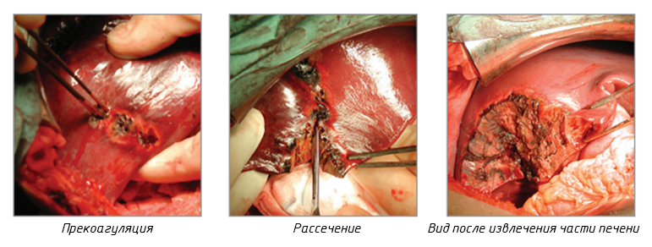

Рисунок 1.11 – Техника операции прекоагуляции печени с использованием электрода Habib 4X

Habib 4X представляет собой тетраполярное устройство, состоящее из двух пар биполярных электродов длиной 100 мм, расстояние между которыми составляет 7 и 6 мм. Две пары электродов, находящихся на расстоянии 7 мм, находятся в противофазе подаваемого на них напряжения [24]. Согласно Habib N.A. et al на частоте 480 кГц устанавливается начальная мощность воздействия 100 Вт, которую снижают до 50 Вт, если необходима более глубокая коагуляция прилежащих к электродам тканей печени.

На первом этапе после того, как определена локализация опухоли, на поверхности печени на расстоянии не менее 1 см от края опухоли наносится линия резекции с помощью аргонно-плазменного коагулятора или обычного монополярного электроножа. Затем Habib 4X последовательно вводится перпендикулярно в ткань печени на глубину от 20 до 40 мм по линии резекции на несколько секунд в зависимости от мощности воздействующего сигнала. Каждый последующий прокол производится рядом с предыдущим на расстоянии примерно от 7 до 10 мм для того, чтобы образовалась цельная коагулированная линия. При этом для достижения идеального гемостаза можно проводить вторую линию коагуляции, параллельную первой, между которыми затем будет осуществляться рассечение ткани (рис. 1.12, а). С помощью скальпеля или УЗ-диссектора хирург делает надрез глубиной до 40 мм. На втором этапе процедура повторяется, чтобы продолжить резекцию вглубь печени.

|  |  |  |  |
| --- | --- | --- | --- |
| а) | C:\Users\Admin\Desktop\Без имени-3.png | б) | C:\Users\Admin\Desktop\Без имени-4.png |

а) Две параллельные линии коагуляции, б) Одна линия коагуляции

Рисунок 1.12 – Проведение гепатэктомии с использованием Habib 4X

В недавней работе [25] авторы собрали и проанализировали результаты 71 операций, проведенных с использованием Habib 4X. Переливание крови в послеоперационном периоде потребовалось менее чем в 14% случаев против 25% при проведении традиционной резекции. Частота осложнений в виде абсцессов и оттока желчи уменьшилась на 7%, и ни одному пациенту не пришлось применять чрескожное дренирование.

Pai et al. [26] на основе 188 проведенных резекций печени с помощью Habib 4X показали, что объем кровопотери не превышал 427 мл. Не наблюдалось ни одного случая послеоперационного кровотечения или утечки желчи. Также данная техника подходит для проведения неанатомических гепатэктомий и сохраняет возможность проведения будущих резекций в случае появления новых метастаз.

1.6 Обзор рынка существующих ЭХА

На современном рынке ЭХА представлено большое разнообразие универсальных приборов, использовать которые можно в нескольких областях хирургии. Такие аппараты имеют множество режимов воздействий и дают возможность применять различные рабочие инструменты. Среди производителей универсальных ЭХА достаточное количество как зарубежных, так и отечественных фирм.

Специализированные ЭХА имеют ограниченное количество режимов воздействий и настроек, т.к. предназначены для конкретной области хирургии. При этом в настоящий момент для проведения гепатэктомии на рынке существует только один специализированный аппарат фирмы «AngioDynamics» модели 1500X RF Generator (США), который наилучшим образом предназначен для применения совместно с тетраполярным электродом Habib 4X.

Анализ различных производителей ЭХА показал, что выходные характеристики аппаратов для радиочастотной абляции позволяют проводить операцию гепатэктомии с минимальным некрозом паренхимы и отсутствием электротравм. Выходная мощность таких приборов обычно не превышает 200 Вт, а частота воздействующего сигнала лежит в пределах 400-480 кГц.

В таблице 1.2 представлена сравнительная характеристика некоторых зарубежных и отечественных аппаратных аналогов.

Таблица 1.2 – Сравнительные характеристики ЭХА, применяемые при гепатэктомии

|  |  |  |  |  |  |
| --- | --- | --- | --- | --- | --- |
| Фирма-производитель | AngioDynamics  1500X RF Generator | Erbe | Covidien (Valleylab) - Cool-tip™ RF Ablation System Generator | ФОТЕК  ЭХВЧ-350-01 | RF Medical  RF Ablation System M-3004 |
| Внешний вид |  | VIO® 300 D | item |  |  |
| Производитель | США | Германия | США | Россия | Вьетнам |
| Назначение | Специализированный | Универсальный | Специализированный | Универсальный | Специализированный |
| Рабочая частота | 460 кГц | 350 кГц | 472-480 кГц | 300-880 кГц | 400 кГц |
| Максимальная выходная  мощность | 250 Вт | 200 Вт | 200 Вт | 400 Вт | 200 Вт |
| Габариты | 375х430х135 мм | 410х165х380 мм | - | - | 400x250x165 мм |
| Масса | 10 кг | 9,5 кг | > 10 кг | 7 кг | < 10 кг |
| Контроль температуры (импеданса) тканей | + | + | + | - | + |
| Режимы: | | | | | |
| Монополярное резание | - | + | - | + | - |
| Монополярная коагуляция | + | + | + | + | + |
| Монополярный смешанный режим | - | + | - | + | - |
| Биполярная коагуляция | + | + | + | + | + |
| Биполярный смешанный режим | - | + | - | + | - |

1.7 Выводы по медико-биологической части

В медико-биологической части были рассмотрены:

* актуальность лечения ГЦР, причины его возникновения и особенности локализации опухоли в ткани,
* существующие методы лечения ГЦР,
* биофизические особенности ЭХВ на биоткань;
* практика применения методов электрохирургии при лечении ГЦР,
* существующие отечественные и зарубежные аппаратные аналоги, применяемые для гепатэктомии.

В результате проведенного анализа можно утверждать, что ГЦР – достаточно часто встречаемое злокачественное поражение ткани печени, при лечении которого процент выживаемости пациента крайне мал. Вследствие этого возрастает роль таких методов лечения, которые позволяют сохранить часть органа жизнеспособным и снизить риск послеоперационных осложнений.

На сегодняшний день самым часто применяемым методом для лечения ГЦР является хирургическая резекция печени, которая стала достаточно эффективной благодаря внедрению новых методик проведения операций и технологий, в том числе после появления электрохирургии. Воздействие коагулирующего высокочастотного тока позволяет снижать объем кровопотерь до и после операции, уменьшать процент абсцессов.

Анализ современного рынка ЭХА показал довольно сильное отставание отечественных производителей от зарубежных в выпуске узкоспециализированных приборов. Среди российской техники преобладают преимущественно универсальные аппараты. Они обладают широким спектром режимов, однако характеризуются отсутствием контроля последствий воздействия высокочастотного тока на биоткань.

2 Исследовательская часть

2.1 Определение класса и целевой функции разрабатываемой БТС

На основе анализа области и условий применения разрабатываемый медицинский аппарат можно отнести к классу хирургических БТС. Данная БТС предназначена для реализации электрохирургической гепатэктомии, т.е. осуществляет коагулирующее воздействие на ткань печени посредством пропускания через нее высокочастотного электрического тока.

Степень соответствия проектируемого аппарата основным требованиям, предъявляемым к данному классу БТС, определяет целевая функция, которая представляет собой один или несколько регистрируемых компонентов вектора состояния биообъекта, необходимых для его детального описания [27]. В данном случае этим компонентом является степень нагрева тканей печени в операционной зоне в процессе электрохирургического вмешательства. Температура биоткани должна быть достаточной для реализации коагуляции паренхимы, однако при этом повреждение окружающих здоровых тканей должно быть минимальным. Для оптимизации параметров высокочастотного тока в соответствии с указанной целевой функцией и меняющимися электрофизическими свойствами биоткани можно задаться следующей функциональной зависимостью:

$T=f\left(A, f,t,q, σ,ε, k\right),$ (2.1)

где *А* – амплитуда выходного сигнала, Вт,

$f$– частота сигнала, Гц,

*t* – время воздействия, с,

*q* – скважность воздействующих импульсов,

$σ$– удельная электрическая проводимость тканей, См/м,

$ε$– диэлектрическая проницаемость тканей,

*k* – температуропроводность тканей, Вт/(м\*K).

2.2 Разработка структурной схемы БТС для электрохирургической гепатэктомии

В соответствии с указанной целевой функцией (2.1) основными параметрами воздействия, настраиваемыми на ЭХА, являются частота тока и амплитуда выходного сигнала (выходная мощность). Также на конечный результат операции влияет время воздействия тока на биоткань.

На рисунке 2.1 представлена структурная схема разрабатываемой БТС для биполярной коагуляции тканей печени.

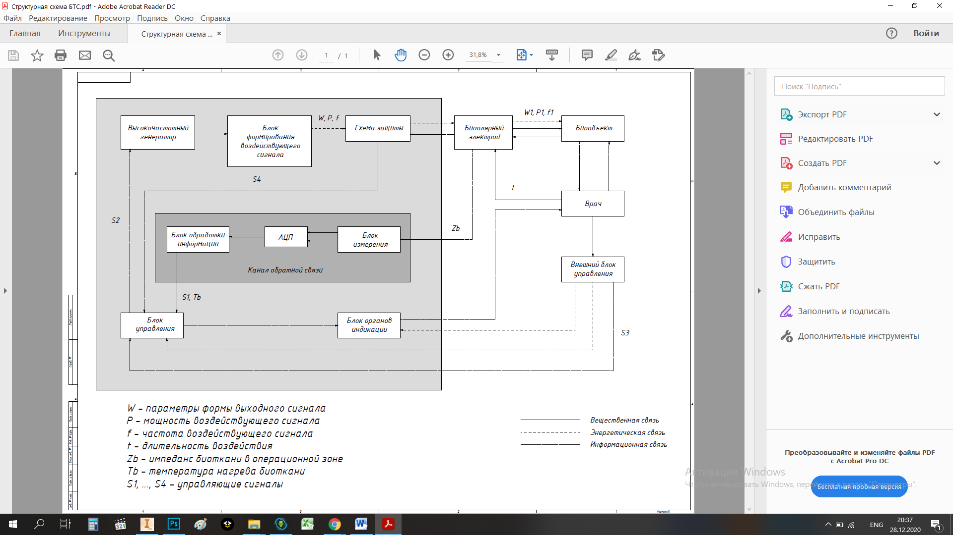

Рисунок 2.1 – Структурная схема БТС для электрохирургической гепатэктомии

Установка необходимого режима работы аппарата осуществляется врачом-хирургом через внешний блок управления. После анализа информации о состоянии биообъекта, поступившей на блок органов индикации, врач также корректирует параметры воздействия. Заданные врачом «команды» через сигнал информационной связи S3 поступают на внутренний блок управления, который формирует управляющий сигнал S2 и подает его на высокочастотный генератор.

Функции высокочастотного генератора и блока формирования воздействующего сигнала – это задать выходной сигнал определенной формы, мощности, скважности и оказать энергетическое воздействие на биообъект в зоне операции с помощью системы биполярного электрода. В блок формирования входят гальваническая развязка, система фильтров и др. Также присутствует схема защиты для предотвращения электротравм и для контроля тока утечки, которая посредством сигнала S4 в случае опасности сообщает блоку управления прекратить работу высокочастотного генератора.

Электрический ток проходит в межэлектродном промежутке, вследствие чего нет необходимости устанавливать вторую схему защиты для утечки тока на пассивном электроде. Канал обратной связи, или блок импендансометрии, в который входит АЦП, блок измерения и обработки информации, позволяет получать информацию о комплексном импедансе биоткани между электродами и преобразовывать его в температуру нагрева операционной зоны. Результат передается с помощью сигнала S1 блок управления для дальнейшей корректировки параметров воздействующего сигнала и снижения степени травматизма.

2.3 Обоснование метода оценки нагрева ткани печени при ЭХВ

ЭХВ на биоткани, несмотря на ряд достоинств, обладает рядом негативных последствий в результате операции в виде электротравм и ожогов, которые нельзя допускать – необходимо осуществлять прецизионный контроль изменения температуры и в зависимости от полученных значений регулировать параметры воздействия.

В биполярном методе коагуляции ток проходит через небольшой объем клеток, заключенных между электродами. Не следует забывать, что нагрев ткани осуществляется и вокруг бранш биполярного инструмента. В результате отслеживать нагрев на глубине нескольких сантиметров невозможно обычными методами – термопарами и термисторами, термометрами, тепловизорами, которые предназначены для поверхностного контроля температуры. Помимо этого точность измерений у термопар снижается из-за ряда недостатков, таких как низкая скорость реакции датчика на изменение температуры, наличие металлических проводов, которые обладают собственной теплопроводностью. Авторы работы [28] во время радиочастотной абляции опухоли мозга провели эксперимент и измерили максимальную температуру вокруг электродов с помощью двух термопар, помещенных около электродов. Авторы указывают на возникновение существенных отклонений в процессе измерения – задержка по времени оказалась от 2 до 7 с и отклонение по температуре в от 3 до 12 оС.

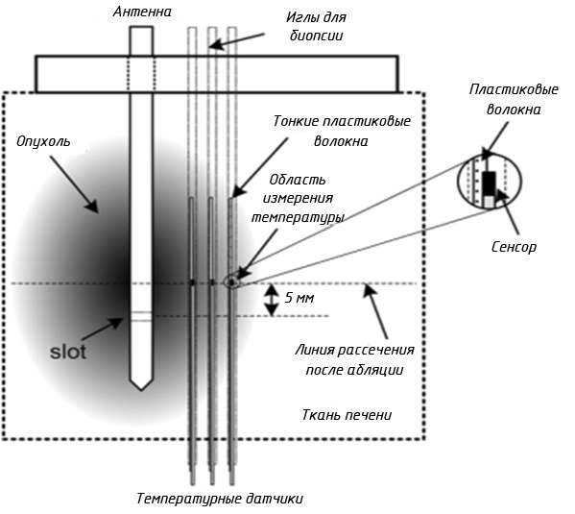

Рисунок 2.2 – Контроль нагрева тканей печени во время микроволновой абляции

На рис. 2.2 представлен метод измерений нагрева печени с помощью прецизионных термодатчиков, подключаемых к электронному термометру Luxtron 3100 [29]. Однако датчики необходимо вводить в ткань рядом с воздействующим электродом при каждом проколе, что может вызвать дополнительные осложнения в виде нагноений и абсцессов.

Перечисленные трудности в процессе контроля температуры решаются путем измерения в зоне электрохирургического воздействия не самой температуры, а электрических характеристик биоткани, которые при нагревании изменяются. Между данными свойствами и максимальной в объеме ткани температурой существует установленная зависимость [30].

Известно, что диэлектрические свойства биоткани определяются наличием воды в клетке, растворенных в ней макромолекул, наличием мембран клеточных и макроскопических структур. Растворенные ионы также влияют на электропроводность мягких тканей. Поэтому воздействие высокочастотного электрического тока, приводящего к испарению воды и свертыванию белков, значительно изменяет указанные параметры.

Внешнее электрическое поле также способствует возникновению ориентационных эффектов среди дипольных молекул, а также вызывает электронную поляризацию молекул. Ионы клетки перемещаются соответственно их зарядам и постепенно концентрируются на противоположных участках. Внутри клетки образуется поляризационное поле, противодействующее внешнему воздействующему. На этом этапе живую клетку можно рассматривать как гетерогенную систему со «слоями» различной проводимости – ввиду наличия внутриклеточных включений, которые тоже поляризуются. Различие в проводимости «слоев» обусловлено рядом факторов: вязкостью, растворимостью ионов, их размерами и подвижностью, линейными размерами внутриклеточных структур и молекул.

Согласно теории Дебая поведение системы, состоящей из полярных молекул, определяется временем их релаксации. Время релаксации τ может быть определено по формуле Стокса:

|  |  |
| --- | --- |
| $$τ_{relax}=\frac{4πηa^{3}}{kT},$$ | (2.2) |

где *a* – радиус молекулы, м,

*k* – постоянная Больцмана, Дж\*К-1,

*Т* – температура среды, К,

*η* - вязкость среды, (Дж\*с)/м3.

С другой стороны существует выражение, предложенное Максвеллом для времени диэлектрической релаксации [31]. Оно определяет порядок времени, в течение которого объемный заряд внутри среды уменьшится в *е* раз:

$τ_{relax}=\frac{εε_{0}}{σ}$, (2.3)

где $ε$– диэлектрическая проницаемость среды,

$ε_{0}$– электрическая постоянная, Кл2/(Н\*м2),

– удельная электропроводность среды, См/м.

Как уже было указано, клетка – гетерогенная система, включающая компартменты с различной проводимостью и обладающая внешней мембраной, что вызывает необходимость ввести понятия активного и реактивного сопротивлений при описании свойств биоткани. При моделировании существует несколько эквивалентных электрических схем замещения биологических тканей для оценки токов, но общее в этих схемах одно – учитывается сопротивление межклеточного и внутриклеточного содержимого, емкостей мембран клеток и внутриклеточных образований. Эквивалентную схему замещения биоткани в области воздействия можно представить в виде параллельного соединения активного и емкостного элементов (рис. 2.3).



Рисунок 2.3 – Эквивалентная схема замещения биоткани

В этом случае полное сопротивление – импеданс – до преобразования будет иметь вид:

|  |  |
| --- | --- |
| $$\frac{1}{Z}=\frac{1}{R}+iωC.$$ | (2.4) |

Для удобства вывода формул и расчетов целесообразно перейти к комплексной величине, обратной импедансу, - адмиттансу *Y*:

|  |  |
| --- | --- |
| $$Y=g+jωC,$$ | (2.5) |

где $g$– электропроводность биологической ткани, См,

$ω=2πf0$– циклическая частота воздействующего сигнала, Гц,

$C$– электрическая емкость биологической ткани, Ф.

Стандартные выражения для определения электропроводности и электрической емкости для указанной схемы замещения:

|  |  |
| --- | --- |
| $$g=σ\frac{S}{l},$$ | (2.6) |
|  |  |
| $$С=εε_{0}\frac{S}{l},$$ | (2.7) |

где $S$– площадь поперечного сечения проводника, м2,

– длина проводника, м,

При подстановке выражений (2.6) и (2.7) в формулу для времени релаксации (2.3) получается выражение:

|  |  |
| --- | --- |
| $$τ_{relax}=\frac{C}{g}.$$ | (2.8) |

С другой стороны электропроводность и электрическая емкость определяются вещественной и мнимой частью адмиттанса из выражения (2.5):

|  |  |
| --- | --- |
| $$g=Re\left(Y\right),$$ | (2.9) |
|  |  |
| $$C=\frac{Im(Y)}{ω}=\frac{Im(Y)}{2πf0}.$$ | (2.10) |
|  |  |

При совмещении выражений (2.9), (2.10) и (2.8) можно записать следующее выражение для времени релаксации:

|  |  |
| --- | --- |
| $$τ_{relax}=\frac{Im(Y)}{2πf0*Re(Y)}.$$ | (2.11) |

Известно, что выражение для частоты релаксации имеет вид [32]:

|  |  |
| --- | --- |
| $$Frelax=f0*\frac{Re\left(Y\right)}{Im\left(Y\right)}.$$ | (2.12) |

Объединив выражения (2.11) и (2.12), получим:

|  |  |
| --- | --- |
| $$τ_{relax}=\frac{1}{2π*Frelax}.$$ | (2.13) |

Выразив температуру в выражении (2.2) и переопределив $(\frac{4πηr^{3}}{k})$ через коэффициент $γ$, получим:

|  |  |
| --- | --- |
| $$T=γ*\frac{1}{τ_{relax}}=γ*2πFrelax.$$ | (2.14) |

Таким образом, выявлена прямо пропорциональная зависимость между частотой релаксации и температурой биоткани.

2.4 Электрофизические параметры ткани печени и допущения, применяемые к модели

Электрические свойства живых тканей, в том числе паренхимы печени, изменяются в процессе воздействия на них высокочастотного переменного тока. При этом для разных видов тканей установлены различные виды зависимостей. Обычно электропроводность и диэлектрическая проницаемость биотканей являются комплексными величинами:

|  |  |
| --- | --- |
| $$σ=σ^{''}-jσ^{'},$$ | (2.15) |
| $$ε=ε^{'}-jε^{''}.$$ | (2.16) |

Здесь $σ^{'}$ и $ε^{'}$- недиссипативные, а $σ^{''}$ и $ε^{''}$- диссипативные составляющие электропроводности и диэлектрической проницаемости биологической ткани соответственно. На частотах, характерных для электрохирургии, отношение диссипативной части электропроводности к недиссипативной мало, поэтому недиссипативной составляющей электропроводности $σ^{'}$ можно пренебречь [34]. Таким образом, электропроводность мягкой ткани в общем случае принимает вид:

|  |  |
| --- | --- |
| $$σ\left(T,W\right)=σ^{''}=σ_{0}We^{r_{t}(T-T0)},$$ | (2.17) |

где $σ_{0}$– удельная электропроводность ткани при начальной температуре T0, См/м,

*W* – начальное содержание воды в объеме ткани,

$r_{t}$– степень изменения электропроводности,

*Т* – текущая температура ткани, К.

Анализ экспериментальных исследований электрофизических характеристик тканей печени показал, что выражение (2.17) имеет другой вид в диапазоне температур от 60 до 80 оС, соответствующих нагреву биоткани при коагуляции.

Согласно работе Haemmerich D. et al [35] наблюдаются линейные, а не экспоненциальные зависимости для удельной электропроводности и температуропроводности при моделировании высокочастотного воздействия на печень:

|  |  |
| --- | --- |
| $$σ\left(T\right)=σ_{0}\left(1+r_{t}\left(T-T0\right)\right),$$ | (2.18) |
| $$k\left(T\right)=k_{0}+α\left(T-T0\right),$$ | (2.19) |

где $r_{t}$– степень изменения электропроводности,

$α$– степень изменения температуропроводности,

$k_{0}$– начальное значение температуропроводности при температуре T0, Вт/(м\*К),

– начальное значение электропроводности при температуре T0, См/м.

Эксперименты, проведенные на 0,9% растворе NaCl, который составляет около 75% всей массы печени, показали аналогичные результаты [36].

Основываясь на источниках [37, 38], можно выявить, что значительные изменения тепловых свойств тканей печени начинаются с 90 оС. Теплоемкость практически не меняется до 80 оС (рис. 2.4.1) – при моделировании печени ее значение можно принять постоянным.

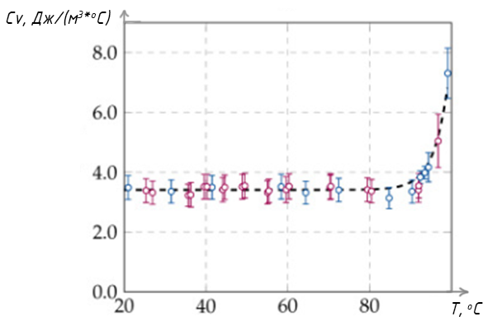

Рисунок 2.4.1 – Зависимость удельной объемной теплоемкости ткани печени от ее температуры

Численные значения удельной электропроводности разрабатываемой модели при температуре биоткани равной 37 оС и на частотах воздействия от 400 до 470 кГц лежат в диапазоне от 0,2 до 0,35 С/м, а диэлектрической проницаемости – от 2900 до 3000, согласно источникам [39, 40, 41]. Вследствие этого примем усредненное начальное значение $σ_{0}$ = 0,25 С/м и $ε$ = 3000. Указанные данные занесены в таблицу 2.1.

Таблица 2.1 – Электрические и температурные параметры ткани печени и крови на частоте 440 кГц и при температуре 37 оС

|  |  |  |  |  |  |  |  |  |
| --- | --- | --- | --- | --- | --- | --- | --- | --- |
| Характеристика | | Обозначение | | Единица измерения | | | Значение | |
| Паренхима печени | | | | | | | | |
| Удельная электропроводность | | $$σ_{0}$$ | | $${См}/м$$ | | | 0,25 | |
| Относительная диэлектрическая проницаемость | | $$ε$$ | | 1 | | | 3000 | |
| Теплопроводность печени | | $$k_{0}$$ | | $${Вт}/{м*К}$$ | | | 0,52 | |
| Теплоемкость  печени | | $$C_{m}$$ | | $${Дж}/{кг*К}$$ | | | 3540 | |
| Плотность печени | | $$ρ$$ | | $${кг}/{м^{3}}$$ | | | 1079 | |
| Температурный коэффициент изменения электропроводности | |  | | $$1/К$$ | | | 0,015 | |
| Степень изменения температуропроводности | | $$α$$ | | $${Вт}/{(м*К^{2})}$$ | | | 0,00116 | |
| Кровь | | | | | | | | |
| Теплоемкость  крови | | $$С_{b}$$ | | $${Дж}/{кг*К}$$ | | 4220 | | |
| Плотность крови | | $$ρ_{b}$$ | | $${кг}/{м^{3}}$$ | | 1050 | | |
| Показатель  перфузии крови | | $$ω_{b}$$ | | $$1/с$$ | | 0,0064 | | |

Весь объем эпителия печени можно принять гомогенной средой, т.к. паренхима состоит из гепатоцитов, составляющих 60% всех клеток органа. При этом нет строгой специализации между печеночными клетками - одни и те же гепатоциты вырабатывают как желчь, так и по типу эндокринной секреции многочисленные вещества, поступающие в кровоток. Гепатоциты печени образуют структурную единицу - дольку (рис. 2.4.2). Дольки имеют пяти-шестигранную форму, в центре дольки находится центральная вена. От неё в радиальном направлении идут тяжи гепатоцитов, разделённые широкими кровеносными капиллярами [33].

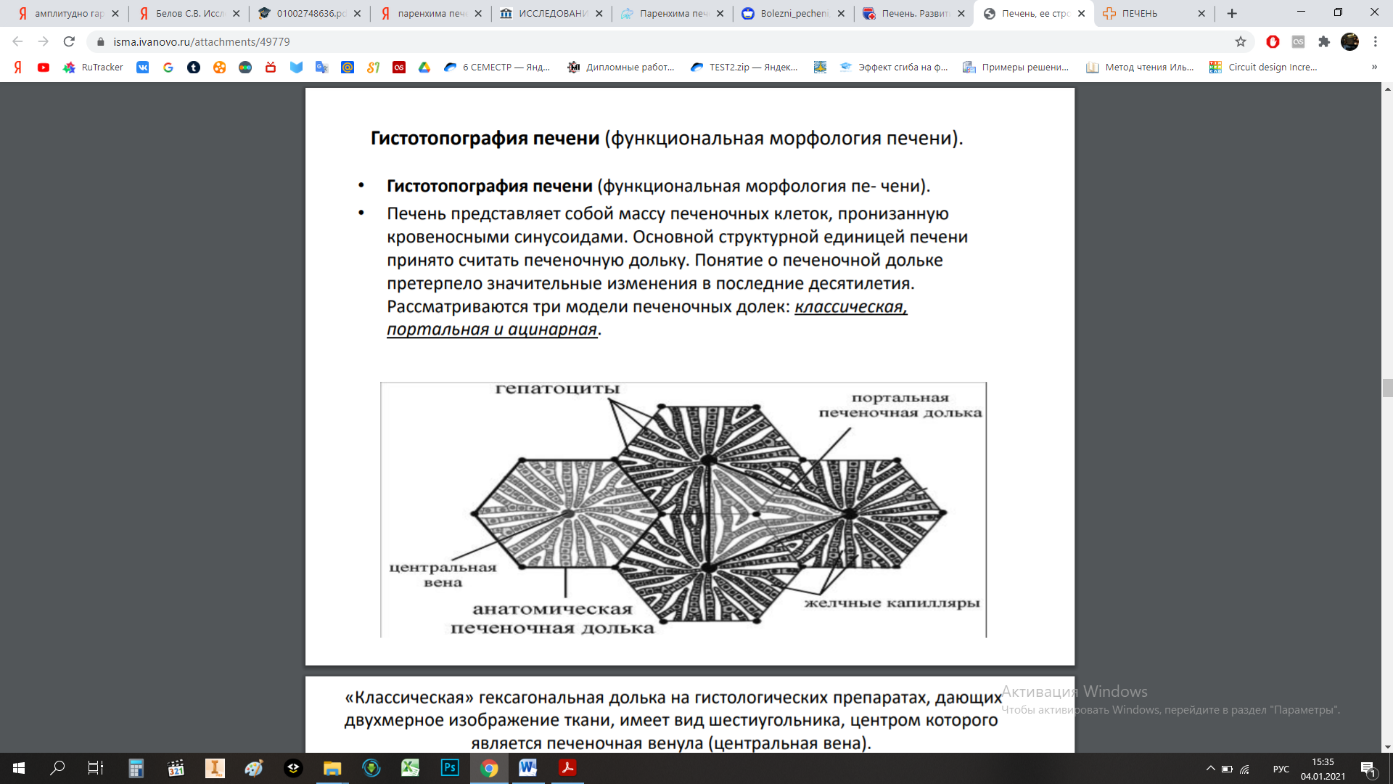

Рисунок 2.4.2 – Деление ткани печени на дольки

На основе указанных данных при построении тепловой модели можно принять ряд допущений:

* в области воздействия электродов объем ткани печени можно рассматривать как однородную гомогенную среду, состоящую из гепатоцитов,
* физические и тепловые процессы рассматриваются на макроскопическом уровне, не рассматривается влияние на молекулярные структуры ткани,
* значения теплоёмкости, плотности и диэлектрической проницаемости ткани считаются неизменными,
* значения удельной теплопроводности, температуропроводности изменяются по указанным законам с ростом температуры ткани,
* геометрия печени представлена эллипсоидом,
* в моделировании используется тетраполярный игольчатый электрод.

2.5 Геометрические параметры модели электрод-биоткань

Геометрические размеры тетраполярного электрода на основе устройства Habib 4X, используемого для глубокой коагуляции тканей печени при гепатэктомии, указаны на рис. 2.5.1. Электрод состоит из двух биполярных частей, которые погружаются в ткань рабочей частью от 20 до 40 мм.

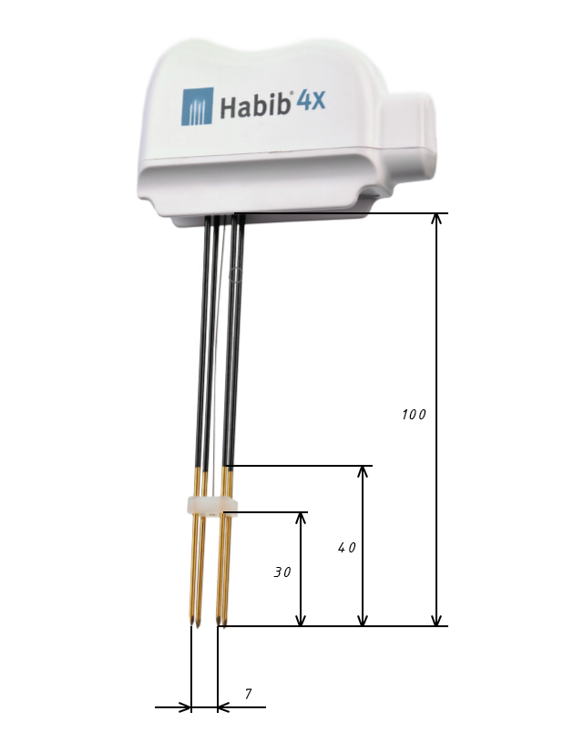

Рисунок 2.5.1 – Размеры тетраполярного электрода Habib 4X

При моделировании рабочую часть создаем в виде четырех цилиндров радиусом *r1* = 1 мм, общей длиной *L* = 100 мм, длиной рабочей части 𝑙раб = 30 мм. Расстояние между электродами 7 и 6 мм. На концах цилиндров расположен сферический наконечник радиусом *r2* = 1 мм для избегания возникновения краевых эффектов. Материал электродов – высокопрочная сталь.

Размер печени взрослого человека имеет приблизительно следующие параметры:

* длина органа в горизонтальном направлении – 25 см,
* толщина левой и правой доли по срединной линии (от диафрагмы до висцеральной поверхности печени, прилежащей к органам брюшной полости) – соответственно 7 и 10 см,
* высота левой и правой доли – соответственно 6 и 13 см.

Для упрощения примем, что печень взрослого человека соответствует геометрическим размерам, представленным в таблице 2.2.

Таблица 2.2 – Геометрические размеры печени

|  |  |
| --- | --- |
| Параметр | Значение, см |
| Длина органа | 25 |
| Толщина органа | 9 |
| Высота органа | 11 |

Печень представляем в виде эллипсоида со следующими параметрами полуосей: *а* = 125 мм, *b* = 45 мм, *c* = 55 мм. Полученная модель контакта электрод-биоткань изображена на рисунке 2.5.2.

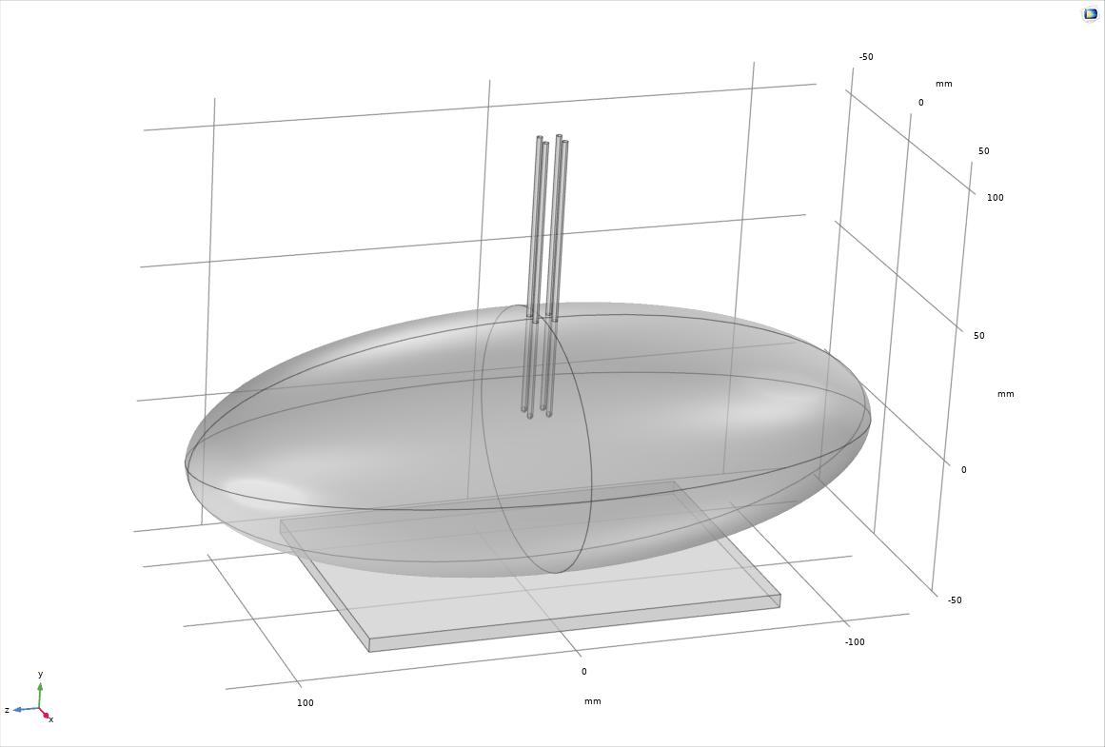

Рисунок 2.5.2 – Модель ЭХВ тетраполярным электродом на печень

После проведения предварительного этапа исследования, когда глубина погружения электрода в ткань была максимальной – 35 мм, была выявлена полная релаксация температуры биологической ткани уже на расстоянии 10 мм от концов электрода при амплитуде воздействующего сигнала *Uвых* = 33 В (рис. 2.5.3). Таким образом, для дальнейших исследований выбранную геометрическую модель печени можно упростить до параллелепипеда паренхимы шириной 40 мм, длиной 25 мм и высотой 45 мм.

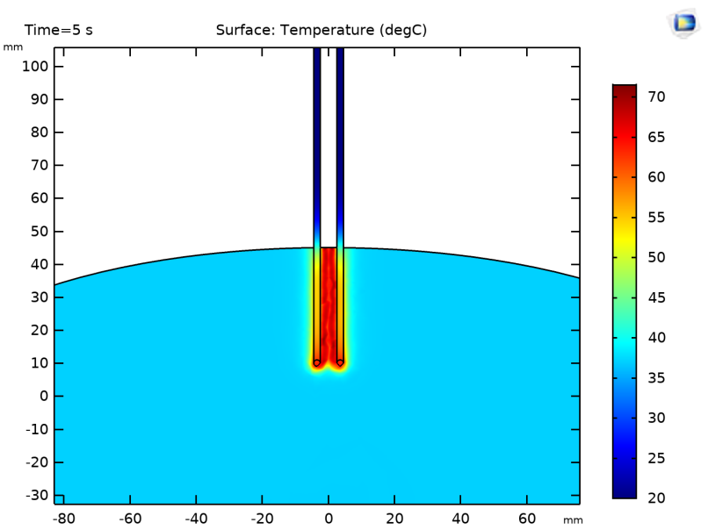

Рисунок 2.5.3 – Распределение температуры по объему модели печени

2.6 Разработка математической модели для расчета термоэлектрических характеристик ткани печени

2.6.1 Постановка задачи для расчета термоэлектрических характеристик ткани печени

При разработке математической модели расчета частоты релаксации тканей печени в первую очередь необходимо определиться, какой степени коагулирования тканей необходимо достичь. Анализ распределений тепла от электродов при коагуляции в работе [42] показал, что для глубинной коагуляции необходимо использовать электроды, изготовленные из материалов с высокой температуропроводностью. Этот показатель зависит от плотности материала и удельной теплоемкости. Время воздействия рекомендуется выбирать от 5 до 20 с для достижения максимального нагрева в обширной области вокруг электродов. В то же время для поверхностной коагуляции, чтобы нагрев происходил только у рабочей части электродов, наоборот используются электроды с минимальной теплоемкостью, а время воздействия не превышает 2 с.

Для биполярной коагуляции необходимо понимать особенности распределения электрического тока в биоткани, вызывающего ее нагрев. Ток протекает в межэлектродной области, а не через все тело пациента, как при монополярном воздействии. Концы биполярного электрода представляются в виде двух одинаковых поверхностей на расстоянии *d* друг от друга в бесконечном массиве ткани. В момент времени *t* = 0 с на электроды подаются симметричные относительно земли потенциалы *ϕ0* и *-ϕ0*, а распределение потенциала в ткани описывается уравнением Лапласа. Нагревание тканей в зоне воздействия должно быть от 60 до 85 °C, чтобы обеспечить термическое свертывание тканевых белков.

Задачей моделирования биполярного воздействия на ткань печени является снятие зависимостей межэлектродного импеданса и, следовательно, частоты релаксации от температуры нагрева биологической ткани и амплитуды сигнала.

2.6.2 Распределение электрического поля и температуры в объеме ткани печени

Распределение электрического тока в конечном объеме ткани описывается следующим уравнением непрерывности в интегральной форме:

|  |  |
| --- | --- |
| $$I=\oint_{S}{J*}dS=-\frac{d}{dt}\int_{V}{ρ*dV}=-\frac{dq}{dt},$$ | (2.20) |

где *I* - суммарный электрический ток,

*J* - вектор объемной плотности тока,

*dS* - вектор элемента поверхности,

*ρ* - плотность зарядов внутри объема,

*V* – объем ткани,

*S* – замкнутая поверхность, ограничивающая объем ткани *V*.

Так как внутри исследуемого объема ткани органа электрический ток и электрический заряд не генерируются, после применения теоремы Гаусса-Остроградского к левой части уравнения (2.20) получим его дифференциальную форму:

|  |  |
| --- | --- |
| $$∇J=0.$$ | (2.20) |

Плотность тока зависит от напряжённости электрического поля и определяется из дифференциального закона Ома следующим образом (недиссипативной частью электропроводности и диссипативной частью диэлектрической проницаемости пренебрегаем):

|  |  |
| --- | --- |
| $$J=\left(σ^{''}+iωε^{'}ε_{0}\right)E,$$ | (2.21) |

где $E$– напряженность электрического поля,

𝜔 – круговая частота воздействующего сигнала,

$ε$– диэлектрическая проницаемость,

$ε_{0}$– электрическая постоянная,

$σ$– удельная электропроводность.

Напряженность электрического поля прямо пропорциональна отрицательному градиенту потенциала электрического поля:

|  |  |
| --- | --- |
| $$E=-grad φ=-∇φ.$$ | (2.22) |

Таким образом, дифференциальная форма уравнения непрерывности (2.20) может быть представлена следующим образом:

|  |  |
| --- | --- |
| $$∇\left(\left(σ''+iωε'ε_{0}\right)*∇V\right)=0.$$ | (2.23) |

Распределение электростатического поля можно определить путем решения уравнения Лапласа при заданных граничных условиях.

Распространение электрического тока в ткани сопровождается тепловыделением, т.е. ее нагреванием. Распределение температуры в исследуемом объеме образца биоткани определяется уравнением теплопроводности Фурье:

|  |  |
| --- | --- |
| $$ρС_{р}\frac{∂T}{∂t}+ρ_{b}C_{b}ω_{b}\left(T_{р}-T_{b}\right)+∇\left(-k∇T\right)=Q$$ | (2.24) |

где $ρ, Cp, k$– плотность, теплоемкость, теплопроводность ткани соответственно,

T*р* – текущая температура биологической ткани,

$T_{b}$– температура крови,

$ρ_{b},C_{b}{, ω}_{b}$*-* плотность, теплоемкость, показатель перфузии крови,

 – тепловыделение в ткани.

2.6.3 Граничные условия

Для расчета термоэлектрических характеристик ткани печени установим следующие начальные и граничные условия для потенциала и температуры:

* начальная температура биообъекта *T0* = 37 ℃,
* начальная температура биполярного электрода *Te* = 20 ℃,
* на поверхности биообъекта выделение тепла отсутствует: *Qгр* = 0,
* на поверхности биообъекта и электродов плотность тока равна нулю: *Jгр* = 0,
* амплитуды выходного сигнала биполярного электрода в начальной фазе соответственно *φa* = 33 В и *φb* = - 33 В,
* потенциал «земли»: *φgr* = 0 В.

2.7 Разработка методики расчета термоэлектрических характеристик ткани печени

Для создания упрощенной модели согласно вышеупомянутым параметрам необходимо последовательно выполнить этапы в программном пакете для моделирования биофизических процессов.

После открытия программы выбрать блок Model Wizard (рис. 2.7.1). В окне Select Space Dimension выбрать 3D (Трехмерная модель).

|  |  |
| --- | --- |
|  |  |

Рисунок 2.7.1 – Начальный этап создания файла модели

В Select Physics выбрать 2 модуля: AC/DC > Electric Currents для задания распределения электрического поля в объеме ткани и Heat Transfer > Bioheat Transfer для распределения тепла. Нажать Add, а затем кнопку Done (рис. 2.7.2).

|  |  |
| --- | --- |
|  |  |

Рисунок 2.7.2 – Выбор модулей физики

Перед созданием геометрических объектов необходимо выбрать единицы измерения: в разделе Component 1 – Geometry 1 – Length Unit – установить единицы «mm» (рис. 2.7.3).

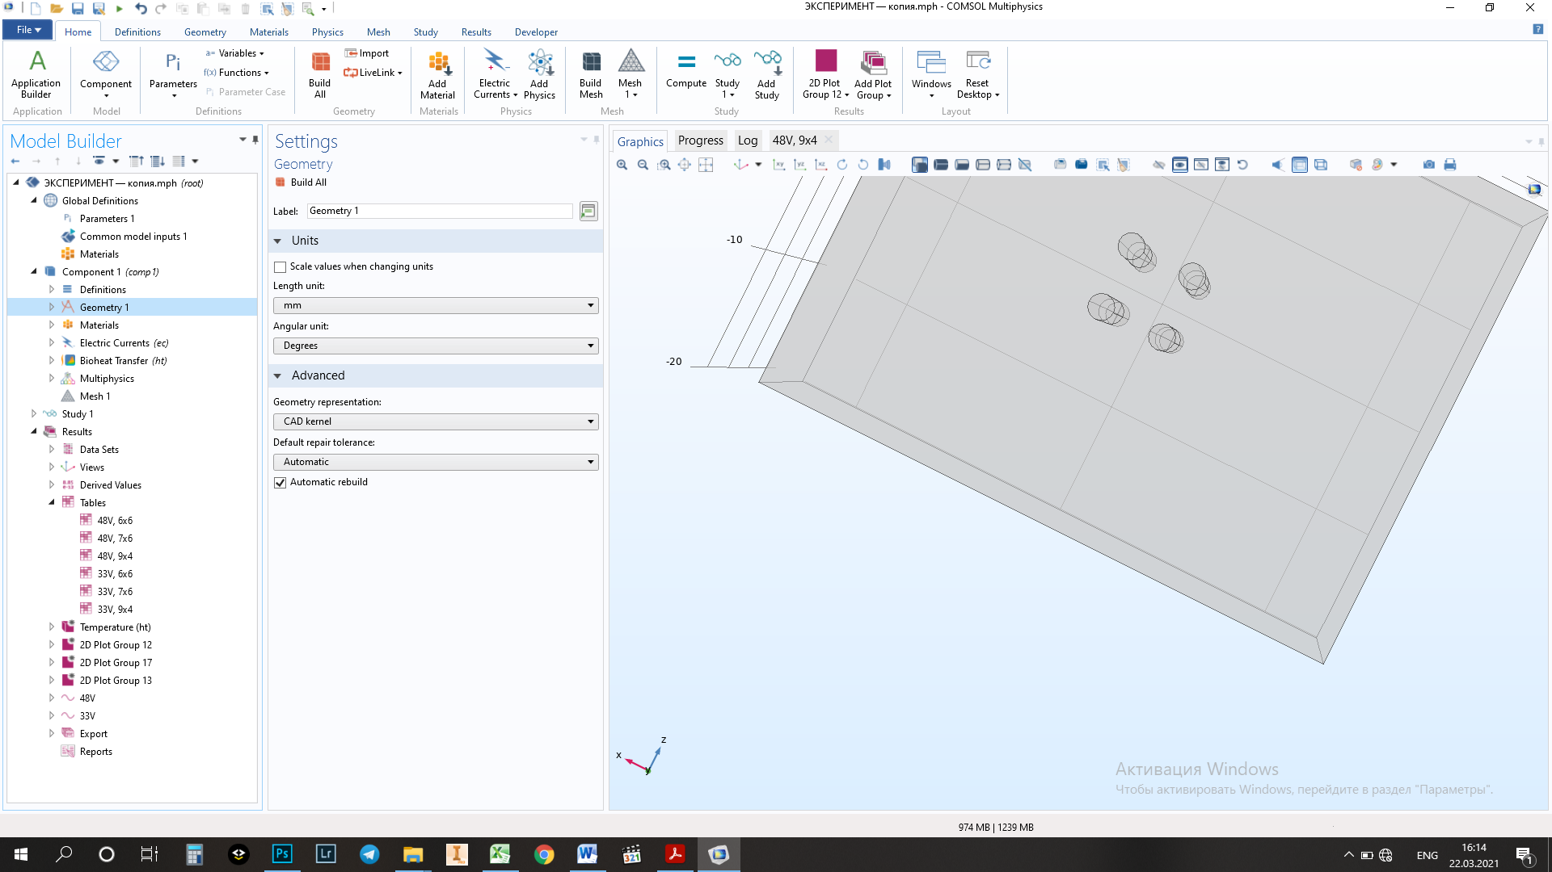

Рисунок 2.7.3 – Установка единиц измерения геометрических объектов

Нажав правой кнопкой на раздел Geometry 1 на панели справа, выбрать нужную геометрию. В данном случае для создания объема ткани печени выбираем Block. В окнах Size and Shape и Position задаем необходимые параметры – размеры и расположение в координатной плоскости (рис. 2.7.4).

|  |
| --- |
|  |

Рисунок 2.7.4 – Создание геометрии модели

Для тех объектов, положение которых придется менять в процессе исследования (например, для цилиндрических электродов), необходимо пользоваться глобальными переменными. Задать глобальные переменные можно в разделе Global Definitions – Parameters 1, указывая как численное значение, так и единицы измерения (рис. 2.7.5).

|  |  |
| --- | --- |
|  |  |

Рисунок 2.7.5 – Задание глобальных переменных для изменяемых величин

Для корректного проведения исследования необходимо вычесть объемы Cylinder 1-4 из объекта Block 1, чтобы образовались отверстия, повторяющие форму электродов. Для этого следует сначала выбрать объем, из которого нужно вычесть – Block 1, затем ту геометрию, которую будем вычитать – Cylinder 1 (рис. 2.7.6). Далее необходимо воспользоваться функцией Booleans and Partitions – Difference во вкладке Geometry в верхней панели. Аналогичные действия провести со сферическими наконечниками электродов, которые представляют собой отдельные элементы геометрии Sphere. Результат данных операций выглядит следующим образом на рис. 2.7.7.

|  |
| --- |
|  |
|  |

Рисунок 2.7.6 – Операция «вычитания» геометрии одного объекта из геометрии другого

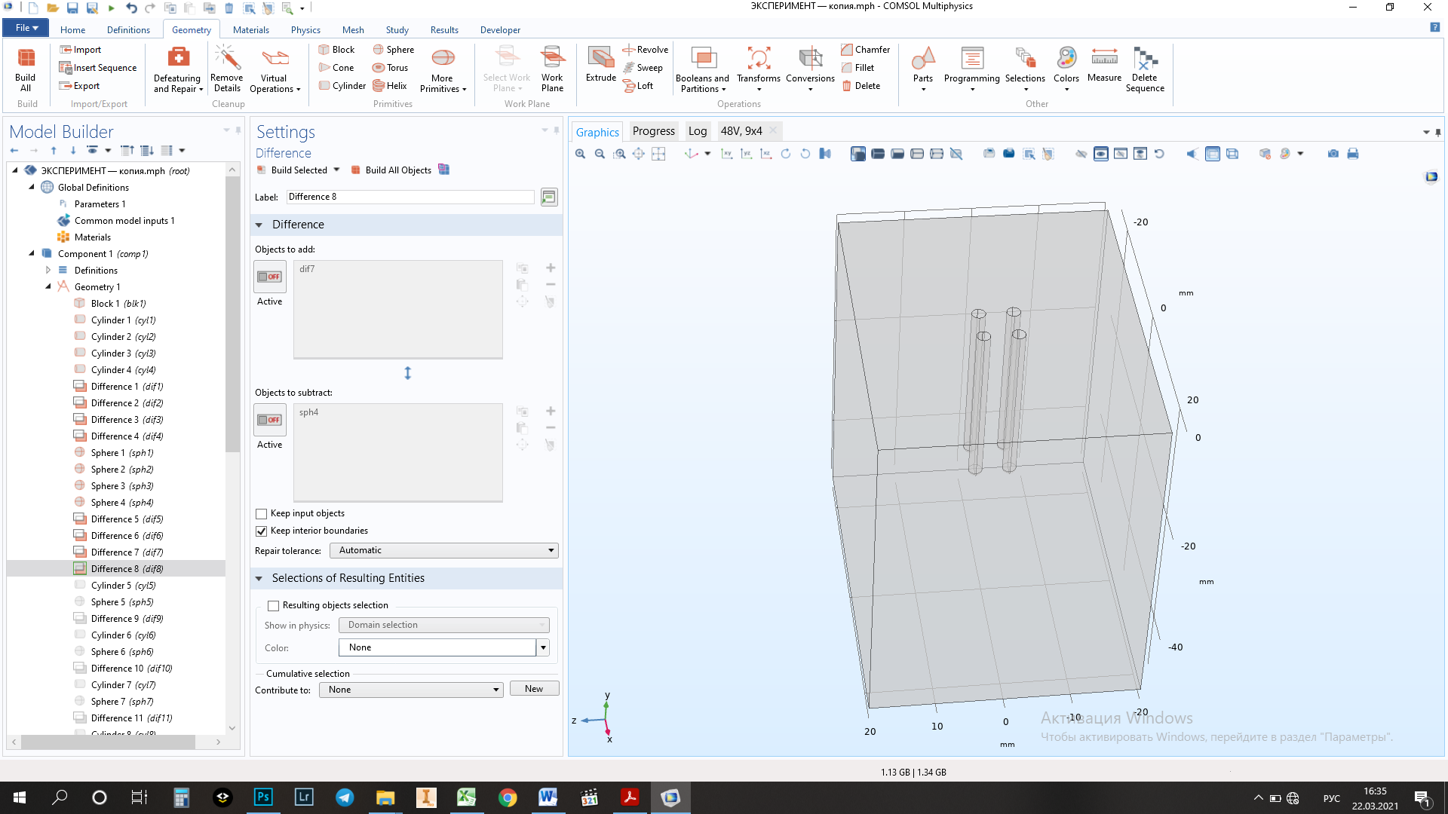

Рисунок 2.7.7 – Результат операции «вычитания»

«Удаленные» электроды необходимо снова добавить, нажав на них правой кнопкой мыши и выбрав Duplicate. Аналогичные действия провести со сферическими наконечниками электродов (рис. 2.7.8).

|  |  |
| --- | --- |
|  |  |

Рисунок 2.7.8 – Добавление «удаленных» геометрий электродов в места расположения отверстий

Полностью создав корректную геометрическую модель для исследований, можно перейти к выбору материалов, из которого будут состоять объекты. Для этого существует встроенная библиотека. Правой кнопкой мыши следует нажать на раздел Materials и выбрать Add Material from Library. В открывшемся окне выбрать нужный материал объектов. Для каждого материала выбрать геометрию, которая будет из него состоять. Пример: материал Liver (Human) – объект Block 1. В графе Material Contents выставлены автоматически библиотечные характеристики материала, которые при необходимости можно изменить с помощью численных значений или глобальных переменных (рис. 2.7.9).

|  |  |
| --- | --- |
|  |  |

Рисунок 2.7.9 – Добавление и редактирование материалов объектов

Для формирования граничных и начальных условий для распределения электрического тока в биоткани необходимо перейти к разделу Electric Currents, выбрать Terminal для задания источника и амплитуды воздействующего сигнала. В окне Settings в качестве источника выбрать геометрию нужного электрода, задать амплитуду воздействующего сигнала в Вольтах в разделе Terminal. Провести аналогичные действия с оставшимися электродами. В данном случае Terminal 1.1 и 2.1 – положительная полярность, Terminal 1.2 и 2.2 – отрицательная полярность (рис. 2.7.10).

|  |  |
| --- | --- |
|  |  |

Рисунок 2.7.10 – Задание полярности и амплитуды сигнала на электродах

В том же разделе Electric Currents нужно задать нулевой потенциал – землю – пункт Ground и выбрать поверхность (рис. 2.7.11).

|  |  |
| --- | --- |
|  |  |

Рисунок 2.7.11 – Задание полярности и амплитуды сигнала на электродах

Далее следует перейти к биофизике распределения тепла в ткани. Нажав правой кнопкой мыши на раздел Bioheat Transfer, выбрать Initial Values 2 для выбора геометрии биоткани и установки ее начальной температуры в 37 оС. Как видно на рис. 2.7.12 после этого действия в автоматически созданном пункте Initial Values 1 геометрия биоткани исключается – 1 (overridden) – и остаются оставшиеся объекты в виде электродов. Также здесь необходимо установить начальную температуру электродов – 20 оС.

|  |  |
| --- | --- |
|  |  |

Рисунок 2.7.12 – Задание начальных температур биоткани и электродов

В этом же разделе электроды необходимо отметить как объекты небиологического происхождения с помощью Solid (рис. 2.7.13).

|  |  |
| --- | --- |
|  |  |

Рисунок 2.7.13 – Определение электродов в виде твердых небиологических тел

Следующим шагом в разделе Multiphysics добавить три указанных на рис. 2.7.14 пункта и выбрать для них все геометрии.

|  |  |
| --- | --- |
|  |  |

Рисунок 2.7.14 – Раздел Multiphysics для взаимодействия блоков физики

В разделе Mesh устанавливается размерность сетки – разбиение объектов на элементарные объемы. Чем мельче сетка, тем выше точность решения и больше времени потребуется программе на проведение исследования. Наиболее оптимальным вариантом является сетка размером Fine в пункте Element Size. Однако в виду того, что радиус электродов слишком мал, программа позволяет выбрать минимальную сетку только размера Normal (рис. 2.7.15).

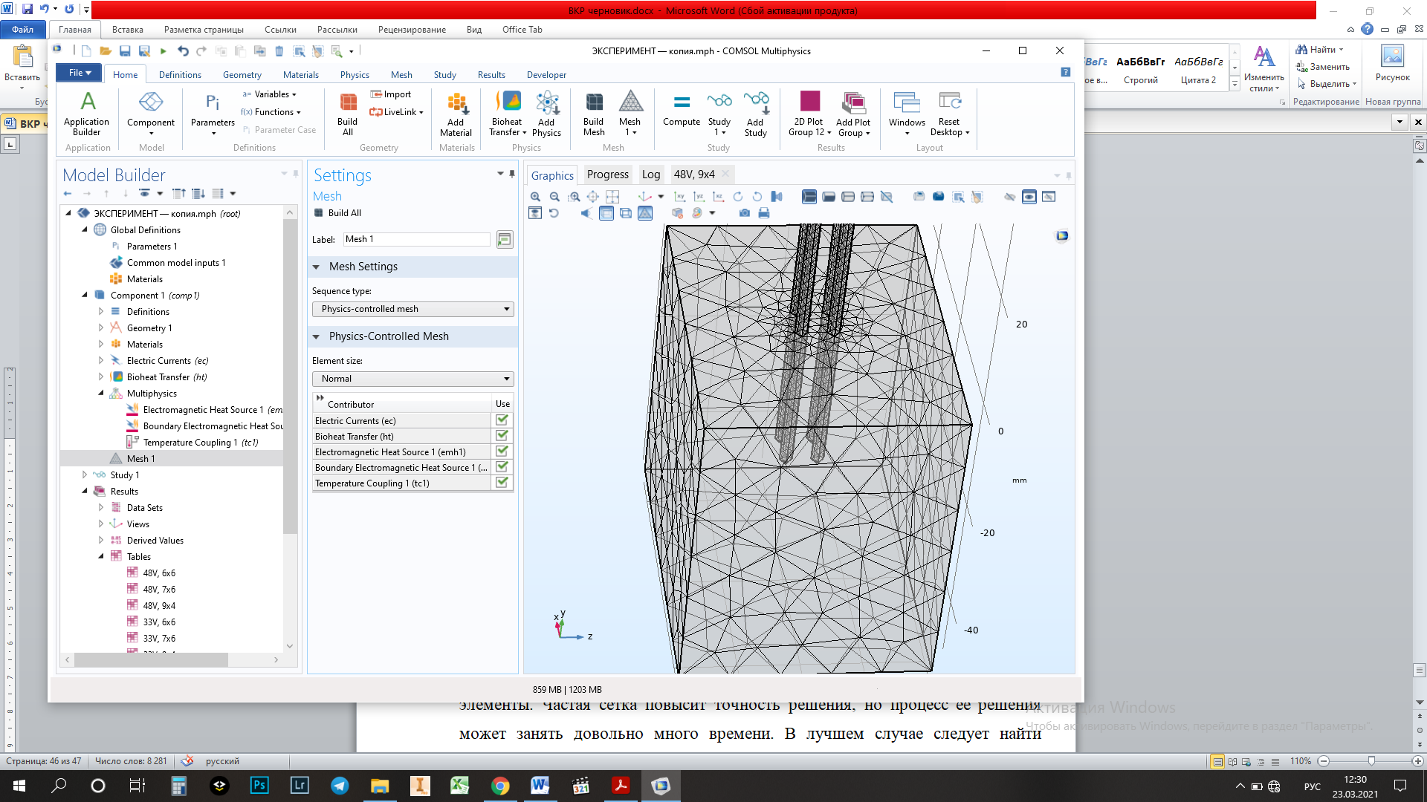

Рисунок 2.7.15 – Выбор сетки разбиения объектов

Для проведения расчета термоэлектрических характеристик необходимо в верхней панели выбрать Add Study, а в открывшемся окне добавить модуль Frequency-Transient. В этом модуле в графе Study Settings нужно задать единицы измерения времени, временной диапазон измерений и частоту воздействующего сигнала (рис. 2.7.16). Нажать Compute для начала исследования.

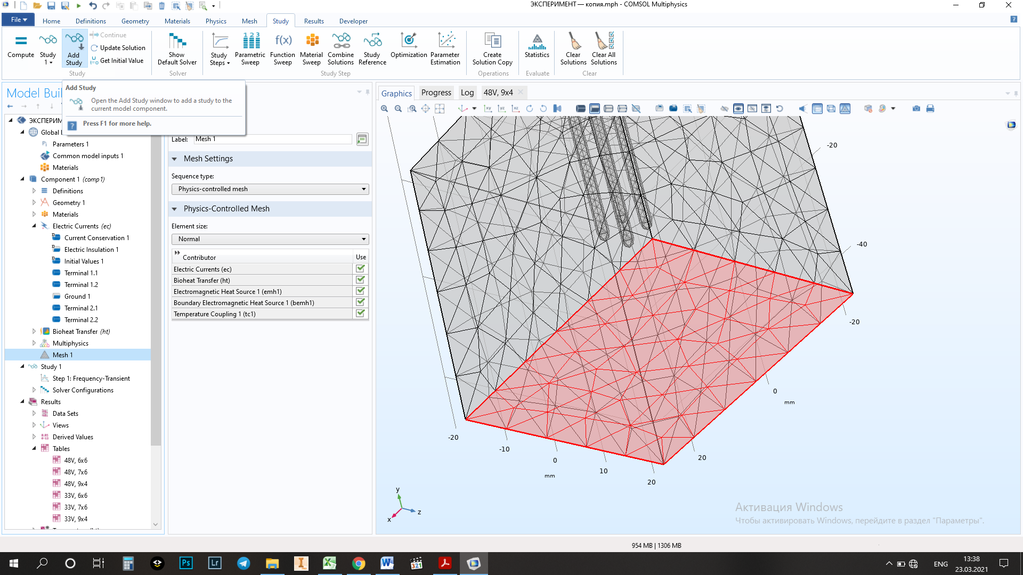

|  |  |
| --- | --- |
|  |  |

Рисунок 2.7.16 – Добавление модуля Frequency-Transient

После проведения расчета в программе автоматически появляются стандартные характеристики, например, распределение температуры по объему биоткани (рис. 2.7.17). Нажав правой кнопкой мыши на Results, можно выбрать представление рассчитанных параметров в виде объемного распределения 3D Plot Group, на двухмерной плоскости 2D Plot Group или построить график 1D Plot Group.

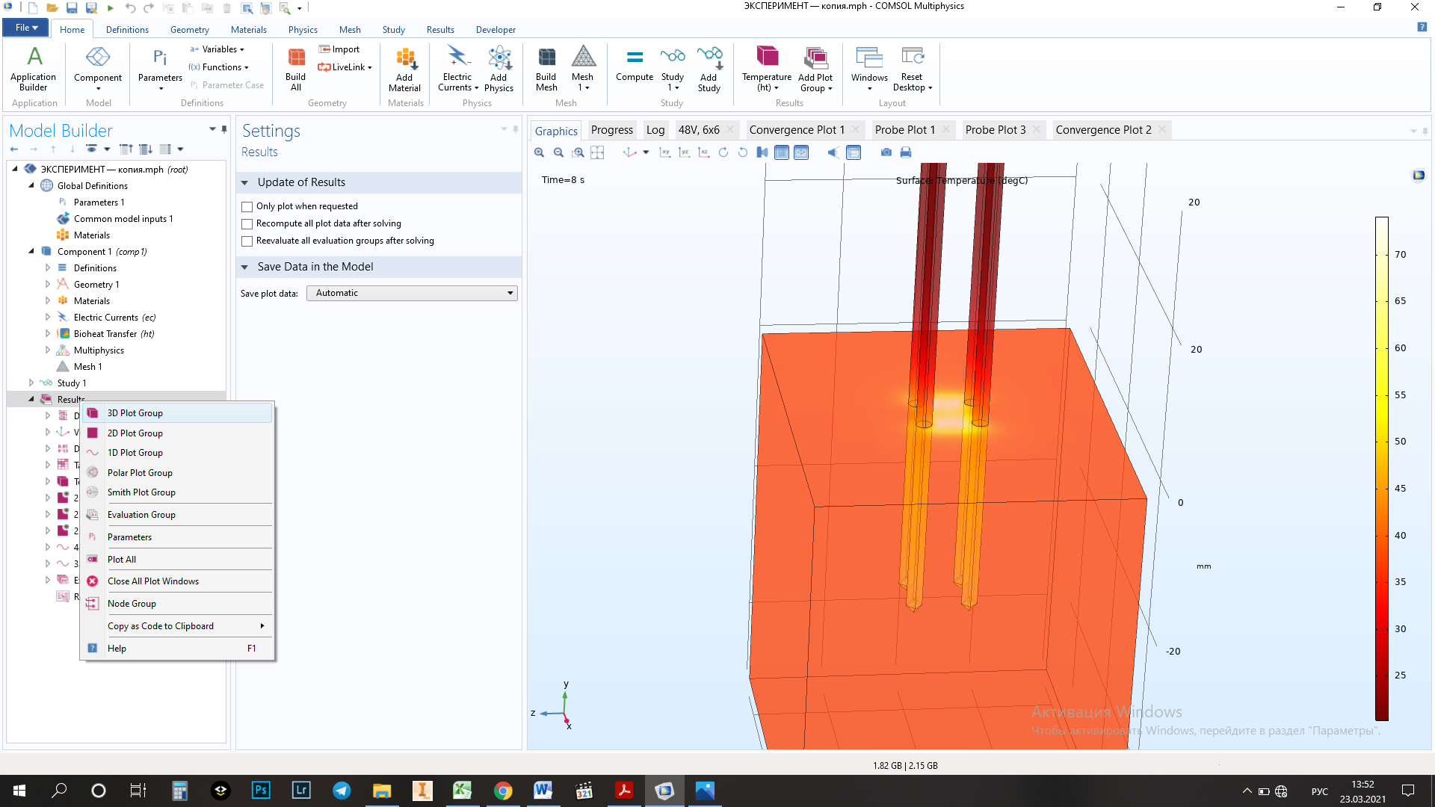

Рисунок 2.7.17 – Распределение температуры по объему биоткани

Необходимые характеристики как тока, так и биоткани для их визуализации и анализа данных можно найти в графе Expression вместе с единицами измерения (рис. 2.7.18).

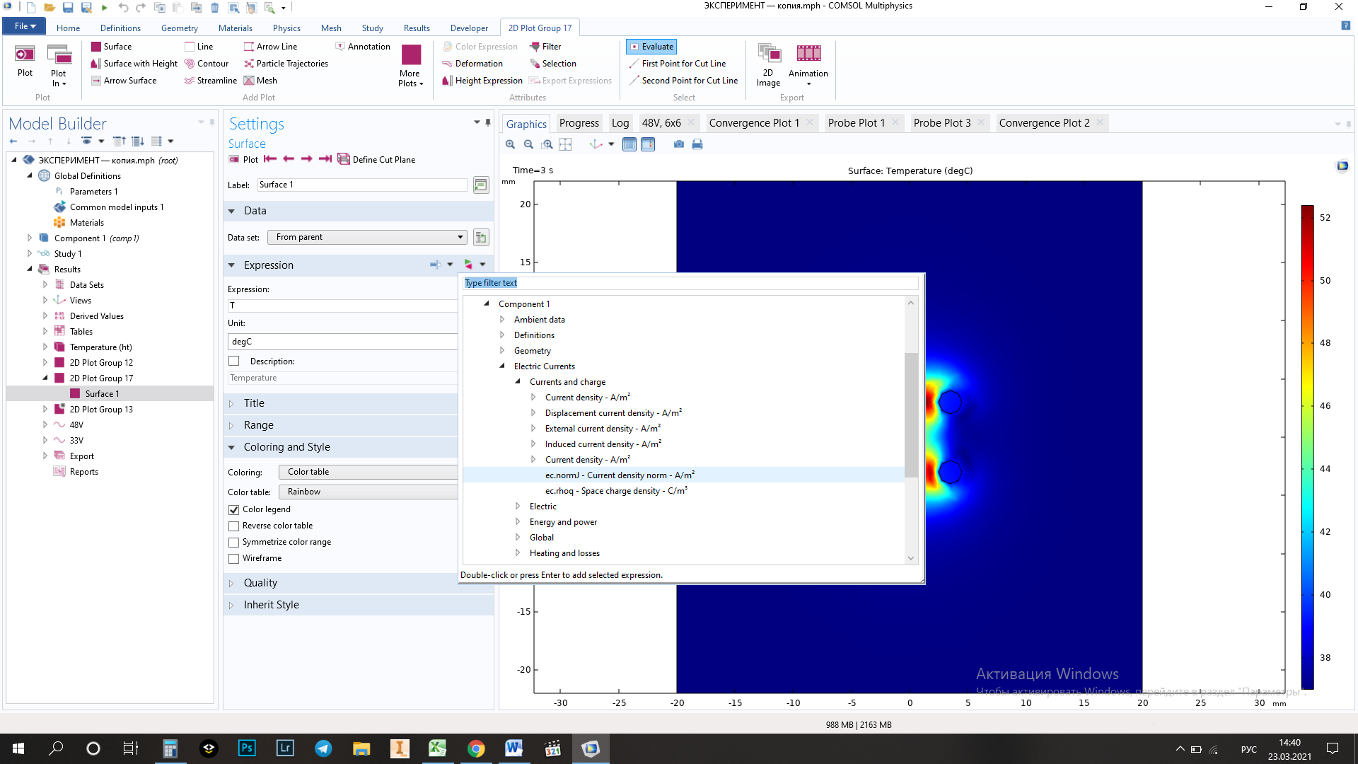

Рисунок 2.7.18 – Встроенные параметры тока и биоткани в разделе Expression

Однако некоторые параметры, например, частота релаксации живой ткани, не рассчитываются автоматически программой. В таком случае выражения для их нахождения задаются вручную в разделе Component 1 – Definitions – Variables 1 (рис. 2.7.19). В данном исследовании частоту релаксации можно выразить через действительную и мнимую части адмиттанса Y согласно уравнению (2.11), предварительно присвоив адмиттансу значение из библиотеки выражений – ec.Y11. Аналогично в Variables для расчета указать электропроводность *g*, электрическую емкость *С*, время релаксации *Trelax*. Сила тока *I* через электроды выражается путем задания интеграла от плотности тока по поверхности той части электродов, которая погружена в биоткань.

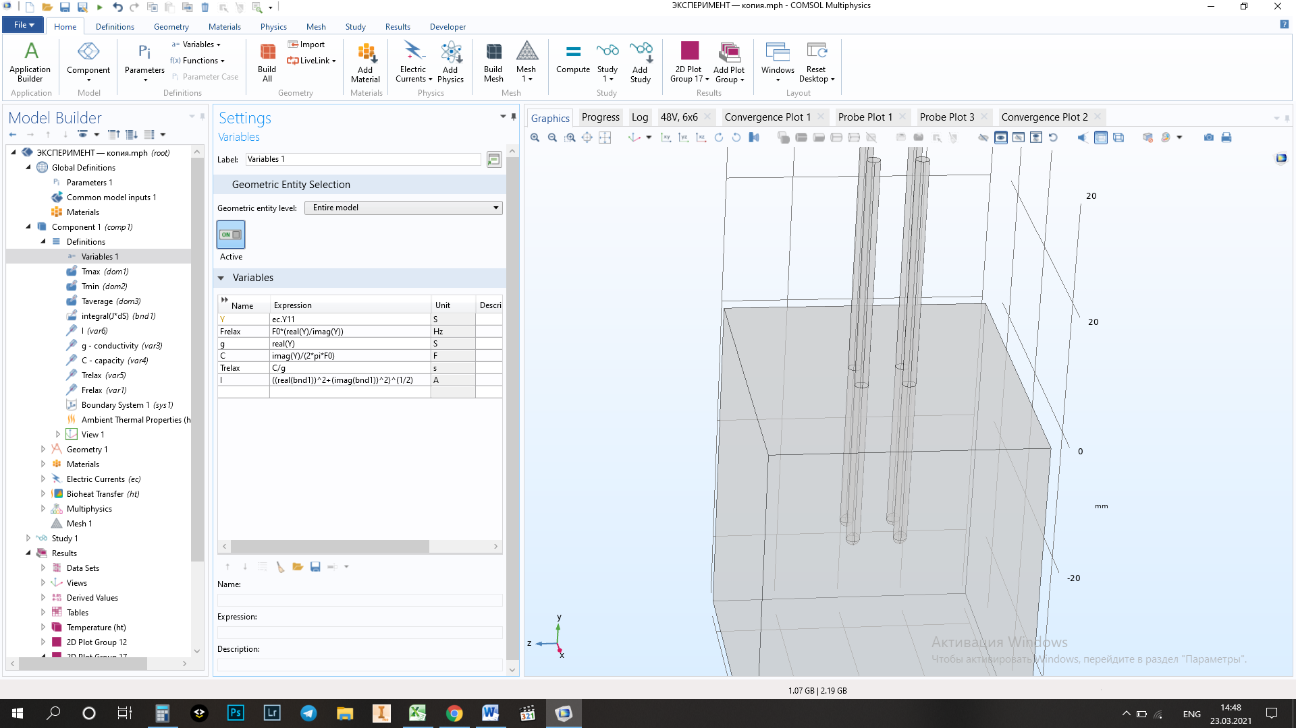

Рисунок 2.7.19 – Задание собственных выражений для расчета нужных характеристик

2.8 Проведение вычислительного эксперимента для исследования термоэлектрических характеристик ткани печени

2.8.1 Выбор расположения биполярных электродов в тетраполярном устройстве

В биполярной электрохирургии напряжение, подаваемое на один из электродов, в каждый момент времени находится в противофазе относительно напряжения на другом парном электроде. Иными словами, разность начальных фаз функций изменения напряжения имеет вид:

|  |  |
| --- | --- |
| $$∆ψ=ψ1-ψ2=180°.$$ | (2.25) |

В тетраполярном устройстве возможны два варианта расположения биполярных электродов. В первом случае согласно документации на Habib 4X биполярные электроды находятся таким образом, что в результате разности начальных фаз напряжений образуется перекрестное направление силовых линий напряженности электрического поля от электрода №1 к электроду №4, от №2 – к №3 (рис. 2.8.1). Другим вариантом является смена электродов №2 и №4 местами, как показано на рис. 2.8.2.

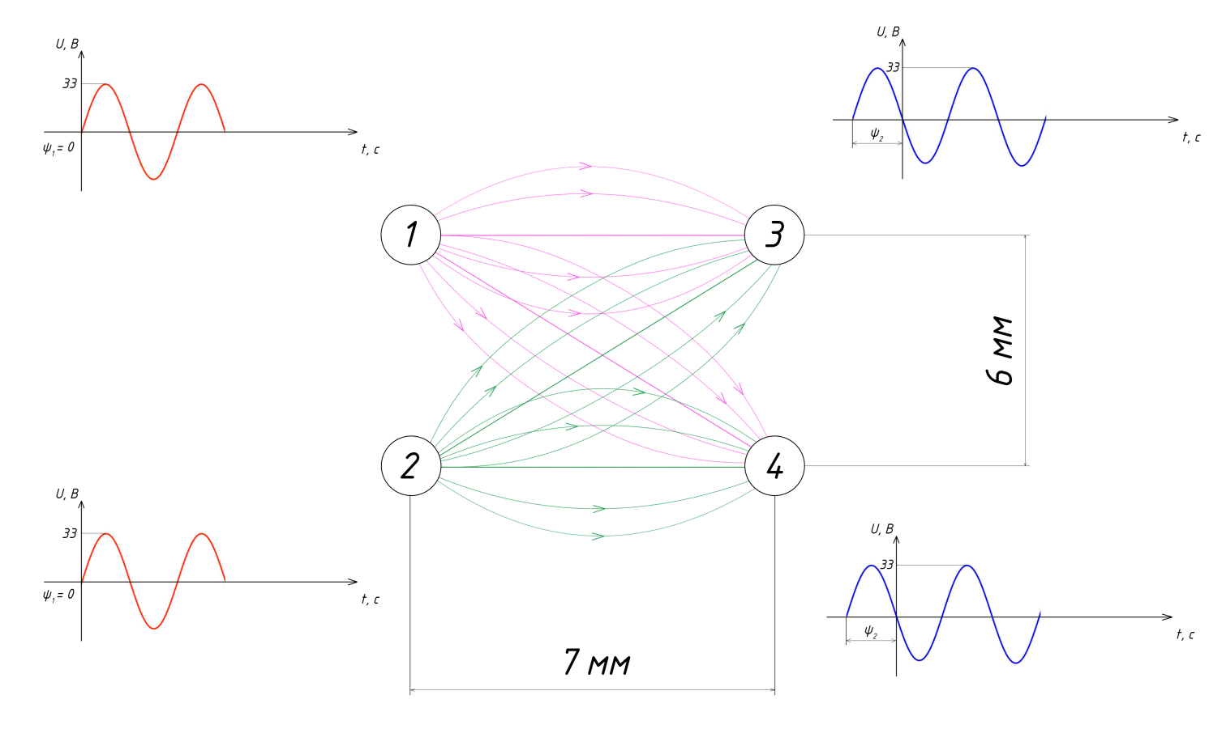

Рисунок 2.8.1 – Расположение биполярных электродов в Habib 4X с перекрестным направлением силовых линий

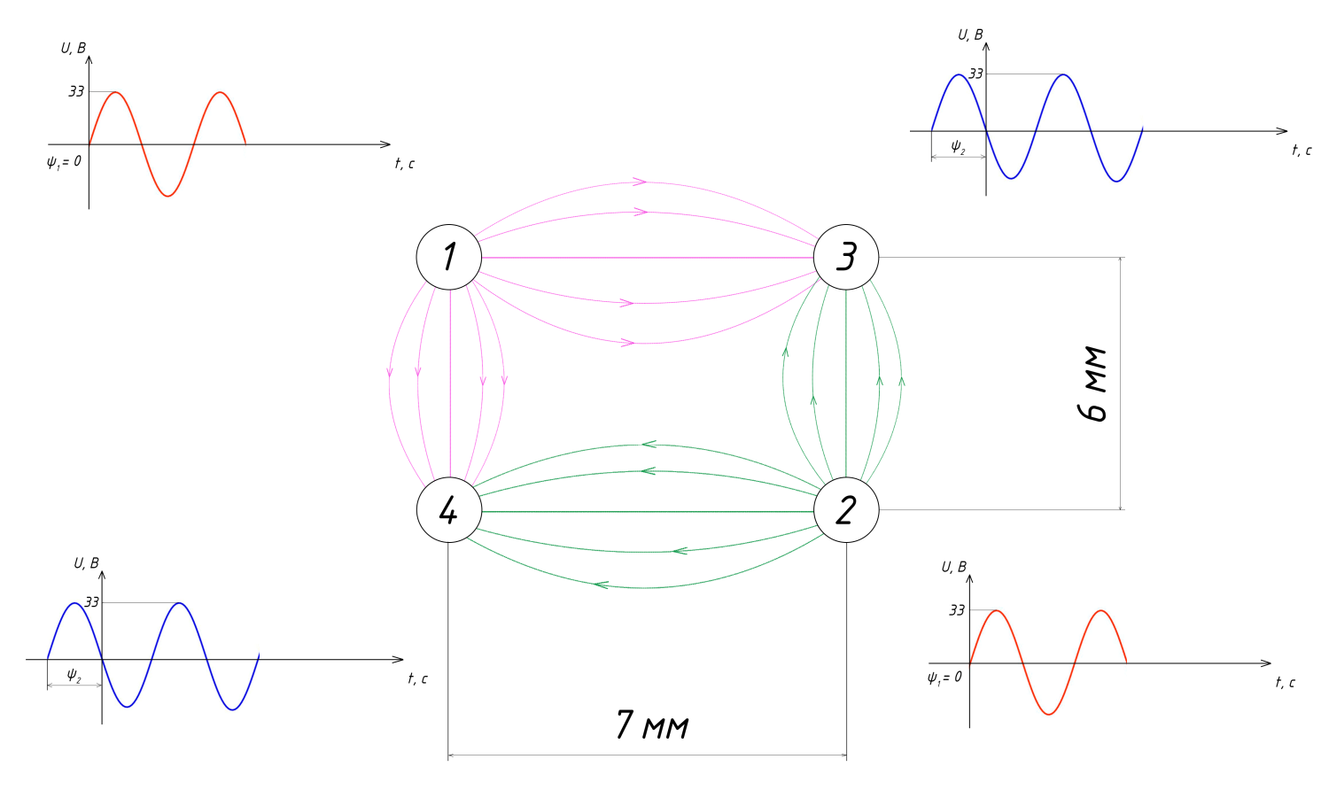

Рисунок 2.8.2 – Расположение биполярных электродов без перекрестного направления силовых линий

Для исследования влияния различного расположения биполярных электродов на температурное распределение в биоткани был проведен расчет с использованием коэффициента неравномерности распределения температуры, который вычисляется по формуле:

|  |  |
| --- | --- |
| $$H=\frac{Tmax-Tmin}{Tmax+Tmin}=\left[0;1\right],$$ | (2.26) |

где $Tmax и Tmin$– максимальная и минимальная температура биоткани соответственно.

Значения максимальной и минимальной температур были взяты на поверхности среза, перпендикулярного электродам, на глубине *h* = 15 мм. Амплитуда выходного сигнала установлена на значении *Uвых* = 33 В. Качественная картина распределения максимальной температуры в биоткани изображена на рис. 2.8.3.

|  |  |
| --- | --- |
| а) | C:\Users\Admin\Desktop\попарная (а).pngC:\Users\Admin\Desktop\попарная (б).png |
| б) | C:\Users\Admin\Desktop\122.pngC:\Users\Admin\Desktop\12.png |

а) Расположение электродов с перекрестным направлением силовых линий,

б) Расположение электродов без перекрестного направления силовых линий

Рисунок 2.8.3 – Температурное распределение на продольном и поперечном срезе

Полученные результаты расчета коэффициента неравномерности представлены на рис. 2.8.4. По графику видно, что после *t* = 1,5 с электрохирургического воздействия для такого расположения электродов, когда в тетраполярном устройстве не возникает перекрестного направления силовых линий напряженности, коэффициент неравномерности *Н* начинает резко возрастать. За период времени *t* = [5; 10]с изменение коэффициента $∆Ha=\left[0,25;0,39\right]=0,14$ и $∆Hб=\left[0,35;0,53\right]=0,18$. Во втором случае в процессе нагрева максимальная температура паренхимы сильнее увеличивается по сравнению с минимальной. Нагрев живых тканей до верхней допустимой границы коагуляции *T* = 80-85 оС в первом случае достигается за *t* = 6 с, во втором – за *t* = 8 с.

На основе полученных выводов ввиду более равномерного и постепенного нагрева прилежащих к электродам тканей для проведения дальнейших исследований было выбрано расположение биполярных электродов с перекрестным направлением силовых линий напряженности электрического поля, как на рисунке 2.8.1.

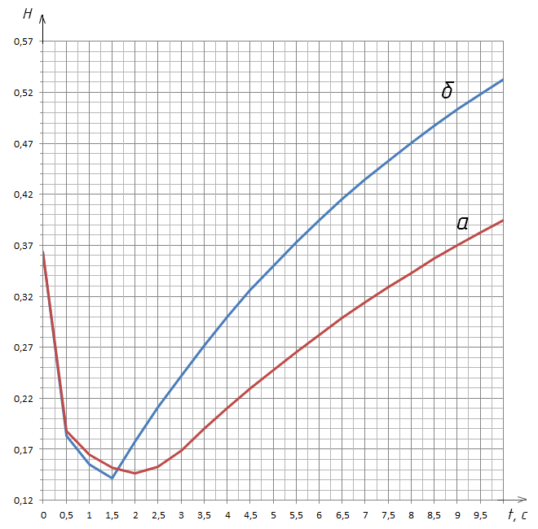

а) Расположение электродов с перекрестным направлением силовых линий,

б) Расположение электродов без перекрестного направления силовых линий

Рисунок 2.8.4 – Неравномерность распределения температуры в процессе нагрева

2.8.2 Влияние амплитуды воздействующего сигнала на температурное распределение

Для изучения влияния амплитудного значения напряжения на нагрев биотканей была построена зависимость максимальной температуры по объему модели от времени воздействия для следующих амплитуд сигнала: *Uвых* = 28, 33, 38, 43 и 48 В (рис. 2.8.5).

**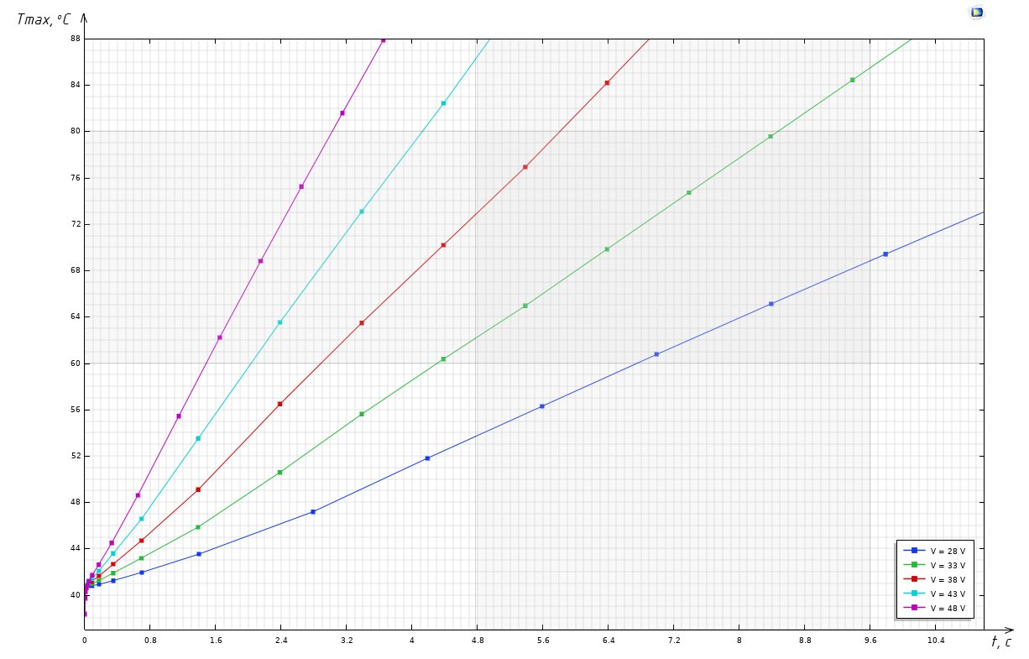**

Рисунок 2.8.5 – Зависимость максимальной температуры от времени воздействия для различных амплитуд сигнала

С увеличением амплитуды сигнала длительность нагрева тканей печени до *T* = 80 оС уменьшается:

− *t* = 12,4 с для *Uвых* = 28 В,

− *t* = 8,5 с для *Uвых* = 33 В,

− *t* = 5,8 с для *Uвых* = 38 В,

− *t* = 4,1 с для *Uвых* = 43 В,

− *t* = 3,0 с для *Uвых* = 48 В.

На графике также отмечены верхние и нижние границы значений температур для коагуляции *T* = [60; 80] оC и диапазон воздействия *t* = [5; 10] c. Видно, что указанному диапазону соответствуют амплитуды напряжения в промежутке *Uвых* = [25; 40] В.

На рисунке 2.8.6 приведено сравнение температурного распределения для трех значений амплитуд напряжения. Чем ниже амплитуда, тем глубже происходит коагуляция клеток, но при этом заметно возрастает время воздействия. При амплитуде *Uвых* = 28 В нагрев тканей до *T* = 80 оС происходит за *t* = 13,5 с. Отсюда следует, что время проведения операции, где необходимо выполнить несколько десятков проколов, каждый из которых занимает около 14 с, значительно увеличивается.

|  |  |  |
| --- | --- | --- |
| а) | б) | в) |
|  | C:\Users\Admin\Desktop\33 V.png |  |

а) *Uвых* = 38 В, б) *Uвых* = 33 В, в) *Uвых* = 28 В

Рисунок 2.8.6 – Температурное распределение на срезе на глубине *h* = 15 мм

Согласно источникам о технике проведении электрохирургической прекоагуляции печени [23, 24] средним временем воздействия является *t* = 8 с. В ходе исследования наиболее подходящей оптимальной амплитудой воздействующего сигнала для указанной геометрии электродов и времени является *Uвых* = 33 В.

Для доказательства линейной зависимости между температурой и частотой релаксации паренхимы печени согласно выражению (2.13) было построено семейство графиков для различных амплитуд напряжений. Результаты исследования приведены на рисунке 2.8.7.

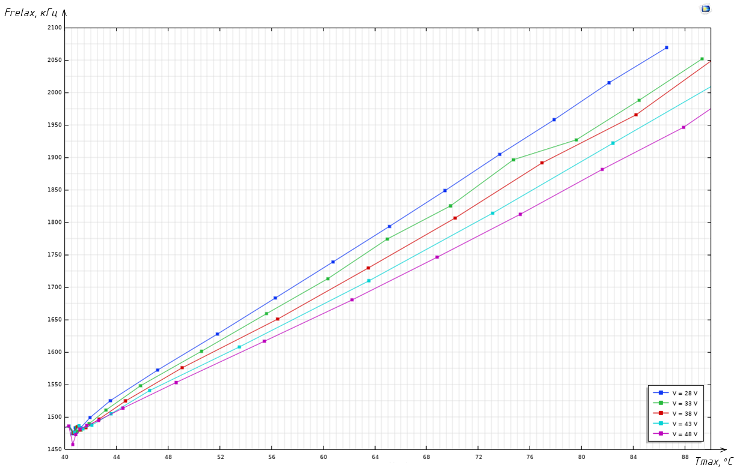

Рисунок 2.8.7 - Зависимость частоты релаксации от максимальной по объему ткани температуры

На рисунке 2.8.8 построена линейная аппроксимация зависимости частоты релаксации от максимальной температуры при *Uвых* = 33 В. Линейная регрессия в таком случае принимает вид:

|  |  |
| --- | --- |
| $$y\left(x\right)=1014+11,612*x.$$ | (2.27) |
|  |  |

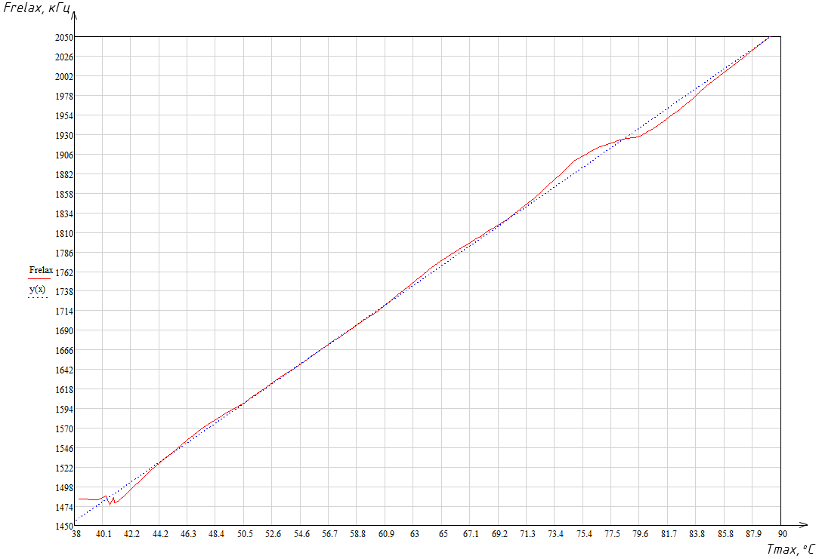

Рисунок 2.8.8 – Линейная аппроксимация графика зависимости частоты релаксации от максимальной по объему ткани температуры для *Uвых* = 33 В

2.8.3 Влияние расстояния между электродами на температурное распределение

Аналогично пункту 2.8.2 была построена зависимость температуры ткани в процессе нагрева для следующий расстояний между центрами электродов – (5х3) мм, (5х5) мм, (6х6) мм, (7х6) мм, (8х4) мм и (10х5) мм. Измерения проводились при амплитуде сигнала *Uвых* = 33 В.

Согласно графику на рисунке 2.8.9 нагрев биоткани до *T* = 80 оС осуществляется за:

− *t* = 2,9 с для расстояния между электродами (5х3) мм,

− *t* = 3,0 с для расстояния между электродами (5х5) мм,

− *t* = 5,5 с для расстояния между электродами (6х6) мм,

− *t* = 8,5 с для расстояния между электродами (7х6) мм,

− *t* = 12,1 с для расстояния между электродами (8х4) мм,

− *t* = 20,0 с для расстояния между электродами (10х5) мм.

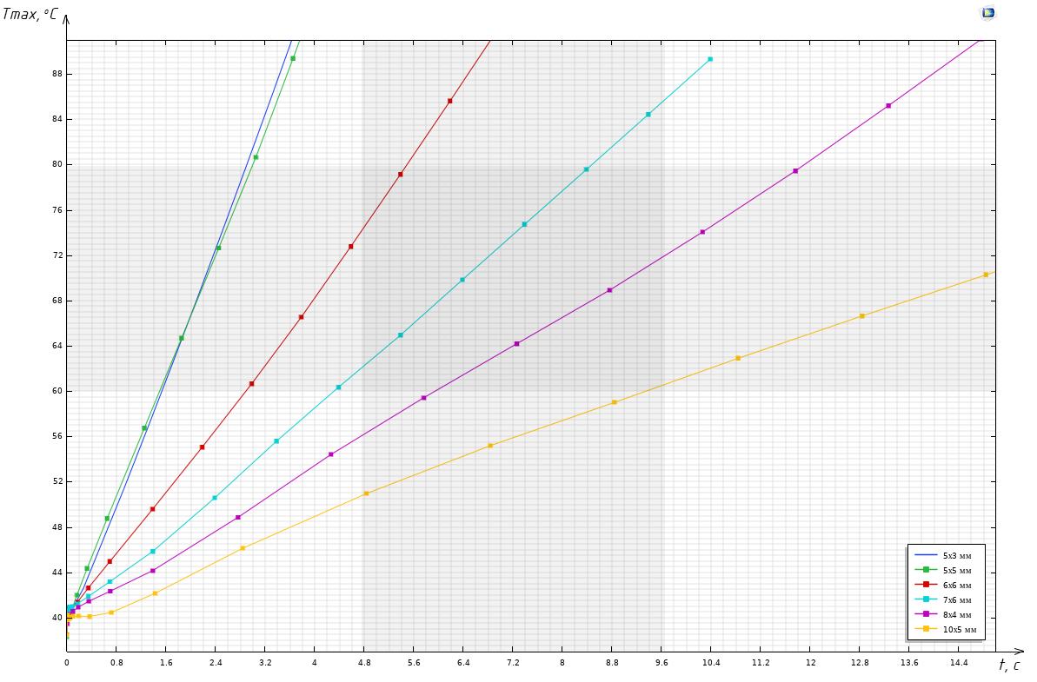

Рисунок 2.8.9 – Зависимость максимальной температуры от времени воздействия для различных расстояний между электродами

Можно отметить, что изменение расстояния между однополярными электродами практически не влияет на длительность нагрева живых тканей (рис. 2.8.9: синий и зеленый график). В отмеченные области температур для коагуляции и допустимого времени воздействия попадают следующие геометрические размеры – (6х6) мм, (7х6) мм и (8х4) мм, для которых был проведен расчет коэффициента неравномерности *Н* (рис. 2.8.10).

Минимальное расстояние между биполярными электродами в каждой паре (№1-3 и №2-4 на рис. 2.8.1) должно составлять *L* = 6 мм, максимальное – *L* = 8 мм.

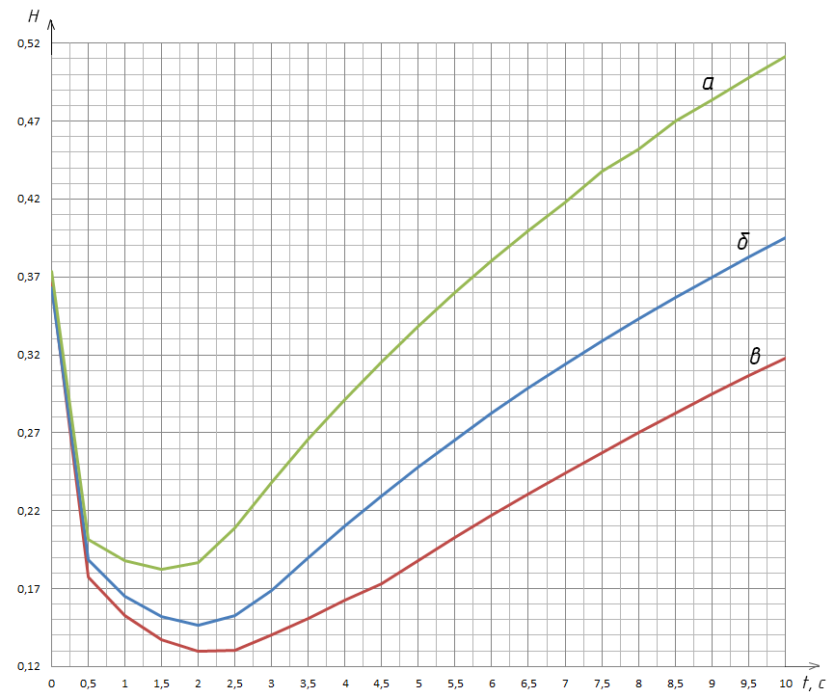

а) (6х6) мм, б) (7х6) мм, в) (8х4) мм

Рисунок 2.8.10 – Неравномерность распределения температуры на срезе на глубине *h* = 15 мм при *Uвых* = 33 В

2.8.4 Влияние радиуса электродов на температурное распределение

Исследование было проведено для амплитуды сигнала *Uвых* = 33 В и для расстояния между электродами (7x6) мм.

Семейство графиков для значений радиусов электродов *R* = 0,9; 1,0; 1,1 и 1,2 мм приведено на рис. 2.8.11, на котором видно, что увеличение радиуса электродов увеличивает скорость роста температуры тканей. Нагрев биоткани до *T* = 80 oC происходит за время:

− *t* = 7,5 с для *R* = 0,9 мм,

− *t* = 8,5 с для *R* = 1,0 мм,

− *t* = 8,7 с для *R* = 1,1 мм,

− *t* = 9,4 с для *R* = 1,2 мм.

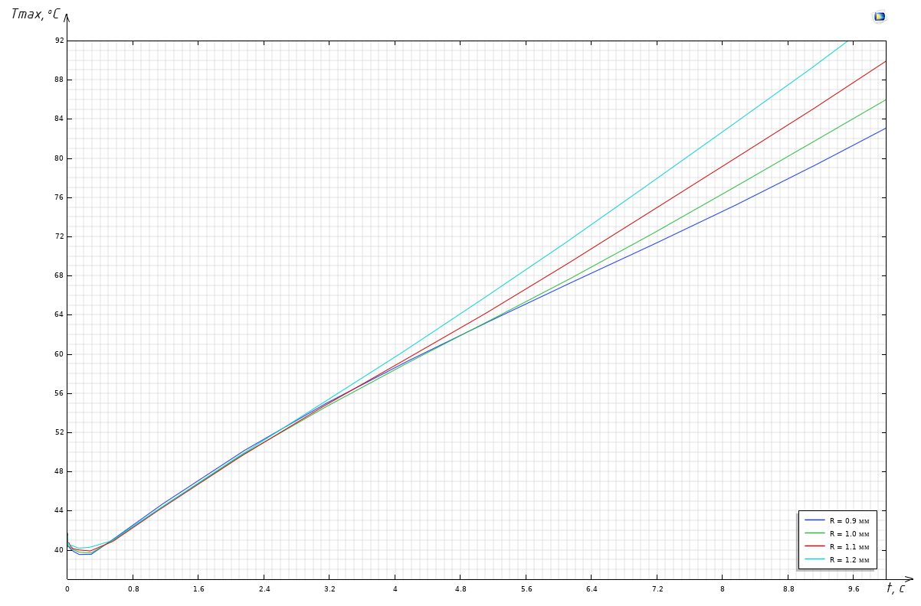

Рисунок 2.8.11 – Зависимость максимальной температуры от времени воздействия для различных радиусов электродов

2.9 Проведение экспериментального исследования температурного распределения в биоткани при биполярном ЭХВ

2.9.1 Материалы и методы экспериментальной оценки температуры нагрева биоткани

Результаты, полученные на основе исследования математической модели, сравнивались с результатами проведенного эксперимента по выявлению зависимости скорости нагрева биоткани до температуры коагуляции при различных значениях мощности воздействия.

Для генерации высокочастотного тока заданной частоты 440 кГц применяется ЭХА «Фотек» Е352М (рис. 2.9.1). В экспериментальном исследовании был выбран режим работы аппарата «БИ-КОАГ» - биполярная коагуляция без искрообразования на значениях мощности 10, 15 и 20 Вт в соответствии с информацией, указанной на верхней крышке блока для выбранного электрода (рис. 2.9.2). Электрод – пинцет микрохирургический.

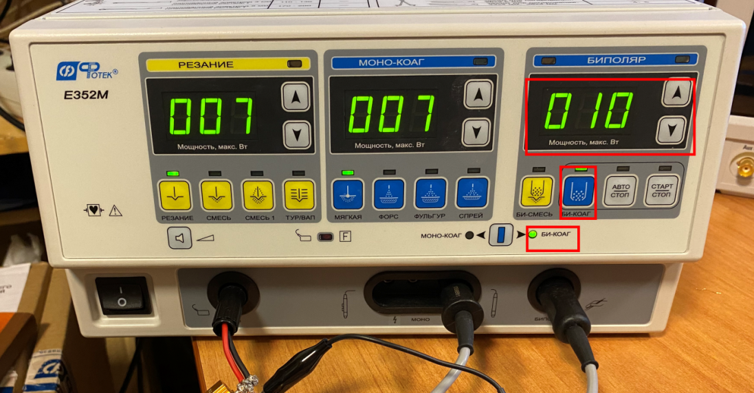

Рисунок 2.9.1 – Общий вид ЭХА «Фотек» и выбранный режим

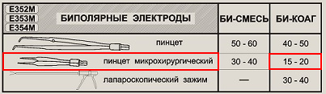

Рисунок 2.9.2 – Рекомендуемый режим работы ЭХА для биполярного воздействия

Для оценки температуры нагрева биоткани использовался тепловизор SAT HotFind-E8TN. Технические характеристики тепловизора приведены в приложении А.

Исследование проводили на ткани говяжьей печени, предварительно размороженной и нагретой до температуры окружающей среды – T0 = 20 . Биоткань нарезалась на одинаковые куски размера длиной и шириной 15 мм и толщиной 10 мм (рис. 2.9.3). Обязательно удалялась оболочка печени – фасция, которая обладает большим удельным сопротивлением и может привести к ошибкам в измерениях. Также куски отбирались по принципу отсутствия в них видимых крупных кровеносных сосудов.

|  |  |
| --- | --- |
| C:\Users\Admin\Desktop\video\IMG_1210.JPG | C:\Users\Admin\Desktop\video\IMG_1207.JPG |

Рисунок 2.9.3 – Биоткань для экспериментального исследования

Тепловизор устанавливался на специальную док-станцию и размещался на расстоянии не менее 10 см от предполагаемого места расположения биообъекта. После этого вручную регулируется резкость путем вращения фокусирующего кольца на объективе. Экспериментальный стенд для исследования изображен на рисунке 2.9.4.

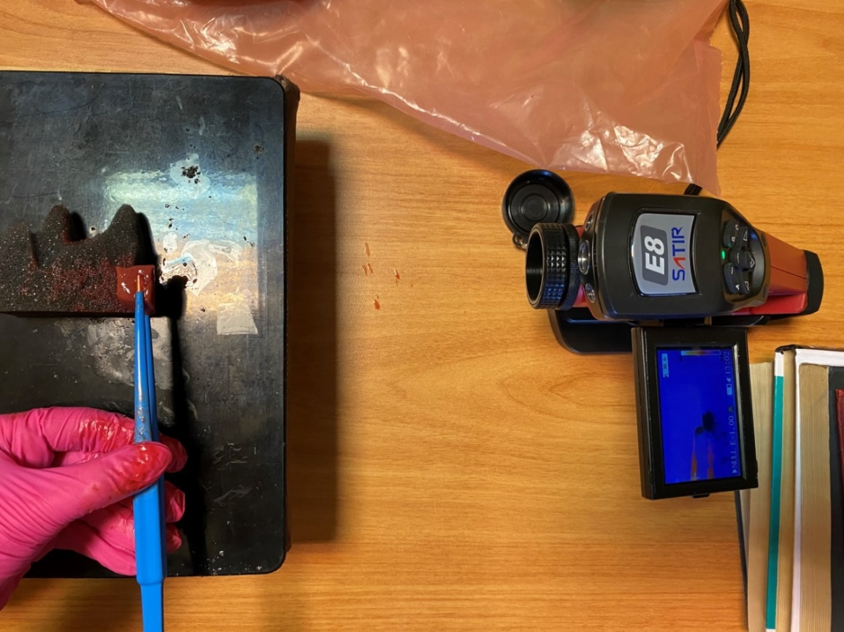

Рисунок 2.9.4 – Экспериментальный стенд для оценки температуры нагрева биологической ткани

Начальной точкой отсчета времени воздействия являлся момент нажатия педали ЭХА; конечный момент времени – достижение требуемой температуры нагрева биоткани, отслеживаемой через тепловизор.

Изучались эффекты воздействия различных режимов мощности на биоткань на значениях 10, 15 и 20 Вт – степень коагуляции, прилипание электрода к биоткани и искрение. При каждом значении мощности измеряли время нагрева биоткани до температур коагуляции 60, 70 и 80 $℃$. Для статистической обработки полученных данных было проведено 6 серий измерений.

2.9.2 Результаты экспериментального исследования

В режиме «коагуляция» при мощности 10 Вт происходит очень медленная коагуляция ткани, при температуре 60 и 70 $℃$ визуально незаметен эффект свертывания белков. Прилипание электрода наблюдается на 15 Вт при 80 $℃$ и на 20 Вт в более, чем 3-х сериях измерений. Искрение наблюдается при 15 Вт, 70 $℃$, а также при мощности 20 Вт и выше. Описанные эффекты занесены в таблицу 2.3.

Таблица 2.3 – Эффекты от биполярного ЭХВ на ткань печени в зависимости от мощности и температуры

|  |  |  |  |
| --- | --- | --- | --- |
| Р, Вт | Tmax, $℃$ | Прилипание | Искрение |
| 10 | 60 | - | - |
| 10 | 70 | - | - |
| 10 | 80 | - | - |
| 15 | 60 | - | - |
| 15 | 70 | - | + |
| 15 | 80 | + | - |
| 20 | 60 | - | - |
| 20 | 70 | + | + |
| 20 | 80 | + | + |

Визуальное сравнение качественной картины температурного распределения на поперечном срезе биоткани, полученного с помощью тепловизора, изображено на рисунках 2.9.5-2.9.7.

|  |  |
| --- | --- |
| а)  C:\Users\Admin\Desktop\10 Вт 60 гр (79).jpg | б)  C:\Users\Admin\Desktop\20 Вт 60 гр (82).jpg |

а) Р=10 Вт, б) Р=20 Вт

Рисунок 2.9.5 – Температурное ИК-распределение при 60

|  |  |
| --- | --- |
| а)  C:\Users\Admin\Desktop\10 Вт 70 гр(89).jpg | б)  C:\Users\Admin\Desktop\20 Вт 70 гр(86).jpg |

а) Р=10 Вт, б) Р=20 Вт

Рисунок 2.9.6 – Температурное ИК-распределение при 70

|  |  |
| --- | --- |
| а)  C:\Users\Admin\Desktop\10 Вт 80 гр (93).jpg | б)  C:\Users\Admin\Desktop\20 Вт 80 гр (97).jpg |

а) Р=10 Вт, б) Р=20 Вт

Рисунок 2.9.7 – Температурное ИК-распределение при 80 $℃$

Значения времени нагрева в секундах для каждого опыта занесены в таблицу А.2 в приложении А. Для каждого измерения среднее значение вычислялось по формуле:

|  |  |
| --- | --- |
| $$\overline{t}=\frac{1}{n}\sum_{i=1}^{n}{t_{i}},$$ | (2.28) |

где *n* = 6 – количество серий измерений.

Среднее квадратичное отклонение вычислялось согласно выражению:

|  |  |
| --- | --- |
| $$σ=\sqrt{\frac{\sum_{i=1}^{n}{{{(\overline{x}-x}_{i})}^{2}}}{n-1}}.$$ | (2.28) |

На рисунке 2.9.8 изображено графическое представление полученных данных.

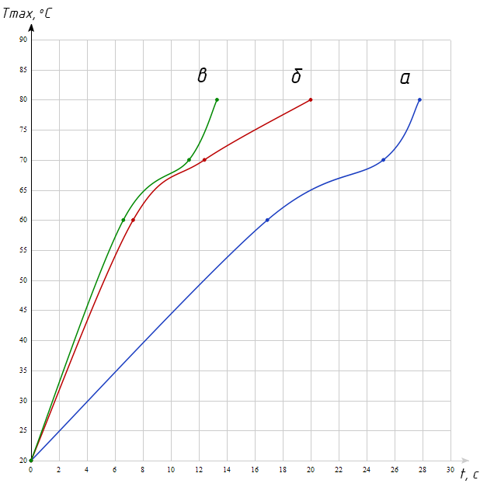

а) Р=10 Вт, б) Р=15 Вт, в) Р=20 Вт

Рисунок 2.9.8 – График зависимость максимальной температуры биоткани от времени воздействия

Как видно, при увеличении мощности воздействия наблюдается рост скорости нагрева биоткани. Скорость роста нагрева биоткани от начальной температуры T0 = 20 до Т = 60 $℃$:

– $∆v=3,55 ℃/с для Р=10 Вт;$

– $∆v=8,22 ℃/с для Р=15 Вт;$

– $∆v=9,09 ℃/с для Р=20 Вт.$

Скорость роста нагрева биоткани от начальной температуры T0 = 20 до Т = 70 $℃$:

– $∆v=2,78 ℃/с для Р=10 Вт;$

– $∆v=5,65 ℃/с для Р=15 Вт;$

– $∆v=6,19 ℃/с для Р=20 Вт.$

Скорость роста нагрева биоткани от начальной температуры T0 = 20 до Т = 80 $℃$:

– $∆v=2,88 ℃/с для Р=10 Вт;$

– $∆v=4,00 ℃/с для Р=15 Вт;$

– $∆v=6,02 ℃/с для Р=20 Вт.$

2.10 Выводы по исследовательской части

В процессе выполнения исследовательской части:

− разработана структурная схема БТС для электрохирургической гепатэктомии;

− сформулирована целевая функция, в которой в качестве критерия эффективности операции предложена температура биологической ткани, зависящая от амплитуды воздействующего сигнала, электрофизических характеристик ткани и времени воздействия на биоткань высокочастотным током;

− исследована геометрическая модель взаимодействия электрода с биологической тканью. Модель представляет собой рабочую часть в виде четырех цилиндров радиусом *r1* = 1 мм на расстоянии *S* = 7х6 мм, общей длиной *L* = 100 мм, длиной рабочей части 𝑙раб = 30 мм со сферическим наконечником радиусом *r2* = 1 мм и эллипсоид с параметрами *а* = 125 мм, *b* = 45 мм, *c* = 55 мм;

− разработана математическая модель для расчета термоэлектрических характеристик ткани печени, которая учитывает скорость кровотока в органе, а также параметры биоткани, зависящие от температуры нагрева паренхимы (удельную электропроводность и температуропроводность);

− приведено обоснование выбора метода оценки нагрева ткани печени при воздействии высокочастотным током;

− проведен вычислительный эксперимент, в котором отражено сравнение влияния различного направления силовых линий напряженности электрического поля в тетраполярном устройстве, влияние амплитуды воздействующего сигнала, расстояния между электродами и их радиуса на температурное распределение и длительность нагрева ткани печени;

− проведено экспериментальное исследование температурного распределения в биоткани при биполярном ЭХВ.

Для сравнения различного направления силовых линий напряженности электрического поля и его влияния на температурное распределение был введен безразмерный коэффициент неравномерности *H*. Изменение значения *Н* в промежутке времени t = [5; 10] с для расположения электродов с возникающим перекрестным направлением силовых линий напряженности электрического поля составляет $∆Ha=\left[0,25;0,39\right]=0,14$, без перекрестного направления силовых линий - $∆Hб=\left[0,35;0,53\right]=0,18$. На основе полученных данных дальнейшее исследование проводилось для первого случая.

Было выявлено, что при изменении амплитуды воздействующего сигнала в диапазоне *Uвых* = [28; 48] В с шагом 5 В, длительность нагрева ткани печени уменьшается соответственно *t* = [12,4; 3,0] с. Определена оптимальная амплитуда воздействующего сигнала - *Uвых* = 33 В.

При данном напряжении частота релаксации тканей для температурного диапазона *T* = [60; 80] oC принимает следующие значения:

$$F_{relax}=\left[1,71; 1,96\right] МГц$$

Показана линейная связь частоты релаксации биоткани с максимальной температурой ее нагрева, которая принимает вид:

$$T_{max}=0,086*F_{relax}-87,32$$

Средняя ошибка аппроксимации линейной регрессией составила 1,85%.

Изменение расстояния между однополярными электродами практически не влияет на скорость нагрева ткани печени. Увеличение расстояния между электродами, напряжение на которые подается в противофазе, привело к росту длительности нагрева ткани до T = 80 oC:

− *t* = 2,9 с для *S* = 5x3 мм2,

− *t* = 3,0 с для *S* = 5x5 мм2,

− *t* = 5,5 с для *S* = 6x6 мм2,

− *t* = 8,5 с для *S* = 7x6 мм2,

− *t* = 12,1 с для *S* = 8x4 мм2,

− *t* = 20,0 с для *S* = 10x5 мм2.

Сравнение качественного распределения температуры в биоткани при изменении расстояния между электродами с помощью коэффициента неравномерности *Н* в промежутке *t* = [5; 10] с показало:

− $∆H1=\left[0,34; 0,50\right]=0,16$ для *S* = 6x6 мм2;

− для *S* = 7x6 мм2;

− для *S* = 8x4 мм2.

Оптимальным расстоянием между электродами было выбрано *S* = 7x6 мм2.

При амплитуде воздействующего сигнала *Uвых* = 33 В с увеличением радиуса электродов в диапазоне *R* = [0,9; 1,2] мм с шагом 1 мм длительность нагрева тканей до *T* = 80 oC увеличивается соответственно *t* = [7,5; 9,4] с.

В результате выполнения экспериментального исследования можно сделать следующие выводы:

сравнить теорию и эксперимент

* показано, что увеличение мощности влияет на качественную картину коагуляции – степень коагуляции тканей становится более локальной, распределенной в узкой области между электродами;
* установлена максимальная мощность воздействия Р = 15 Вт для достижения коагуляции без повреждающего воздействия на биоткань с отсутствием искрения и прилипания биоткани к электродам;
* уменьшение мощности воздействия требует более длительного воздействия на биоткань для достижения коагуляции:

а) при Р = 10 Вт минимальное время воздействия t = 16,9 с;

б) при Р = 15 Вт минимальное время воздействия t = 7,3 с;

в) при Р = 20 Вт минимальное время воздействия t = 6,6 с.

* расчет среднего квадратичного отклонения времени воздействия показал, что погрешность измерения температуры велика. Для повышения точности измерения температуры необходимо в дальнейшем разработать стенд с фиксированным биполярным электродом для воспроизводимости результатов.
* предложенная методика экспериментальной оценки температуры нагрева биотканей при биполярном электрохирургическом воздействии с помощью тепловизора показала свою неэффективность и большую погрешность;

На основе результатов исследования сформулированы следующие параметры к выходным характеристикам аппарата и параметрам тетраполярного электрода:

− частота воздействия $f=440 кГц$;

− амплитуда выходного напряжения *Uвых* = 33 В;

− расстояние между электродами *S* = 7х6 мм2;

− радиус электродов *R* = 1,0 мм.

В результате экспериментального исследования анализ температурного распределения в сечении биоткани, полученного с помощью тепловизора, показал, что при увеличении мощности степень коагуляции становится более локальной, распределенной в узкой области между электродами и не такой обширной, как при маленьких значениях мощности.

С уменьшением мощности электроволны снижается ее повреждающее действие на биоткани. Прилипание электрода наблюдается на 15 Вт при 80 $℃$ и на 20 Вт в более, чем 3-х сериях измерений. Искрение наблюдается при 15 Вт, 70 $℃$, а также при мощности 20 Вт и выше. Таким образом, для избегания электротравм и прилипания биоткани к электроду следует выбрать наиболее щадящий режим в виде мощности 15 Вт.

Уменьшение мощности воздействия требует более длительного воздействия на ткань. При мощности 10 Вт длительность воздействия t = [16,9; 27.8] с в несколько раз превышает ориентировочное время воздействия t = 8-15 с. При мощности 15 Вт длительность лежит в диапазоне t = [7,3; 20,0] с, что является более эффективным режимом воздействия.

3 Конструкторская часть

3.1 Составление технического задания на разработку электрохирургического аппарата для гепатэктомии

Разработка аппарата для электрохирургической гепатэктомии требует учета следующих требований: требования по электробезопасности, требования к реализуемой частоте воздействия, требования к климатическому исполнению и т.д.

В соответствии с предъявляемыми к аппарату требованиями по ГОСТ Р 15.016-2016 и результатами проведенного исследования составлено техническое задание на разработку электрохирургического аппарата для гепатэктомии (приложение А) [43].

3.2 Разработка структурной схемы электрохирургического аппарата для гепатэктомии

На основе составленных медико-технических требований разработана структурная схема аппарата для электрохирургической гепатэктомии (рисунок 3.1).

Современные ЭХА содержат блоки, применяемые также и в других устройствах медицинского назначения, такие как микропроцессоры, источники питания, корпуса, кабели, индикаторы, дисплеи и сигнальные устройства. Основные составные блоки, использующиеся только в ЭХА, - это высокочастотный усилитель мощности и блок контроля результатов воздействия на биологические ткани.

Питание аппарата осуществляется от сети переменного напряжения 220 В/50 Гц. Для формирования рабочих напряжений в состав аппарата входит блок питания, реализованный в виде гальванически развязанного DC/AC преобразователя.

Высокочастотный электрический ток, подающийся на электроды, поступает с усилителя мощности, который, в свою очередь управляется генератором импульсов, базирующимся на микроконтроллере. Сигнал замкнутой цепи «ЭХА – Пациент» обрабатывается блоком безопасности, который корректирует работу генератора импульсов и усилителя мощности через основной блок микропроцессорного управления.

Непосредственно блок безопасности представлять собой не только систему защиты и регистрации избыточного тока, но и систему динамической импедансометрии, позволяющую косвенно оценивать температуру тканей.

Взаимодействие аппарата с врачом-хирургом осуществляется через блоки индикации и органов управления в реальности представляющий собой сенсорный многофункциональный дисплей и регулировочные шайбы свободного положения для выбора режимов и отображения текущих параметров воздействия.

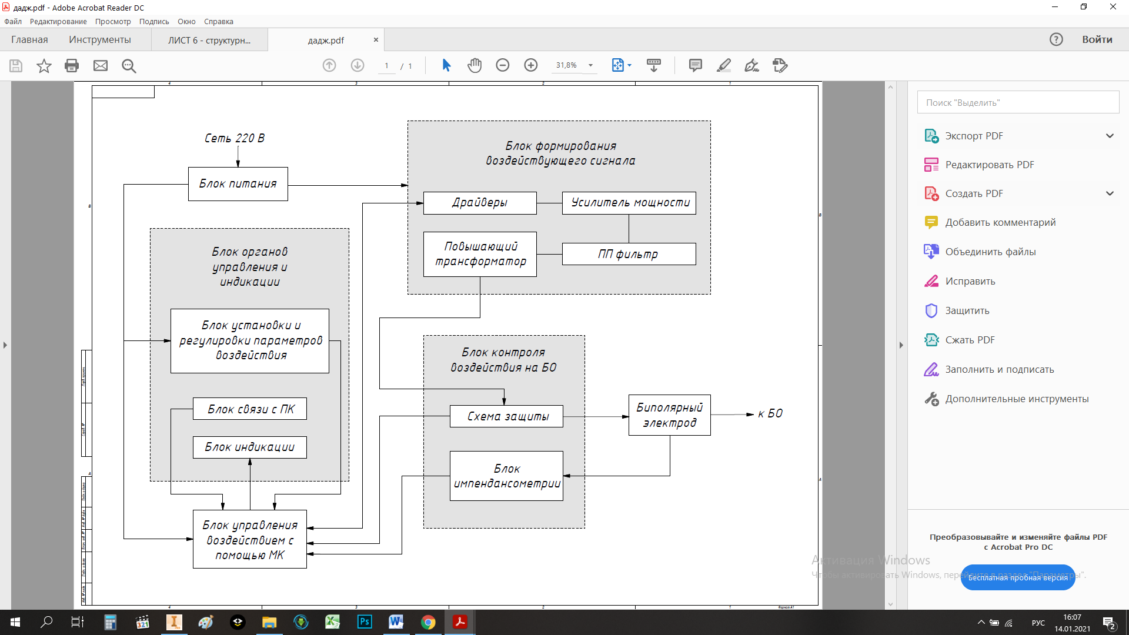

Рисунок 3.1 – Структурная схема аппарата для электрохирургической гепатэктомии

3.3 Разработка принципиальной схемы усилителя мощности электрохирургического аппарата для гепатэктомии

3.3.1 Выбор схемы усилителя мощности

Для создания колебаний заданной мощности в различных устройствах используются усилители мощности, которые также называются генераторами с внешним возбуждением. Они преобразуют колебания от менее мощного автогенератора, работающего обычно на источнике питания постоянного тока. Гальваническая развязка в усилителе представляет собой трансформатор, с помощью которого можно получить желаемый уровень выходного напряжения.

Выбор активных элементов в усилителях зависит от частоты сигнала, мощности и назначении аппарата. Для преобразователей малой мощности (до 10 кВт) целесообразно использовать полевые либо биполярные транзисторы, которые включаются в мостовую или полумостовую схему. Из обширного перечня в каталоге возможен выбор транзисторов, работающих на высоких частотах с большим быстродействием.

На рисунке 3.2 представлена схема полумостового преобразователя с емкостным делителем в виде конденсаторов С1 и С2. Преобразователь передает энергию в нагрузку на Rn в течение двух полупериодов работы преобразователя. На ключевые транзисторы T1 и T2 параллельно могут быть установлены обратные диоды для выпрямления напряжения, либо сразу использоваться паразитные диоды, включенные в транзисторы типа MOSFET.

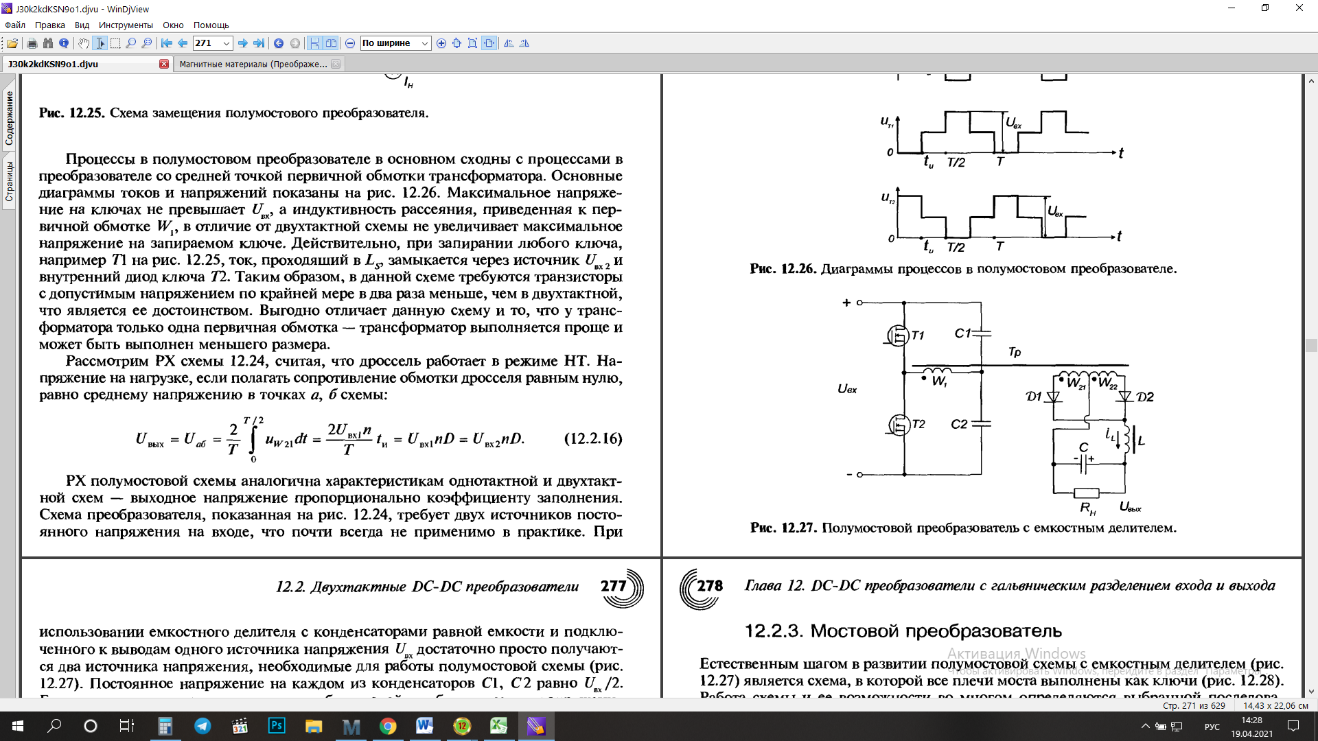

Рисунок 3.2 – Полумостовой преобразователь с емкостным делителем

Два ключевых транзистора T1 и T2 управляются ШИМ-контроллером и передают на первичную обмотку трансформатора импульсы напряжения разной полярности и по амплитуде равные половине напряжение источника питания Uвх. Верхний и нижний силовые ключи открываются поочередно, чтобы импульсы были смещены относительно друг друга – в то время когда один из транзисторов открыт, другой остается закрытым. Импульсы имеют одинаковый период повторения и одинаковую длительность (рис. 3.3). Выполним расчет длительности управляющих импульсов ti для дальнейшего моделирования.

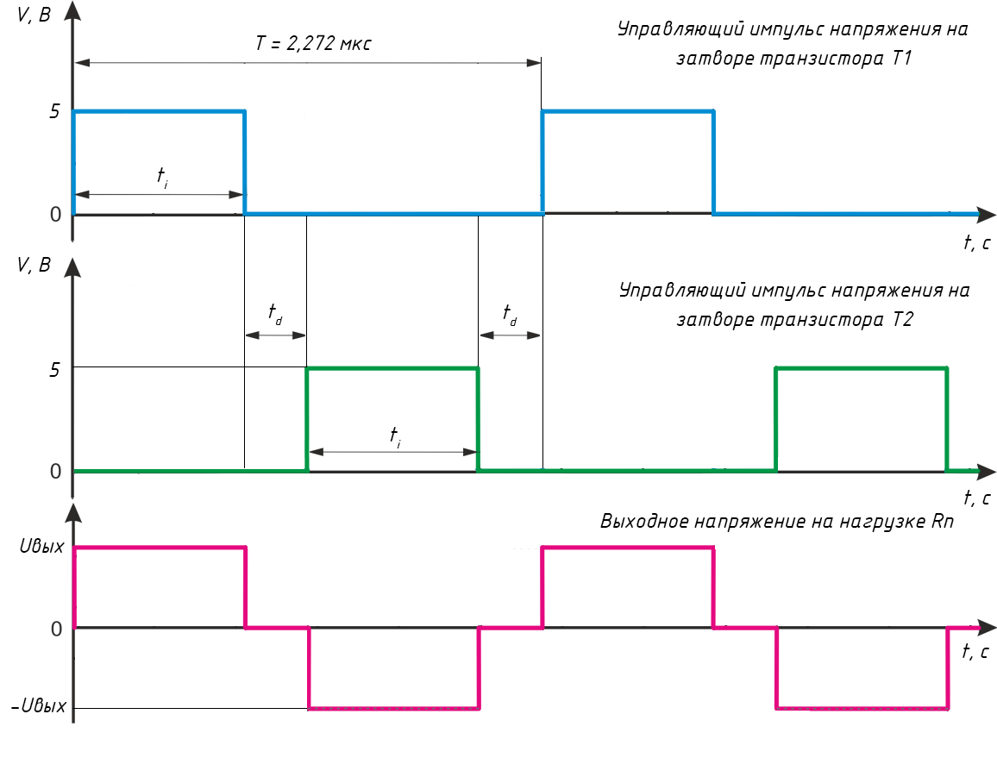

Рисунок 3.3 – Управляющие импульсы напряжения на транзисторах и форма выходного напряжения

Период импульсов:

|  |  |
| --- | --- |
| $$T= \frac{1}{f}=\frac{1}{440 кГц}=2,272 мкс$$ | (3.1) |

Относительная длительность импульса, которая в двухтактных преобразователях, в частности в полумостовой схеме, теоретически может изменяться в пределах 0-0,5, есть отношение длительности ti к периоду T:

|  |  |
| --- | --- |
| $$D= \frac{t_{i}}{T}=[0; 0,5]$$ | (3.2) |

Зададимся средним значение D = 0,3. Тогда длительность импульсов:

|  |  |
| --- | --- |
| $$t_{i}= D*T=0,3*2,272*{10}^{-6}=0,7 мкс$$ | (3.3) |

На рисунке 3.3 видно, что между двумя соседними импульсами на затворах разных транзисторов существует небольшое время задержки td, необходимое для того чтобы один ключ успел надежно закрыться перед тем, как включится другой. Такая задержка предотвращает протекание сквозных токов через ключевые транзисторы.

|  |  |
| --- | --- |
| $$t_{d}=\frac{T-2t_{i}}{2}=0,436 мкс$$ | (3.4) |

3.3.2 Подбор транзисторов

Основное требование, предъявляемое к транзисторам в полумостовой схеме – их рабочее напряжение должно превышать напряжение питания, подаваемое на сток (рис. 3.4), Для разрабатываемой полумостовой схемы транзисторы должны выдерживать Uвх = 24 В и иметь запас по напряжению не менее 20%.

Важной характеристикой является время включения и выключения транзистора, которое должно быть меньше рассчитанного в (3.4) времени задержки td для того, чтобы избежать возникновения сквозных токов и выхода схемы преобразователя из строя. При выборе транзистора следует также исходить из максимальной рассеиваемой мощности.

В большинстве случаев в представленных в литературе схемах полумостовых преобразователей напряжения используются мощные MOSFET-транзисторы, т.к. обладают рядом преимуществ: малые энергии переключения, управление напряжением, высокое быстродействие.

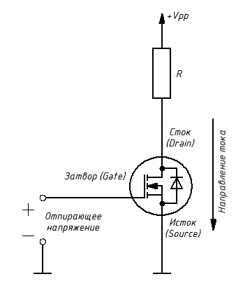

Рисунок 3.4 – Схема работы N-канального транзистора типа MOSFET

Среди обширного ассортимента MOSFET-транзисторов была подобрана модель IRL7883 в корпусе типа TO-220AB [44]. Ее характеристики приведены в таблице 3.1.

Таблица 3.1 – Характеристики транзистора IRL7883

|  |  |
| --- | --- |
| Параметр | Значение |
| Напряжение сток-исток $V_{DS}$, В | 30 |
| Максимальная рассеиваемая мощность $P_{D}$ (при Т = 25 оC), Вт | 140 |
| Ток на стоке $I_{D}$ (при Т = 25 оC), А | 150 |
| Время нарастания $t_{r}$, нс | 50 |
| Время спада $t_{f}$, нс | 6,9 |
| Задержка при включении и выключении $t_{on}и t_{off}$, нс | 18 и 21 |

3.3.3 Выбор драйвера управления полумостовой схемой

Управление мощными транзисторами типа MOSFET в мостовых и полумостовых схемах могут осуществляться драйверами – микросхемами, которые имеют следующие конфигурации:

* драйверы верхнего и нижнего ключа;
* полумостовые драйверы;
* драйверы нижнего и драйверы верхнего ключа (раздельно);
* трехфазные драйверы.

Самыми универсальными являются первые две конфигурации. Основное различие между ними заключается в наличии дополнительного типа управления у драйвера верхнего и нижнего плеча, когда оба ключа включены. Такое состояние не используется в драйверах полумоста, где сток верхнего и исток нижнего транзисторов соединены, что может привести к протеканию сквозного тока через них.

Так как управляющие импульсы с высокочастотного генератора подаются таким образом, чтобы не допустить одновременное включение транзисторов (рис. 3.3), в качестве драйвера управления был выбрана конфигурация полумостовой схемы IRS2183 производства компании International Rectifier. При смене активных состояний логическая схема самостоятельно вводит паузы, исключающие включение верхнего и нижнего плеча одновременно. Время паузы носит название dead time, аналогичное времени задержки $t_{d}$, указанному в выражении (3.4). Время паузы и другие параметры микросхемы приведены в таблице 3.2.

Таблица 3.2 – Параметры драйвера IRS2183

|  |  |
| --- | --- |
| Параметр | Значение |
| Напряжение сдвига уровня $V_{OFFSET}$, В | 600 |
| Диапазон напряжения питания, В | 10…20 |
| Пиковый выходной ток нарастания/спада, А | 1,9/2,3 |
| Задержка при включении $t_{ON}$, нс | 180 |
| Задержка при выключении $t_{OFF}$, нс | 220 |
| Время паузы $t_{deadtime}$, нс | 400 |

Схема подключения драйвера IRS2183 к полумостовой схеме приведена на рисунке 3.5. Согласно документации микросхема имеет 8 контактов и 2 выхода [45]:

* HO – выход, находящийся под высоким напряжением;
* LO – выход, находящийся под низким напряжением;
* HIN – логический вход, управляющий выходом НО;
* LIN – логический вход, управляющий выходом LO;
* СОМ – общий вывод выхода драйвера LO;
* Vcc – напряжение питания низковольтной части драйвера;
* Vb – «плавающее» напряжение источника для выхода НО;
* Vs – общий вывод выхода драйвера НО.

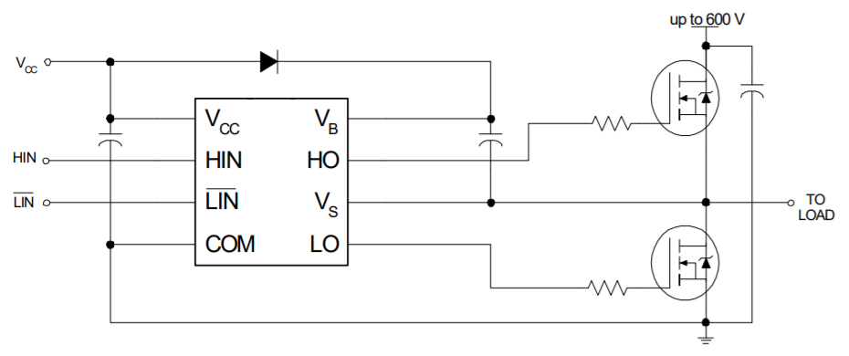

Рисунок 3.5 – Схема подключения драйвера полумоста IRS2183

3.3.4 Моделирование принципиальной схемы усилителя мощности

Согласно рассчитанным параметрам длительности импульсов в пп. 3.3.1, а также с учетом подобранных транзисторов и высокочастотного трансформатора (приложение Б) составлена электрическая принципиальная схема полумостового усилителя мощности (рис. 3.6). На рис. 3.7 отображены управляющие импульсы с двух источников напряжения V1 и V2.

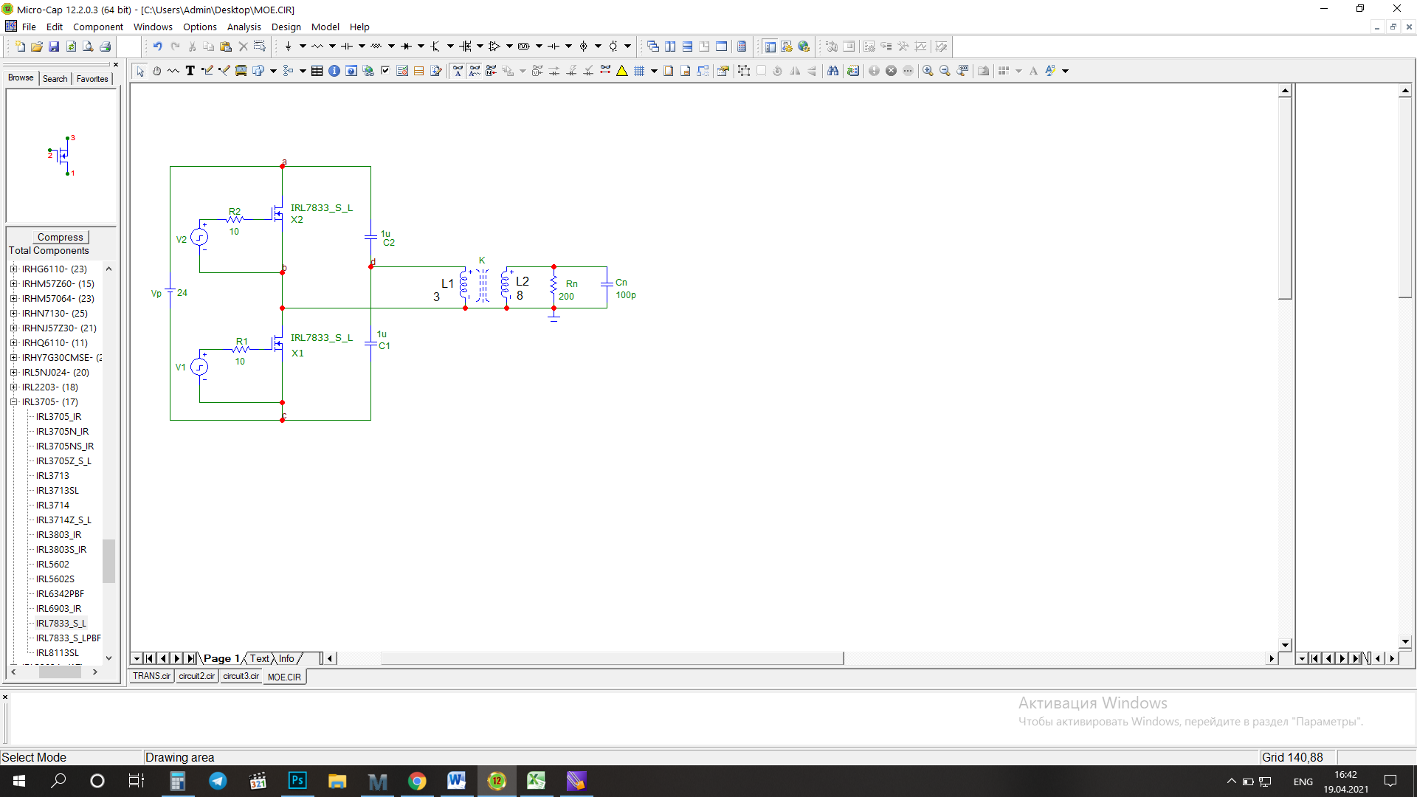

Рисунок 3.6 – Электрическая схема полумостового усилителя мощности

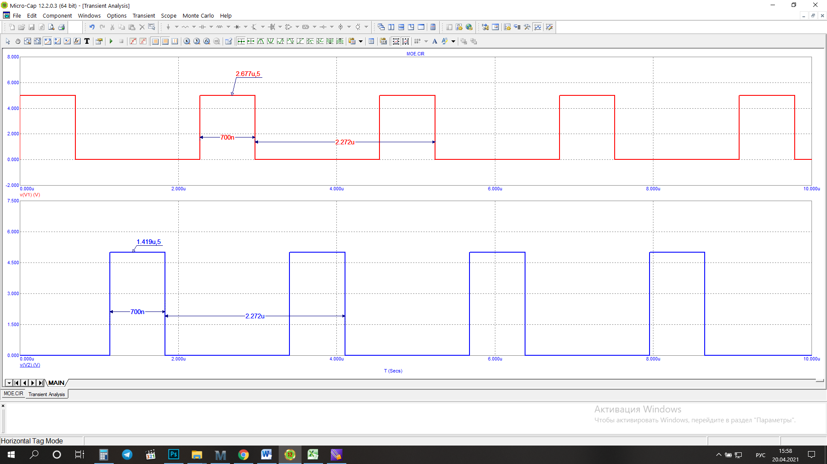

Рисунок 3.7 – Графики управляющих сигналов

Рассмотрим характер амплитуды выходного напряжения на нагрузке Rn. Как видно из рисунка 3.8 (красный график) выходной сигнал практически достигает требуемой амплитуды *Uвых* = 33 В, но имеются искажения по форме, которые появляются на выходе ключевых транзисторов, что иллюстрирует зеленый график.

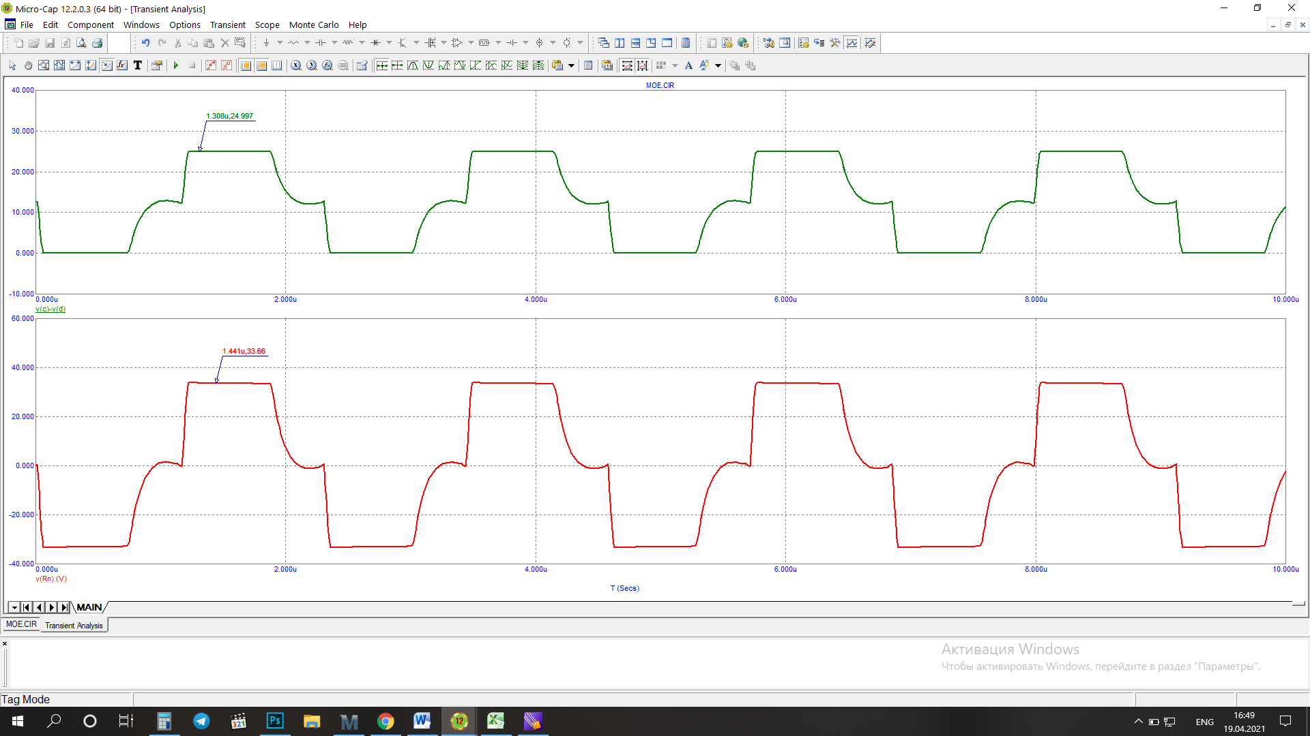

Рисунок 3.8 – График изменения напряжения на верхнем ключе и на нагрузке соответственно

Для предотвращения искажения формы выходного сигнала в схему дополнительно были введены защитные диоды D1 и D2 марки BB141 с обратным напряжением пробоя 6 В. Полученная схема представлена на рисунке 3.9.

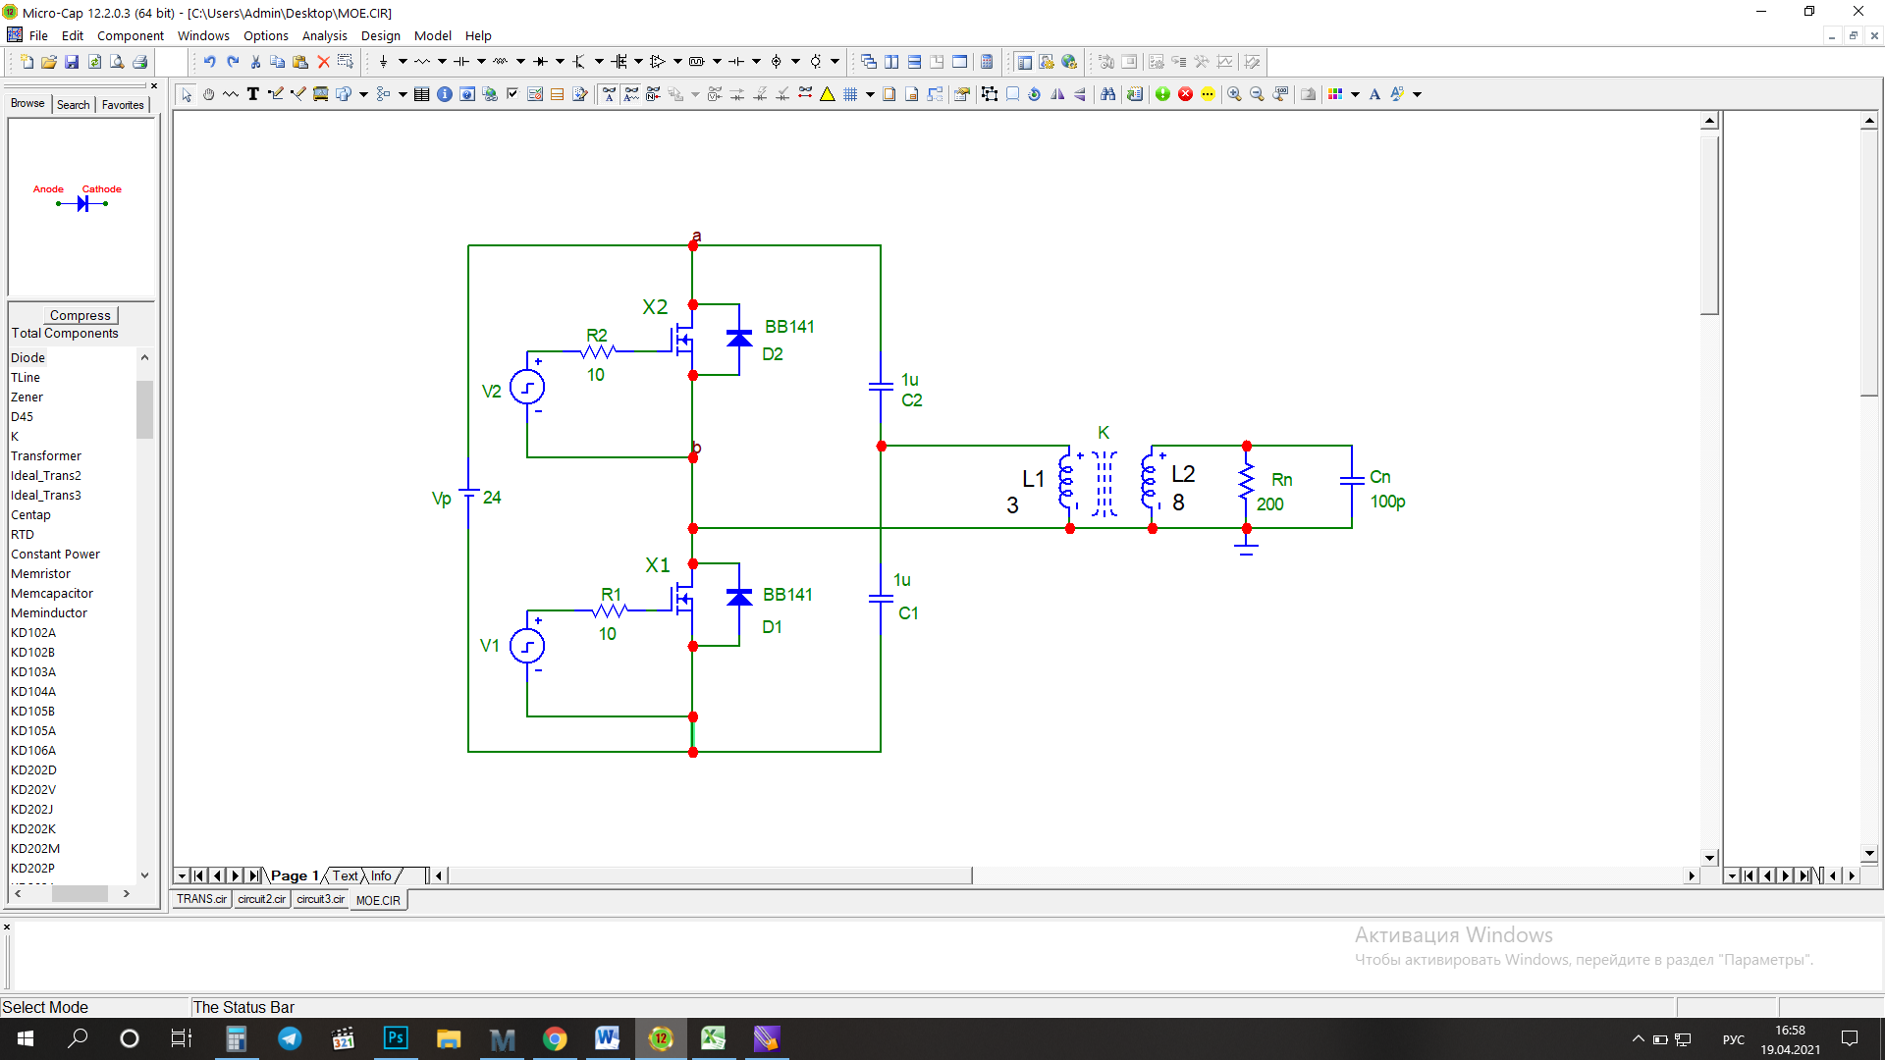

Рисунок 3.9 – Электрическая схема полумостового усилителя мощности с дополнительными выпрямляющими диодами D1 и D2

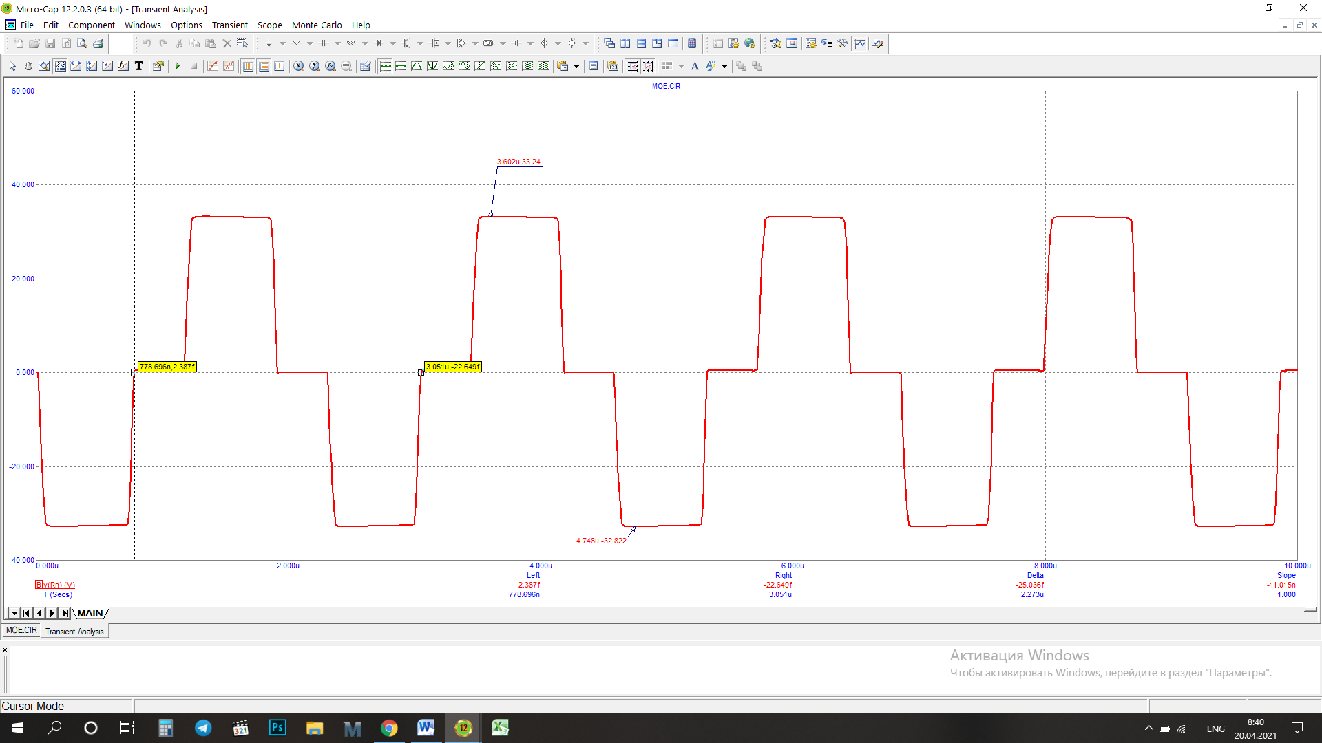

Рисунок 3.9 – График выходного напряжения на нагрузке

Согласно рисунку 3.9 выходное напряжение соответствует выдвинутым требованиям и составляет:

$$U_{вых}=33 В± 0,72 \%$$

Рабочая частота выходного напряжения усилителя мощности составила:

$f=\frac{1}{2.273мкс}=439,9 кГц$,

что совпадает с заданным интервалом в 440 кГц ± 1,0 %.

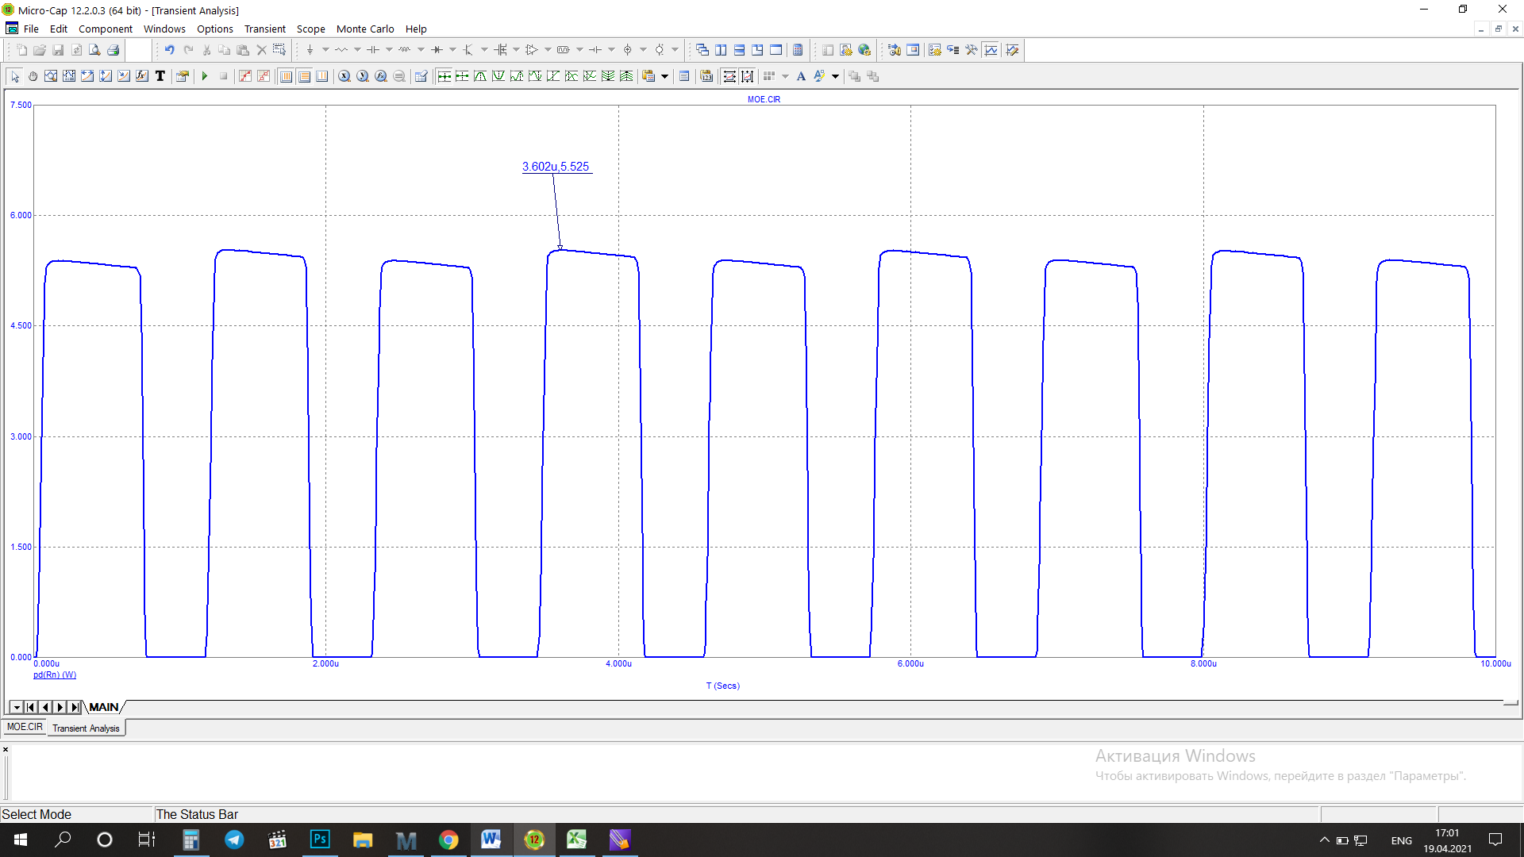

Рисунок 3.10 – График мощности, выделяемой на нагрузке

Максимальная мощность, выделяемая на нагрузке составила Pn = 5,525 Вт, что совпадает с указанным в приложении Б значением:

$$P_{n}=5,445 Вт ±1,0\%$$

Для определения КПД трансформатора необходимо определить установившийся максимальный ток на первичной обмотке – 0,639 А (рис. 3.11):

$$I1max=0,567 A±1,1\%$$

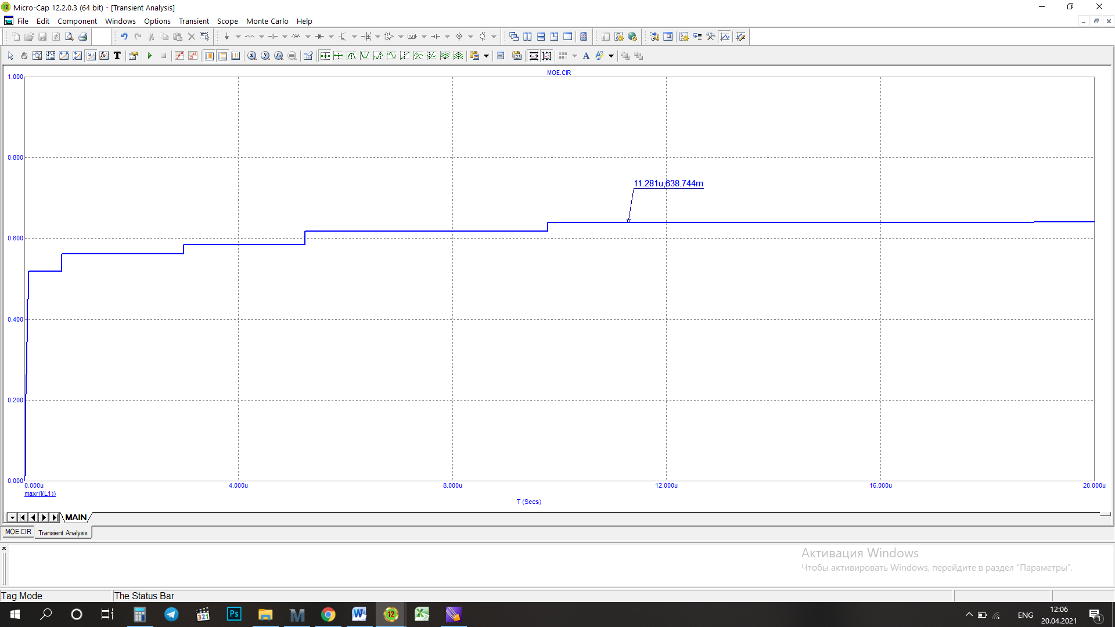

Рисунок 3.11 – Максимальный ток на первичной обмотке трансформатора

КПД трансформатора определим из следующего соотношения:

|  |  |
| --- | --- |
| $$η=\frac{P_{n}}{U_{L1}∙I1max}$$ | (3.5) |

где UL1 – амплитуда напряжения на первичной обмотке.

$$η=\frac{5,525}{11,8∙0,638}=73,4\%$$

3.4 Разработка стенда для экспериментального исследования оценки нагрева биоткани при биполярном электрохирургическом воздействии

Конструкция для экспериментальных исследований распределения температуры биообъекта в окрестности контакта ткани с электродом представляет собой экспериментальный стенд, его технические характеристики и конструктивные особенности удовлетворяют заданным требованиям:

− скорость вертикального перемещения каретки с электродом (по оси z) – 20 мм/с;

− скорость горизонтального перемещения каретки с электродом (по оси х) – 20 мм/с;

− скорость горизонтального перемещения стола для биообъекта (по оси у) – 20 мм/с.

Конструкция должна состоять из следующих частей:

1) корпусная часть;

2) подвижная каретка с креплением для электрода;

3) стол для перемещения биообъекта.

Для осуществления каждого вида перемещений необходимо использовать 3 шаговых двигателя: 1 двигатель для оси z, 1 двигатель для движения стола по оси у и 1 двигатель для перемещения каретки по оси х.

Для осуществления линейных перемещений используется:

1) передача винт-гайка – для вертикального перемещения каретки по оси ОZ;

2) ременная передача – для столика по оси ОУ и для каретки по оси ОХ

Необходимые комплектующие (покупные и вновь разрабатываемые изделия):

− стойки и алюминиевые крепления для корпусной части;

− винты и гайки для передачи винт-гайка;

− шаговые двигатели;

− крепежные элементы (винты, гайки, шайбы);

− шкивы;

− зубчатые ремни для ременной передачи

3.5 Выводы по конструкторской части

В ходе выполнения конструкторской части:

* произведена разработка технических требований к аппарату для электрохирургической гепатэктомии;
* предложена структурная схема аппарата для электрохирургической гепатэктомии;
* на основе выдвинутых к аппарату требований для моделирования выбрана полумостовая схема усилителя мощности;
* осуществлен подбор элементов схемы усилителя – драйвера управления схемой модели IRS2183, транзисторов модели IRL7883 и выпрямляющих диодов модели BB141;
* проведен расчет высокочастотного трансформатора по мощности, выбор типоразмера (кольцевой) и материала сердечника (EPCOS N87), расчет количества витков в первичной и вторичной обмотках (W1 = 3; W2 = 8);
* проведено моделирование принципиальной схемы усилителя мощности.

Согласно результатам моделирования получились следующие выходные параметры: $U_{вых}=33 В± 0,72 \%,$ $f=439,9 кГц,$ $P_{n}=5,445 Вт ±1,0\%,$ $η=73,4\%,$ которые удовлетворяют выдвинутым к аппарату требованиям.

В результате выполнения конструкторской части также был разработан стенд для экспериментального исследования оценки нагрева биоткани при биполярном электрохирургическом воздействии; были подобраны двигатели для линейных перемещений каретки с электродом и стола для биообъекта со скоростью 20 мм/с. В целях улучшения качества проведения экспериментальных исследований стол, осуществляющий перемещение с биообъектом, и резиновая изоляция фиксируются между собой. На основе 3D-модели стенда были составлены сборочный чертеж, чертеж общего вида и спецификация.

СПИСОК ИСПОЛЬЗОВАННЫХ ИСТОЧНИКОВ

1. Siegel R., Jiemin M., Zhaohui Z. Cancer statistics // Cancer J. Clin. - 2014. - №64(1). – P. 9-29.

2. Lai C.L., David Y.K.B., Man F.Y. Risk factors for hepatocellular carcinoma // Lancet. – 1985. - №2(8454). – Р. 552-553.

3. Ferlay J., et al. Cancer incidence and mortality worldwide: Sources, methods and major patterns in GLOBOCAN 2012 // Int. J. Cancer. – 2015. - №136(5). – Р. E359-E386.

4. Llovet J.M. et al. Sorafenib in advanced hepatocellular carcinoma // N. Engl. J. Med. – 2008. - №359(4). – Р. 378-390.

5. Cheng A.L., et al. Efficacy and safety of sorafenib in patients with advanced hepatocellular carcinoma according to baseline status: subset analyses of the phase III Sorafenib Asia-Pacifictrial // Eur. J. Cancer. – 2012. - №48(10). – Р. 1452-1465.

6. McPeake J.R., O’Grady J.G., Zaman S. et al. Liver transplantation for primary hepatocellular carcinoma: Tumor size and number determine outcome // J. Hepatol. – 1993. – №18. – P. 226-234

7. Rehermann B. Pathogenesis of chronic viral hepatitis: differential roles of T cells and NK cells / B. Rehermann // Nat Med. – 2013. – Vol. 19(7). – P. 859-868.

8. Чекмазов И.А. Рак печени: этиология, патогенез, итоги длительного клинико-эпидемиологического наблюдения / И.А. Чекмазов, И.О. Иваников, Г.В. Сапронов, Н.Ч. Кириллова, Н.Н. Виноградова // Доказательная гастроэнтерология. – 2019. - №8(1). - Р. 5-15.

9. Ганцев Ш.Х. Онкология: учебник / Ш. Х. Ганцев, М. И. Давыдов. – Москва: МИА, 2010.

10. Sotiropoulos G.C. Liver transplantation for hepatocellular carcinoma in the MELD era: leading roles of MELD score, AFP level, and recipient age as predictors of survival / G.C. Sotiropoulos, E.P. Molmenti, H. Lang // Digestive Diseases and Sciences. – 2009. - №54.

11. Strasberg S.M. Nomenclature of hepatic anatomy and resections: a review of the Brisbane 2000 system / S.M. Strasberg // J Hepatobiliary Pancreat Surg. - 2005. - №12(5). – Р. 351-355.

12. Llovet J.M. Sorafenib in advanced hepatocellular carcinoma / J.M. Llovet, S. Ricci, V. Mazzaferro et al. // N Engl J Med. – 2008. - №359. – Р. 378—390.

13. Cheng A.L. Efficacy and safety of sorafenib in patients in the Asia-Pacific region with advanced hepatocellular carcinoma: a phase III randomised, double-blind, placebo-controlled trial / A.L. Cheng et al. // Lancet Oncol. – 2009. – Vol. 10, № 1. – P. 25-34.

14. Bruix J. Efficacy and safety of sorafenib in patients with advanced hepatocellular carcinoma: subanalyses of a phase III trial / J. Bruix et al. // J. Hepatol. – 2012. – Vol. 57, №4. – P. 821-829.

15. Карпухин В. А. Теоретическое изучение применения амплитудной модуляции при радиочастотной электрокоагуляции / В.А. Карпухин, В.А. Замятина // Наука и Образование МГТУ им. Н.Э. Баумана. - 2015. - №05. - С. 178-189

16. [Massar](https://pubmed.ncbi.nlm.nih.gov/16500257/)weh N.N. Electrosurgery: history, principles, and current and future uses / N.N. Massarweh, N. Cosgriff, D.P. Slakey // J Am Coll Surg. – 2006. – Vol. 202(3). – P. 520-530

17. Alkatout I. Principles and safety measures of electrosurgery in laparoscopy / I. Alkatout, T. Schollmeyer, N.A. Hawalda et al. // JSLS. – 2012. - №16(1). - Р. 130–139.

18. Wang K. "Current thoughts" in electrosurgery / K. Wang, A.P. Advincula // Int J Gynecol Obstet. – 2007. - №97(3). – Р. 245-250.

19. Poon R.T. Improving perioperative outcome expands the role of hepatectomy in management of benign and malignant hepatobiliary diseases: analysis of 1222 consecutive patients from a prospective database / R.T. Poon, S.T. Fan, C.M. Lo, et al. // Ann Surg. – 2004. - №240. – Р. 698 –708.

20. Cunningham J.D. One Hundred consecutive Hepatic Resections: Blood Loss, Transfusion and Operative Technique / J.D. Cunningham, Y. Fong, C. Shriver, et al. // Archives of Surgery. – 1994. - №129. – Р. 1050-1056.

21. Rosen C.B. Perioperative blood trasfusion and determinants of survival after liver resection for metastatic colorectal carcinoma / C.B. Rosen, et al // Annals of Surgery. – 1992. - №216. – Р. 493-505.

22. Lawrence R.J. Blood transfusion and recurrence of colorectal cancer: the role of platelet-derived growth factors / R.J. Lawrence et al. // British Journal of Surgery. – 1990. - №77. – Р. 1106-1109.

23. Pai M. Liver resection with bipolar radiofrequency device: Habib 4X / M. Pai, L.R. Jiao, S. Khorsandi, et al. // HPB (Oxford). – 2008. – №10(4). – Р. 256-260.

24. Ayav A. Liver Resection With a New Multiprobe Bipolar Radiofrequency Device / A. Ayav, L. Jiao, R.J. Dickinson, et al. // Archives of surgery. – 2008. - №143(4). – Р. 396-401.

25. Civil O. The Feasibility of Hepatic Resections Using a Bipolar Radiofrequency Device (Habib®) / O. Civil, M. Kement, N. Okkabaz, et al. // Indian J Surg. – 2015. - №77(4). – Р. 276-282.

26. Pai M. Use of bipolar radiofrequency in parenchymal transection of the liver, pancreas and kidney / M. Pai, D. Spalding, L. Jiao, et al. // Digestive Surgery. – 2012. - №29. – Р. 43-47.

27. Ершов Ю.А. Биотехнические системы медицинского назначения в 2 ч. Часть 1. Количественное описание биообъектов: учебник для бакалавриата и магистратуры / Ю. А. Ершов, С. И. Щукин. - 2-е изд., испр. и доп. – М.: Юрайт, 2018. – С. 181.

28. Wren J., Eriksson O., Wardell K. et al. Analysis of temperature measurement for monitoring radio-frequency brain lesioning // Med. Biol. Eng. Computing. – 2001. - №39(2). – Р. 255-262.

29. Yang D., Converse M. C., Mahvi D. M. et al. Measurement and Analysis of Tissue Temperature During Microwave Liver Ablation // IEEE Transactions on Biomedical Engineering. – 2007. – Vol.54, № 1. – Р. 150-155.

30. Dadd J.S., Ryan T., Platt R. Tissue impedance as a function of temperature and time // Biomedical sciences instrumentation. – 1996. – P. 205-214.

31. Калашников С.Г. Электричество / С.Г. Калашников. – М.: Физматлит, 2003. – С. 624.

32. Карпухин В.А. Исследование термоэлектрических характеристик артериол при биполярной электрокоагуляции / В.А. Карпухин, З.А. Сидорова, О.А. Макарян // 13-я НТК «Медико-технические технологии на страже здоровья». - М.: МГТУ им. Н.Э. Баумана, 2011. С. 149-151.

33. Бойчук Н.В. Гистология. Атлас для практических занятий: учебное пособие / Н.В. Бойчук, Р.Р. Исламов, С.Л. Кузнецов. - М.: ГЭОТАР-Медиа, 2011. – 160 с.

34. Protsenko D.E. Electrosurgical Tissue Resection: A Numerical Study / Austin: The University of Texas, 2002.

35. Haemmerich D., Wood B.J. Hepatic radiofrequency ablation at low frequencies preferentially heats tumour tissue // Int. J. Hyperthermia. – 2006. - №22(7). Р. 563-574.

36. Macchi E.G. Gallati M., Braschi G. Dielectric properties of RF heated ex vivo porcine liver tissue at 480 kHz: measurements and simulations // J. Phys. D: Appl. Phys. - 2014. – Vol. 47, №48.

37. Silva N.P., et al. Characterisation of Ex Vivo Liver Thermal Properties for Electromagnetic-Based Hyperthermic Therapies // Sensors (Basel).- 2020. – Vol. 20(10). – P. 3004.

38. Lopresto V. et al. Temperature dependence of thermal properties of ex vivo liver tissue up to ablative temperatures // Phys. Med. Biol. – 2019. – Vol. 64, №10.

39. Zurbuchen U. et al. Determination of the electrical conductivity of human liver metastases: impact on therapy planning in the radiofrequency ablation of liver tumors // Acta Radiol. – 2017. – Vol.58(2). – P. 164-169.

40. Haemmerich D. et al. Electrical conductivity measurement of excised human metastatic liver tumours before and after thermal ablation //  Physiol Meas. – 2009. – Vol.30(5). – P. 459-466.

41. Valdastri P. et al. An Implantable Telemetry Platform System for In Vivo Monitoring of Physiological Parameters // IEEE Transactions on Information Technology in Biomedicine. – Vol.8(3). – P. 271 - 278

42. Белов С.В. Исследование принципов электрохирургических воздействий и разработка научных основ проектирования аппаратов и устройств для высокочастотной электрохирургии [Текст]: Автореферат дис. … док. тех. наук: 05.11.17. – М., 2004.

43. ГОСТ 15.013-2016 Система разработки и постановки продукции на производство. Техническое задание. Требования к содержанию и оформлению.

44. <https://www.infineon.com/cms/en/product/power/mosfet/12v-300v-n-channel-power-mosfet/irl7833/>

45. <https://www.infineon.com/dgdl/irs2183.pdf?fileId=5546d462533600a401535676d20c27d8>

ПРИЛОЖЕНИЕ А (к исследовательской части)

Таблица А.1 – Технические характеристики тепловизора SAT HotFind-E8TN

|  |  |
| --- | --- |
| Параметр | Значение |
| Разрешение матрицы | 160х120 |
| Минимальное фокусное расстояние | 10 см |
| Угловое поле зрения | 20 $°$ х 15 $°$ |
| Спектральный диапазон | 8~14 мкм  (длинноволновый инфракрасный) |
| Термочувствительность | 0,1 $℃$ |
| Диапазон измерения температур | от -20 $℃$ до +250 $℃$ |
| Частота кадров | 50/60 Гц |
| Вес | 500 г |
| Габариты | 172 х 80 х 162 мм |
| Носитель данных | мини-карта SD |
| Питание | батарея Li-on (время работы 3 ч) |

Таблица А.2 – Результаты измерений времени нагрева биоткани для различных значений мощности

|  |  |  |  |  |  |  |  |  |  |
| --- | --- | --- | --- | --- | --- | --- | --- | --- | --- |
| № опыта | | №1 | №2 | №3 | №4 | №5 | №6 |  |  |
| **Р, Вт** | **Tmax, $℃$** | **t1, с** | **t2, с** | **t3, с** | **t4, с** | **t5, с** | **t6, с** | $\overline{t,}$**с** | **СКО, с** |
|
| 10 | 60 | 16,2 | 15,5 | 17,4 | 16 | 17,6 | 18,4 | **16,9** | 1,12 |
| 10 | 70 | 26,2 | 26,3 | 23,5 | 22,7 | 29,7 | 23 | **25,2** | 2,70 |
| 10 | 80 | 28,7 | 25,2 | 28,9 | 29,8 | 27,8 | 26,3 | **27,8** | 1,73 |
| 15 | 60 | 7,6 | 7,7 | 8,4 | 8,3 | 5,7 | 6,1 | **7,3** | 1,14 |
| 15 | 70 | 11,4 | 13 | 19,5 | 9,4 | 13,5 | 7,8 | **12,4** | 4,08 |
| 15 | 80 | 19,1 | 18,2 | 19,3 | 24 | 18,1 | 21,4 | **20,0** | 2,29 |
| 20 | 60 | 7,5 | 5,5 | 6,3 | 5,2 | 9,6 | 5,7 | **6,6** | 1,67 |
| 20 | 70 | 10 | 11,9 | 12,4 | 10,8 | 11,5 | 11,4 | **11,3** | 0,84 |
| 20 | 80 | 13,3 | 13,5 | 15,7 | 15,3 | 11,4 | 10,4 | **13,3** | 2,09 |

ПРИЛОЖЕНИЕ Б Техническое задание

**на разработку аппарата для электрохирургической гепатэктомии**

1. **Наименование ОКР, основание и исполнители разработки**
   1. **Наименование ОКР**

Разработка электрохирургического аппарата для гепатэктомии.

**1.2. Основание для разработки**

Задание на выполнение выпускной квалификационной работы бакалавра, выданное кафедрой БМТ1.

**1.3. Исполнители разработки**

Студент кафедры БМТ1 МГТУ им. Н.Э. Баумана – Хонявина В.В.

Доцент кафедры БМТ1 МГТУ им. Н.Э. Баумана – к.т.н. Карпухин В.А.

1. **Цель и назначение разработки**

**2.1. Наименование и обозначение изделия**

Аппарат электрохирургический для гепатэктомии (далее – аппарат) с блоком динамической импедансометрии.

**2.2. Основная цель разработки и ожидаемый медицинский, технический, экономический или социальный эффект при использовании изделия**

Основная цель разработки – уменьшения риска карбонизации тканей печени в зоне электрохирургического воздействия посредством контроля температуры паренхимы с помощью блока динамической импедансометрии.

**2.3. Непосредственно функциональное назначение изделия**

Аппарат предназначен для хирургического воздействия высокочастотным током на ткани печени путем достижения таких специфических эффектов как резание и коагуляция.

**2.4. Возможности разрабатываемого изделия, расширяющие целевое назначение и обеспечивающие преимущества по сравнению с существующими аналогами**

Разрабатываемый аппарат включает встроенный канал динамической импедансометрии, позволяющий косвенно контролировать температуру тканей печени и производить автоподстройку параметров воздействия для достижения оптимального эффекта коагуляции.

**3. Медицинские требования**

**3.1. Требования к выполнению изделием функциональных задач в лечебно-диагностическом процессе**

Аппарат должен осуществлять биполярную коагуляцию с одновременным контролем температуры тканей печени. При этом исключается поражение пациента высокочастотным током.

**3.2. Физический, медико-биологический и т. д. эффекты или явления, на которых основан принцип действия изделия**

Электрохирургическое воздействие основано на двух механизмах. В первом случае быстрый нагрев внутриклеточной жидкости, которая превращается в пар и разрушает клеточную мембрану, что приводит к эффекту резания. Во втором случае жидкость нагревается медленнее, белковые структуры клетки, в том числе мембрана, денатурируются. Результатом является коагуляция.

**3.3. Требования к средствам установки, контроля и регулирования режимов работы.**

Аппарат должен обладать интерфейсом с сенсорным и/или механическим управлением режимами работы. Параметры воздействия устанавливаются как вручную, так и автоматически корректируются системой контроля температуры тканей.

**3.4. Требования к способам и средствам отображения и регистрации медико-биологической информации**

На передней панели аппарата должен быть расположен мультифункциональный сенсорный экран. Справа от него должны располагаться шайбы регулировки параметров текущего режима без фиксируемого положения. Слева внизу должны быть расположены порты для подключения электродов. Слева вверху должны располагаться клавиша и цветной индикатор активации аппарата.

**3.5. Требования к порядку взаимодействия между персоналом (медицинским, инженерно-техническим) и пациентом в процессе применения изделия**

Управление работой аппарата осуществляется врачом-хирургом путем манипуляции с биполярным электродом.

**3.6. Требования об отсутствии отрицательных побочных эффектов в результате применения разрабатываемого изделия**

В процессе электрохирургического воздействия исключено тепловое поражение тканей пациента и поражение высоко- и низкочастотными токами пациента и медицинского персонала. Для этого предусмотрены соответствующие требования по технике безопасности и эксплуатации аппарата.

**3.7. Специальные медицинские требования, определяемые назначением и принципом действия изделия**

3.7.1. Недопустимо применение аппарата при оперировании пациентов с имплантированными стимуляторами и датчиками. При подобном нарушении возможны нежелательные последствия в виде помех в работе аппарата или выхода стимуляторов и датчиков из строя.

3.7.2. Применение монополярной электрохирургии на пациентах с имплантированными инородными металлическими конструкциями может привести к тепловому ожогу в области расположения инородной конструкции.

**4. Технические требования к изделию**

**4.1. Состав изделия**

**4.1.1. Основные составные части изделия**

1) Аппарат электрохирургический высокочастотный;

2) Педаль одноклавишная;

3) Кабель биполярного электрода;

4) Электрод биполярный;

5) Держатель биполярных электродов.

**4.1.2. Эксплуатационные документы**

Руководство по эксплуатации и технический паспорт.

**4.2. Требования назначения**

**4.2.1. Технические характеристики**

4.2.1.1. Аппарат должен соответствовать требованиям ГОСТ 20790-93, ГОСТ 30324.0-95, а также прилагаемому комплекту документации.

4.2.1.2. Номинальное значение рабочей частоты аппарата должно составлять 440 кГц. Допустимое отклонение от номинального значения ± 2,5 %.

4.2.1.3. Номинальное значение выходной мощности в режиме «Коагуляция» на нагрузке (320 ± 20) Ом должно составлять (15 ± 5) Вт.

4.2.1.4. Вид климатического исполнения – УХЛ 4.2 по ГОСТ 15150.

**4.2.2. Характеристики энергопитания**

4.2.2.1. Аппарат должен работать от сети переменного тока частотой 50 Гц с номинальным напряжением 220 В при отклонении напряжения сети от номинального значения на ± 10 %. При этом отклонение выходной мощности не должно превышать ± 20 % от первоначального значения.

**4.2.3. Временные характеристики**

**4.2.3.1. Требуемое время непрерывной работы**

Аппарат должен обеспечивать бесперебойную работу в течение всей операции при номинальной выходной мощности с отклонением от номинального значения не более 20% в любом из режимов в повторно-кратковременном цикле работы.

**4.2.3.2. Время готовности (подготовки) к работе**

Время установления рабочего режима с момента включения аппарата должно быть не более пяти секунд.

**4.3. Условия эксплуатации**

**4.3.1. Требования устойчивости разрабатываемого изделия к воздействующим факторам внешней среды**

**4.3.1.1. Требования устойчивости к климатическим и механическим воздействиям при эксплуатации по стандартам на виды изделия**

4.3.1.1.1. Аппарат при эксплуатации должен быть устойчив к воздействию климатических факторов по ГОСТ 15150 для видов климатического исполнения УХЛ 4.2.

4.3.1.1.2. Аппарат при эксплуатации должен быть устойчив к механическим воздействиям по ГОСТ 20790 для изделий группы 2.

**4.3.1.2. Требования устойчивости изделия и его составных частей к стерилизации или дезинфекции.**

Активные электроды, наружные поверхности аппарата и принадлежностей должны быть устойчивы к предстерилизационной очистке ручным способом в соответствии с ОСТ 42-21-2 и стерилизации в соответствии ОСТ 42-21-2 и МУ287-113.

**4.3.1.3. Требования устойчивости к климатическим при транспортировании и механическим воздействиям**

4.3.1.3.1. Аппарат в транспортной упаковке должен быть устойчив к воздействию климатических факторов для условий хранения 5 по ГОСТ 15150-69.

4.3.1.3.2. Аппарат в транспортной упаковке должен быть устойчив к механическим воздействиям по ГОСТ 20790-93.

**4.3.2. Виды транспортных средств, необходимость крепления при транспортировании и зашиты от ударов при погрузке и выгрузке**

4.3.2.1. Аппарат в транспортной упаковке может транспортироваться всеми видами крытого транспорта согласно ГОСТ20790-93 и правилам перевозки грузов.

4.3.2.2. Условия транспортирования аппарата вида климатического исполнения УХЛ 4.2 – по условиям хранения 5 ГОСТ 15150-69.

**4.3.3. Требования к периодичности и видам контроля технического состояния, обслуживания**

Согласно положениям, изложенным в руководстве по эксплуатации, необходимо проводить оценку исправности прибора, кабелей для электродов и электродов перед каждым применением электрохирургического аппарата.

Техническое обслуживание производится не менее 2 раз в год, начиная с даты введения в эксплуатацию, фирмой-изготовителем в течение гарантийного срока. После его истечения отдел технического обеспечения медицинского учреждения берет на себя обязанности по техническому обслуживанию.

**4.4. Требования безопасности по стандартам на виды изделий**

**4.4.1. Требования к уровням шума, радиации, излучении и т. д.**

По электромагнитной совместимости аппарат должен соответствовать требованиям стандартов ГОСТ Р МЭК 60601-2-2 и ГОСТ Р 50267.0.2. В части уровня радиопомех – ГОСТ Р 51318.11.

**4.4.2. Требования безопасности при монтаже, использовании, техническом обслуживании и ремонте**

4.4.2.1. Монтаж электрической части должен проводиться по РДТ 25-106.

4.4.2.2. Не допускается применение самодельных переходников и удлинителей сетевого кабеля.

4.4.2.3. Сетевая розетка для подключения аппарата должна иметь заземляющий контакт кабеля.

4.4.2.4. Подключение к электрической сети должно осуществляться через защиту от коротких замыканий в виде автоматических выключателей или предохранителей.

4.4.2.5. Запрещается проведение проверок работоспособности и ремонтных работ с аппаратом, имеющим контакт с пациентом.

**4.4.3. Требования к электробезопасности (для изделий, имеющих физический или электрический контакт с пациентом по ГОСТ 30324.0).**

Аппарат электрохирургический относится к классу потенциального риска 2б в соответствии с классификацией ГОСТ Р 51609. Согласно классификации по электробезопасности по ГОСТ Р МЭК 60601-1 аппарат относится к классу защиты II по степени защиты CF.

**4.5. Требования к надежности**

Аппарат электрохирургический относится к классу В согласно классификации в зависимости от последствий отказа по ГОСТ Р 50444.

**4.6. Требования к конструктивному устройству**

**4.6.1. Габаритные размеры, масса (объем) изделия**

Габаритные размеры аппарата – не более (200х200х120) мм.  
Масса аппарата без запасных частей и принадлежностей должна быть не более 5 кг, а в полном комплекте поставки – не более 7 кг.

**4.6.3. Требования к материалам, полуфабрикатам и комплектующим изделиям**

4.6.3.1. Шероховатость рабочей части электродов должна быть не более 0,2 мкм по ГОСТ 2789.

4.6.3.2. Поверхностный импеданс рабочей поверхности пассивного электрода должно быть не менее 0,5 Ом/см2. Площадь рабочей поверхности пассивного электрода должна быть не менее 10-2 м2.

**4.6.4. Требования к покрытиям и средствам защиты от коррозии**

4.6.4.1. Металлические и неметаллические неорганические покрытия должны соответствовать ГОСТ 9.303 для группы условий эксплуатации I.

4.6.4.2. Лакокрасочные покрытия аппаратов – по ГОСТ 9.032 для группы условий эксплуатации УХЛ 4 по ГОСТ 9.104. Наружные поверхности аппаратов должны иметь покрытия не ниже III класса по ГОСТ 9.032.

**5 Требования к метрологическому обеспечению**

Необходимое метрологическое обеспечение приведено в таблице Б.1.

Таблица Б.1 – Метрологическое обеспечение аппарата

|  |  |  |
| --- | --- | --- |
| № | Наименование | Основные характеристики или обозначение документа |
| 1 | Весы для статического взвешивания | ГОСТ 29329-92. Предел взвешивания – 25 кг, класс точности – обычный |
| 2 | Гири образцовые 4 разряда | Масса 1-10кг, погрешность 80-650мг. ГОСТ 7328-82 |
| 3 | Линейка измерительная  металлическая | ГОСТ 427-75. Предел измерений 500 мм, цена деления 1мм |
| 4 | Автотрансформатор АОСН | Предел регулирования 0-250 В. ТУ 16-617-025-69 |
| 5 | Электротермометр  ЭТП-М | Класс точности 2,5. ТУ 7-23-83 |
| 6 | Вольтметр переменного тока | ГОСТ 8711-93. Предел измерения 250В, класс точности 1,5 |
| 7 | Амперметр переменного тока | ГОСТ 8711-93 Предел измерения 5 А класс точности 1,5 |
| 8 | Универсальный цифровой вольтметр | гб 2.728.008 ТУ. Пределы измерений постоянного и переменного тока до 1000 В. Допустимая погрешность 1,5%. |
| 9 | Электронный  осциллограф С1-112 | И22.044.014ТУ. Диапазон частот от 3 Гц до 10 МГц, амплитуда исследуемых сигналов до 1500 В. Класс точности 3. |
| 10 | Частотомер Ч3-63 | ЕЯ 2.721.043. Диапазон частот от 0,1 Гц до 100 МГц. |
| 11 | Шумомер | Класс точности 1 или 2. ГОСТ 17187-81 |
| 12 | Камера тепла, холода и влаги | Погрешность поддержания температуры не более ± 30С, влажности не более ± 3 %. |
| 13 | Вибростенд | Погрешность воспроизведения частоты не более ± 10%, амплитуды не более ± 20% |

ПРИЛОЖЕНИЕ В Расчет трансформатора

**1) Расчет требуемой мощности трансформатора**

Рассчитываем выходную мощность трансформатора в соответствии с методикой, изложенной в [Мелешин]:

|  |  |
| --- | --- |
| $$P_{н}=U_{вых}∙I_{н}=\frac{{U_{вых}}^{2}}{R_{н}}=5,445 Вт,$$ | (В.1) |

где Рн – мощность, выделяемая на нагрузке Rn = 200 Ом, при требуемом выходном напряжении на электродах Uвых = 33 В.

Мощность трансформатора определяется согласно выражению:

|  |  |
| --- | --- |
| $$P_{Т}=P_{Н}\left(\frac{1}{η}+1 \right)=11,058 Вт$$ | (В.2) |

где $η=0,97$– КПД трансформатора, задающийся в диапазоне 0,97…0,99.

**2) Выбор типоразмера и материала сердечника**

На работе на высоких частотах свыше 20 кГц рекомендуется применять сердечники из ферритов, т.к. они характеризуются низкими потерями в сердечниках (пониженным ростом тепловыделений) и невысокой индукцией насыщения.

В выборе типоразмера следует исходить из требований к уменьшению объема и веса сердечника, высокому КПД и небольшому рассеянию, что снижает общий уровень магнитных помех. Перечисленным требованиям наиболее удовлетворяют кольцевые (тороидальные) сердечники.

Среди представленных на рынке выберем кольцевой сердечник B64290L0038X087, 10х6х4 из феррита марки N87. Габаритные размеры в мм указаны на рисунке В.1.

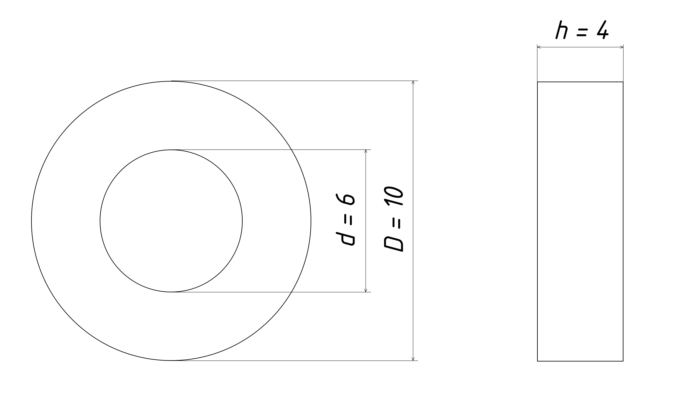

Рисунок В.1 – Размеры кольцевого сердечника

Параметры сердечника и феррита приведены в таблицах В.1 – В.2.

Таблица В.1 – Параметры сердечника B64290L0038

|  |  |
| --- | --- |
| Параметр | Значение |
| Эффективная длина $l_{e}$, мм | 24,07 |
| Эффективное сечение , мм2 | 7,83 |
| Индуктивность витка $A_{L}$, нГн | 900 (±25%) |
| Эффективная магнитная проницаемость $μ_{e}$ | 2200 |

Таблица В.2 – Параметры феррита EPCOS N87

|  |  |
| --- | --- |
| Параметр | Значение |
| Частотный диапазон, кГц | 25...500 |
| Начальная магнитная проницаемость $μ_{i}$ | 2200 (±25%) |
| Индукция насыщения $B_{S}$, мТ (при H = 1200 А/м, f = 10 кГц, T = 25°C) | 490 |
| Точка Кюри, °C | > 210 |

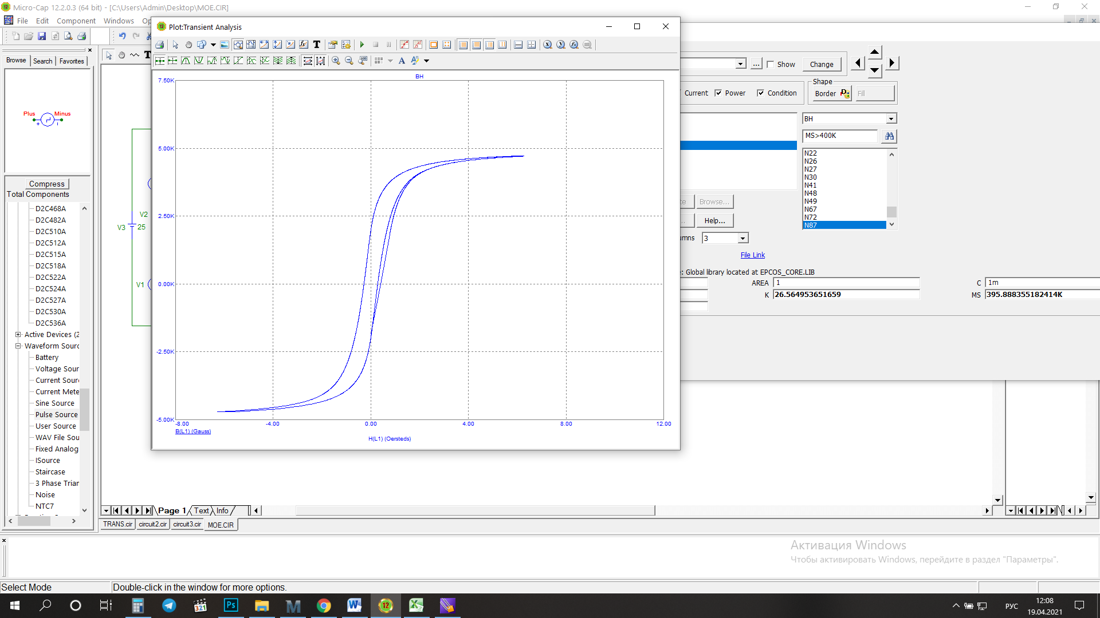

Рисунок В.2 – Петля гистерезиса сердечника

**3) Расчет произведения (ScSo)расч и (ScSo)ст**

Расчет произведения (ScSo)ст производится на основе приведенных размеров выбранного кольцевого сердечника (рис. В.1). Площадь сечения магнитопровода:

$$S_{c}=\frac{D-d}{2}h=0,080 {cм}^{2}$$

Площадь окна магнитопровода:

$$S_{0}=π\frac{d^{2}}{4}=0,283 {cм}^{2}$$

|  |  |
| --- | --- |
| $${{(S}_{c}S_{o})}_{ст}= S_{0}*S_{c}$$ | (В.3) |

$${{(S}_{c}S_{o})}_{ст}= {0,023 cм}^{4}$$

Расчет произведения (ScSo)расч производится согласно выражению:

|  |  |
| --- | --- |
| $${{(S}_{c}S_{o})}_{расч}={(\frac{P_{Т}∙{10}^{4}}{4K_{ф}B_{m}f{K_{j}K}_{и}})}^{\frac{1}{1+y}}, [{см}^{4}]$$ | (В.4) |

где $K_{ф}$ = 1 для симметричного прямоугольного напряжения на входе цепи,

$B_{m}=0,490 Тл$– максимальная индукция насыщения для данного материала,

Рт = 11,058 Вт – требуемая мощность трансформатора,

f = 440 кГц – частота воздействующего сигнала,

$K_{j}=403 А/{см}^{2}$– коэффициент для ферритового кольцевого сердечника при температуре перегрева $∆T=25℃$),

$K_{и}=0,4$– коэффициент использования окна при импульсной форме напряжения на первичной обмотке,

$y=-0,12$.

Отсюда:

$${{(S}_{c}S_{o})}_{расч}=0,0003 {см}^{4}$$

Для корректной работы трансформатора необходимо выполнение условия:

|  |  |
| --- | --- |
| $${{(S}_{c}S_{o})}_{ст}> {{(S}_{c}S_{o})}_{расч}$$ | (В.5) |

Видно, что выбранный сердечник удовлетворяет указанному условию. Параметр ${{(S}_{c}S_{o})}_{ст}$ больше рассчитанного значения ${{(S}_{c}S_{o})}_{расч}$ практически в 80 раз. Этот запас необходим, чтобы обеспечить максимальный КПД и предотвратить перегрев трансформатора.

**4) Расчет числа витков обмотки трансформатора**

Число витков первичной обмотки, вычисляемое из закона электромагнитной индукции:

|  |  |
| --- | --- |
| $$W_{1}= \frac{U_{1}*{10}^{4}}{4K_{ф}B_{m}fS_{c}}$$ | (В.6) |

где U1 = 12 В – напряжение на первичной обмотке трансформатора.

$$W_{1}= \frac{12*{10}^{4}}{4*0,49*44*{10}^{4}*0,08}=2,74$$

Для числа витков во вторичной обмотке:

|  |  |
| --- | --- |
| $$W_{2}= \frac{W_{1}(U_{вых}+k_{1}*U_{пр})}{U_{1}}$$ | (В.7) |

где k1 = 1 – коэффициент для исследуемой схемы мостового преобразователя,

Uпр = 1 В – прямое падение напряжение на диоде выпрямителя.

$$W_{2}= \frac{2,74*(33+1)}{12}=7,76$$

Округлим до целого числа витков:

W1 = 3 витка, W2 = 8 витков

**5) Расчет диаметра провода обмотки**

Определяем максимальный ток I первичной обмотки:

|  |  |
| --- | --- |
| $$I1max=\frac{Рн}{η_{пр}*U1}$$ | (В.8) |

где $η_{пр}=0,8$- КПД преобразователя.

$$I1max=\frac{5,445}{0,8*12}=0,567 A$$

Диаметр провода обмотки:

|  |  |
| --- | --- |
| $$d1=0,6*\sqrt{Imax}=0,452 мм$$ | (В.9) |